
АДМИНИСТРАЦИЯ СЕВЕРО-ЕНИСЕЙСКОГО РАЙОНА
ПОСТАНОВЛЕНИЕ

«15» октября 2024 № 439-п

гп Северо-Енисейский

Об утверждении документации по планировке территории для строительства линейного объекта с наименованием: Двухцепная ВЛ 110 кВ до ПС 110/35/6 кВ Эльдорадо

Рассмотрев документацию по планировке территории для строительства линейного объекта с наименованием: Двухцепная ВЛ 110 кВ до ПС 110/35/6 кВ Эльдорадо, подготовленную обществом с ограниченной ответственностью «ИТЦ «ЗемЛесПроект» по заказу общества с ограниченной ответственностью «Соврудник», учитывая наличие согласования такой документации по планировке территории с Министерством природных ресурсов и лесного комплекса Красноярского края от 30.07.2024 № 86-013399, руководствуясь статьями 45, 46 Градостроительного кодекса Российской Федерации, статьей 34 Устава Северо-Енисейского района, ПОСТАНОВЛЯЮ:
1. Утвердить документацию по планировке территории в составе проекта планировки территории и проекта межевания территории для строительства линейного объекта с наименованием: Двухцепная ВЛ 110 кВ до ПС 110/35/6 кВ Эльдорадо, согласно приложению к настоящему постановлению.
2. Отделу архитектуры и градостроительства администрации Северо-Енисейского района обеспечить размещение документации по планировке территории, утвержденной настоящим постановлением, на официальном сайте Северо-Енисейского района в информационно-телекоммуникационной сети «Интернет».
3. Настоящее постановление подлежит размещению на официальном сайте Северо-Енисейского района в информационно-телекоммуникационной сети «Интернет» и вступает в силу со дня его опубликования в газете «Северо-Енисейской вестник».

Временно исполняющий полномочия
Главы Северо-Енисейского района,
первый заместитель главы района А.Э. Перепелица

Приложение
к постановлению администрации
Северо-Енисейского района
от 15.10.2024 № 439-п

Документация по планировке территории для строительства линейного объекта с наименованием: Двухцепная ВЛ 110 кВ до ПС 110/35/6 кВ Эльдорадо

ООО «ИТЦ «ЗемЛесПроект»
ИНН 2466151545, КПП 246301001,
ОГРН 1072466008196,
660036, г. Красноярск, ул. Академгородок, д. 50, стр. 19,
Тел: (391) 205-44-05, E-mail: pto@zemles.com
Заказчик: ООО "Соврудник"

ДОКУМЕНТАЦИЯ ПО ПЛАНИРОВКЕ ТЕРРИТОРИИ
для строительства линейного объекта с наименованием: Двухцепная ВЛ 110 кВ до ПС 110/35/6 кВ Эльдорадо

ПРОЕКТ ПЛАНИРОВКИ ТЕРРИТОРИИ

РАЗДЕЛ 1
Основная часть проекта планировки территории
Графическая часть

Исполнительный директор Панасюк С.В.

г. Красноярск, 2024 г.

СОСТАВ ПРОЕКТА:

Раздел 1. Основная часть проекта планировки территории. Графическая часть.
№№ п/п | Наименование чертежа | Масштаб | № листа
Основная часть проекта планировки территории
1 | Чертеж границ зон планируемого размещения линейных объектов, подлежащих переносу (переустройству) из зон планируемого размещения линейных объектов | 1:2000
Раздел 2. Основная часть проекта планировки территории. Положение о размещении линейных объектов
Раздел 3. Материалы по обоснованию проекта планировки территории. Графическая часть.
№№ п/п | Наименование чертежа | Масштаб | № листа
Материалы по обоснованию проекта планировки территории
1 | Схема расположения элементов планировочной структуры | 1:25000
2 | Схема использования территории в период подготовки проекта планировки территории | 1:2000
4 | Схема границ зон с особыми условиями использования территорий | 1:2000
5 | Схема границ территорий, подверженных риску возникновения чрезвычайных ситуаций природного и техногенного характера (пожар, взрыв, химическое, радиоактивное заражение, затопление, подтопление, оползень, карсты, эрозия и т.д.) | 1:2000
6 | Схема конструктивных и планировочных решений | 1:2000

Раздел 4. Материалы по обоснованию проекта планировки территории. Пояснительная записка
Электронная версия:

СД-диск – материалы формата JPEG, MicrosoftWord, DXF

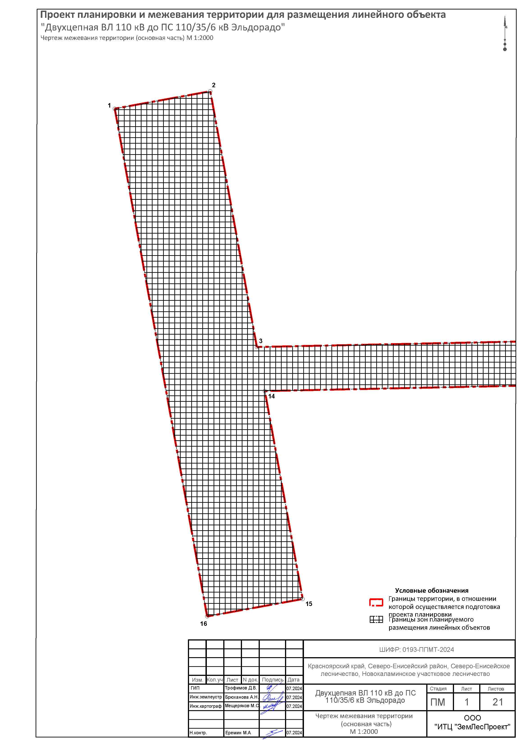
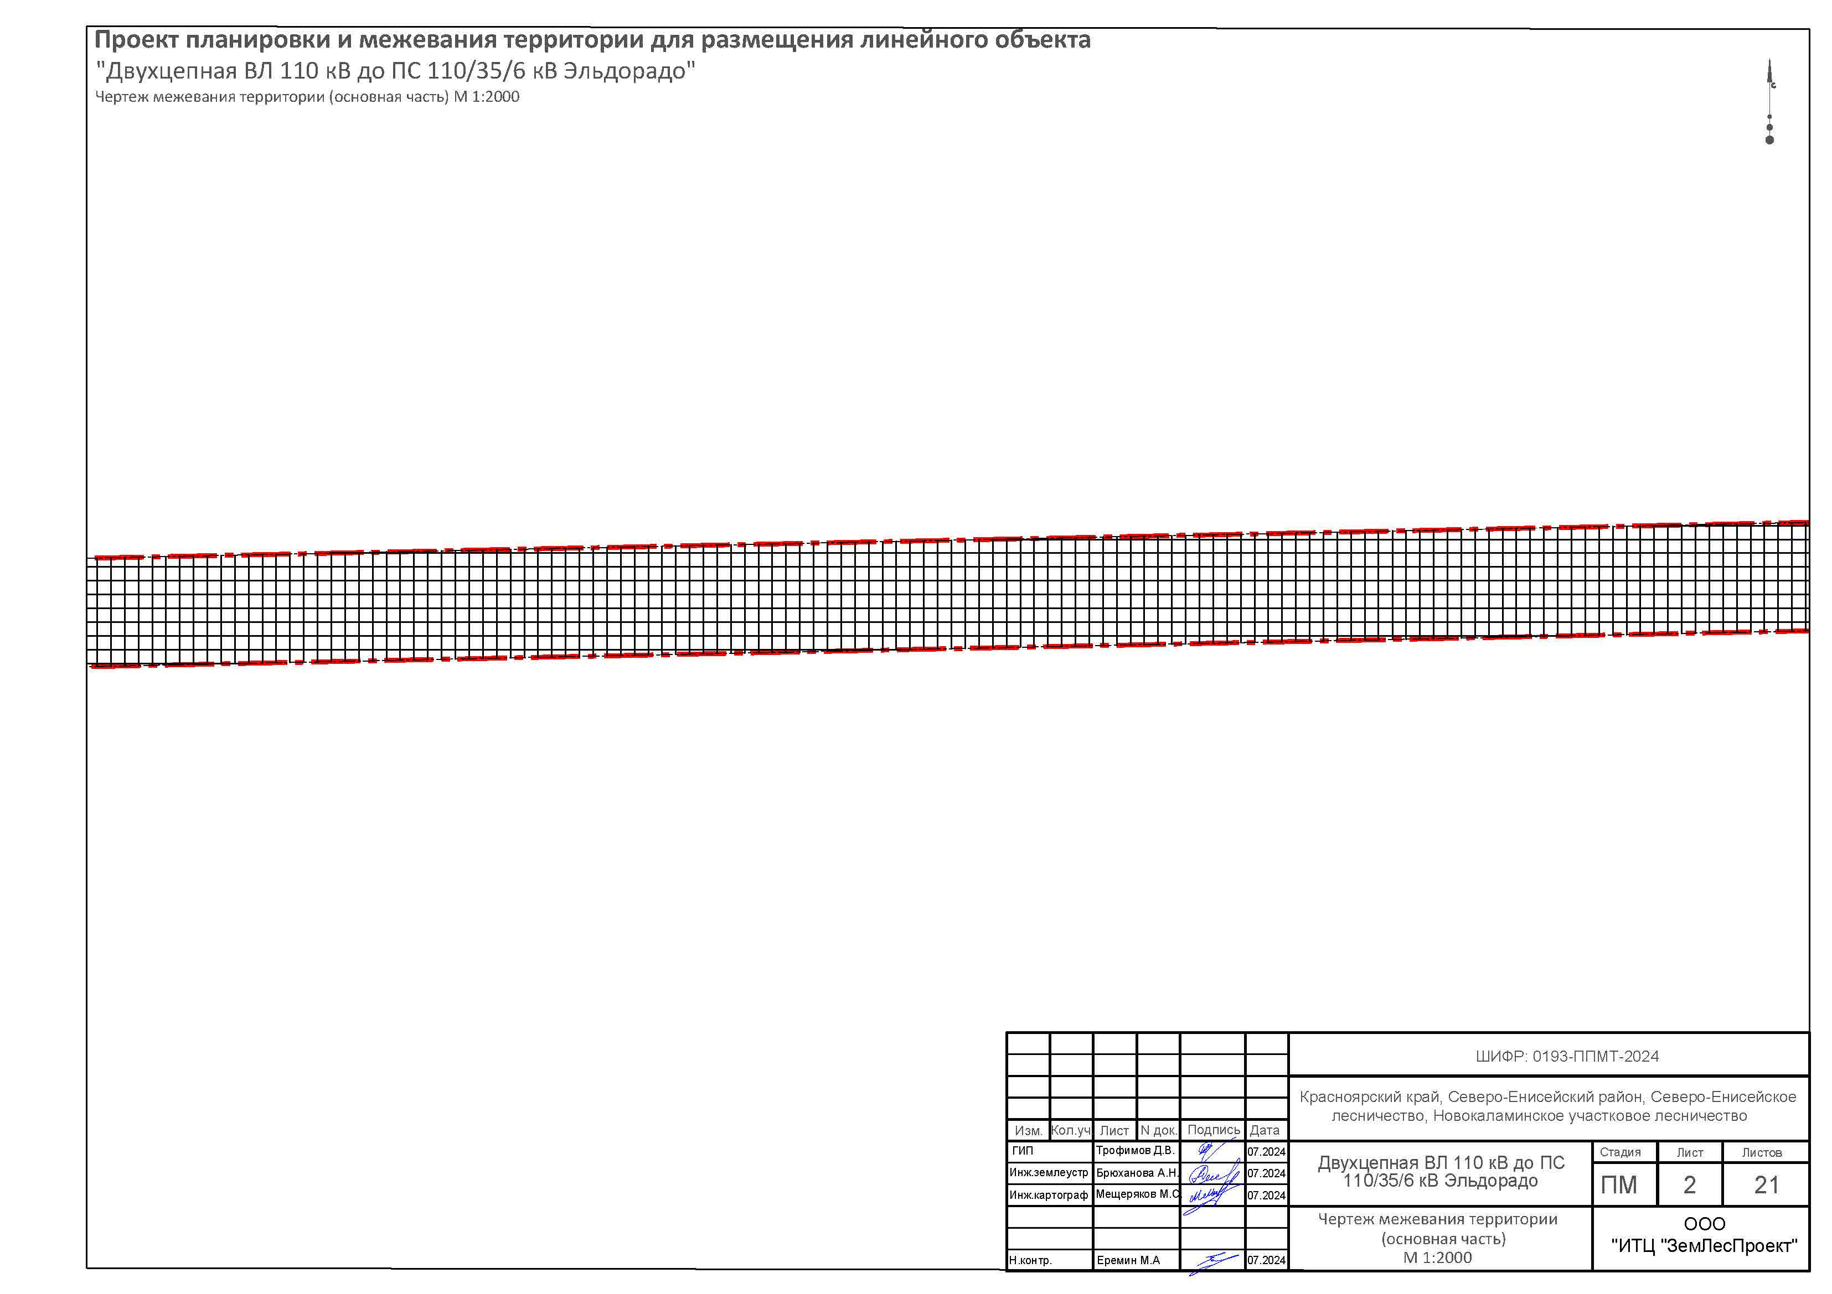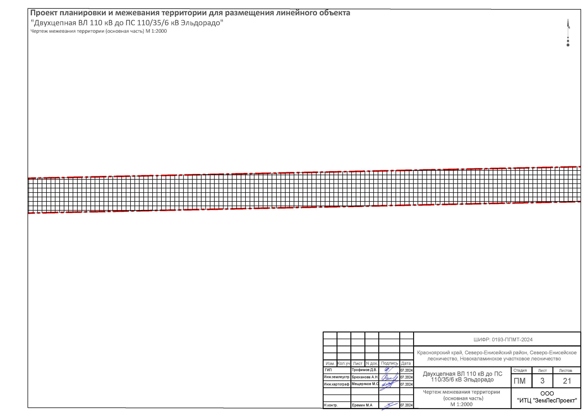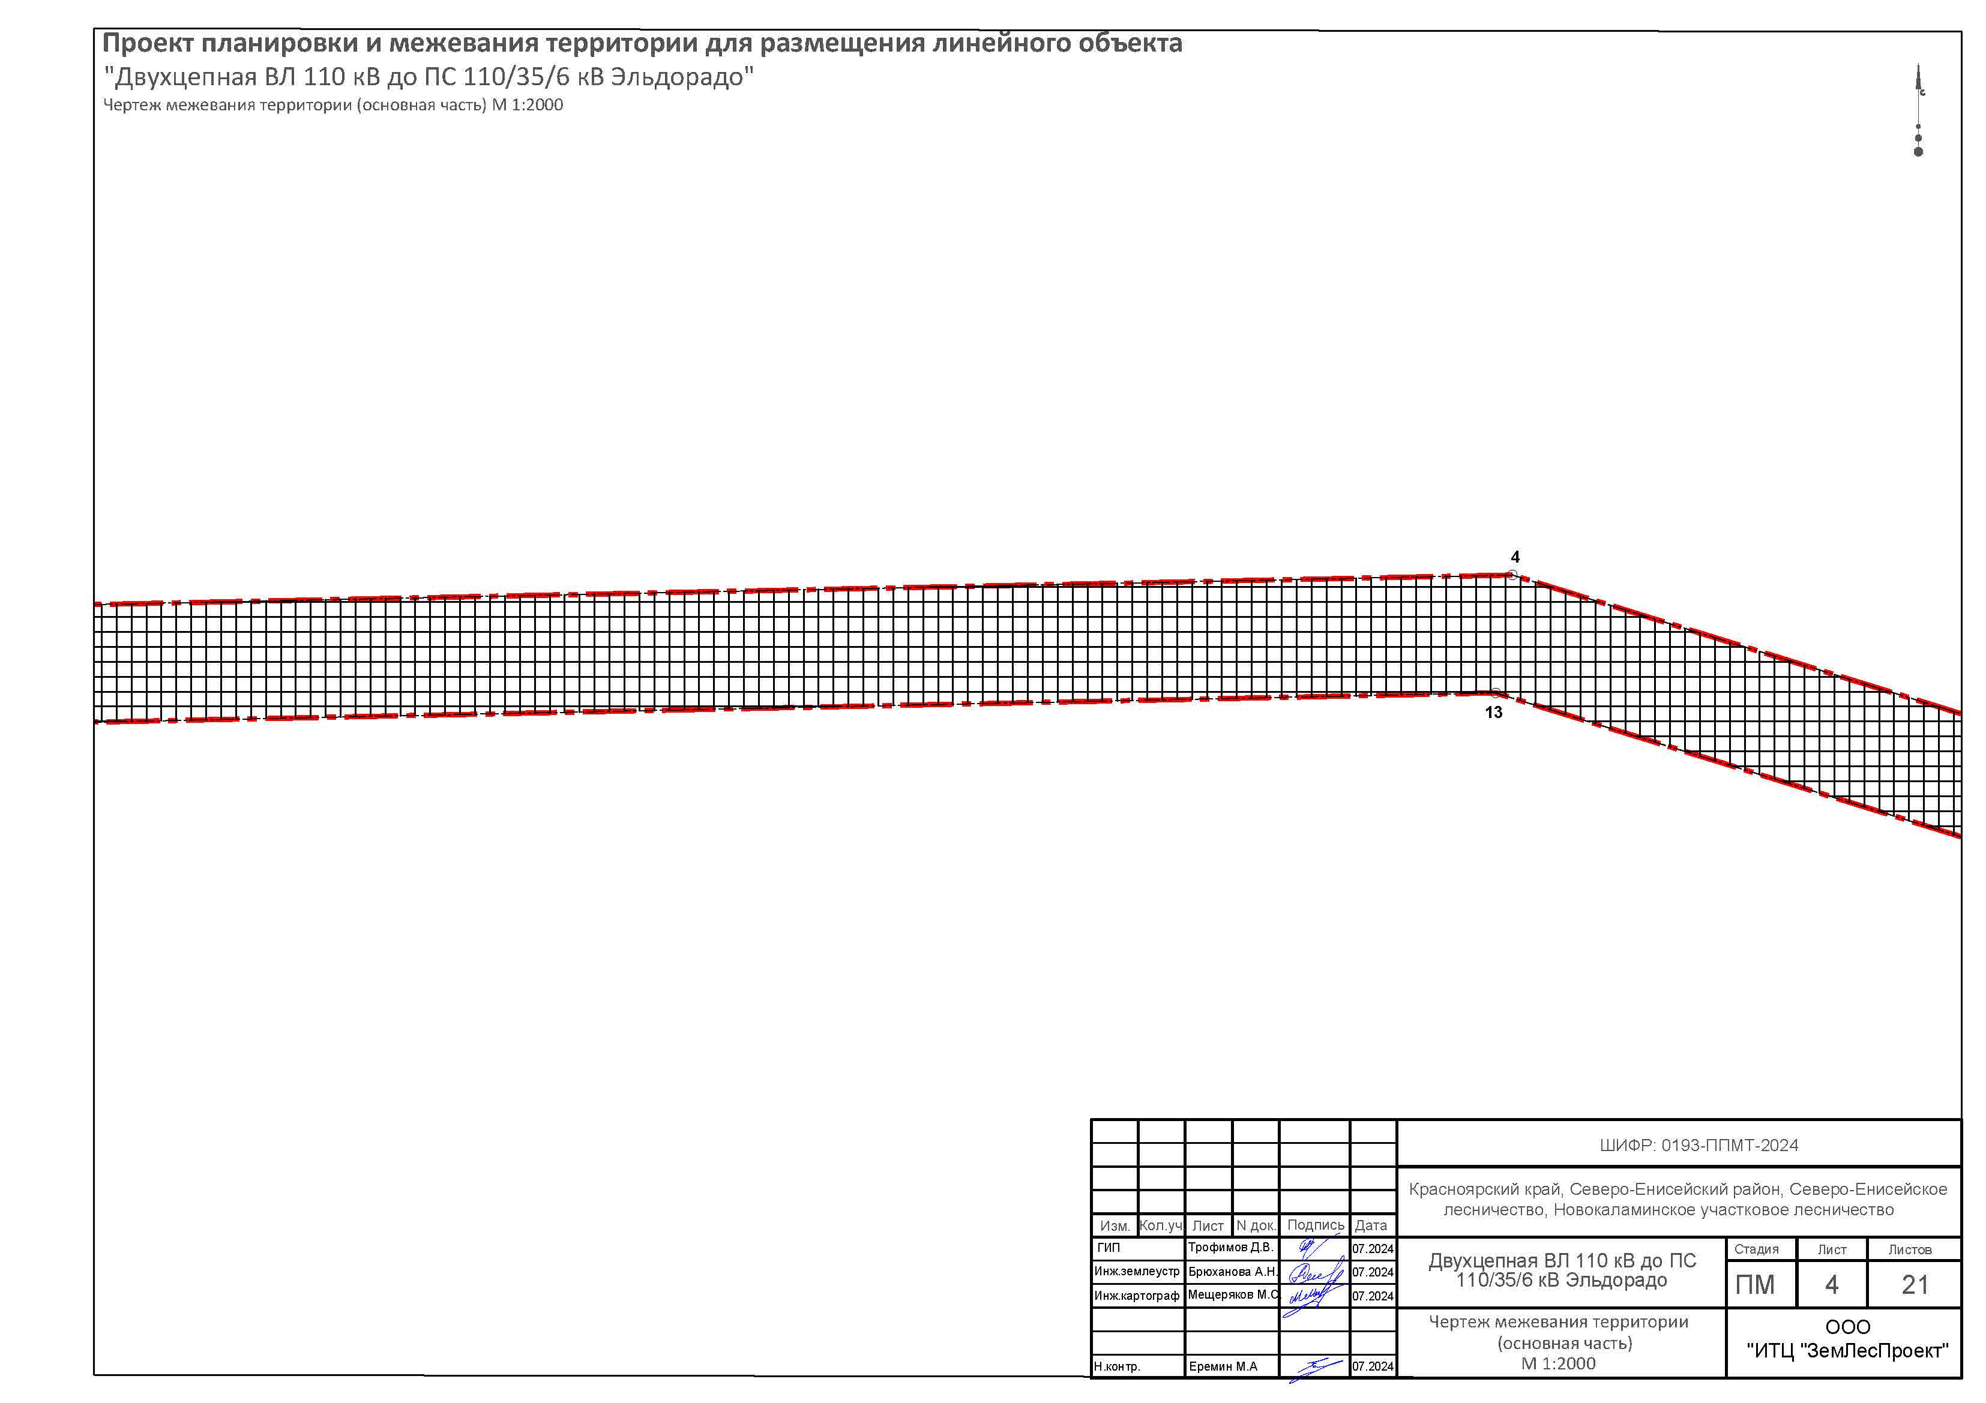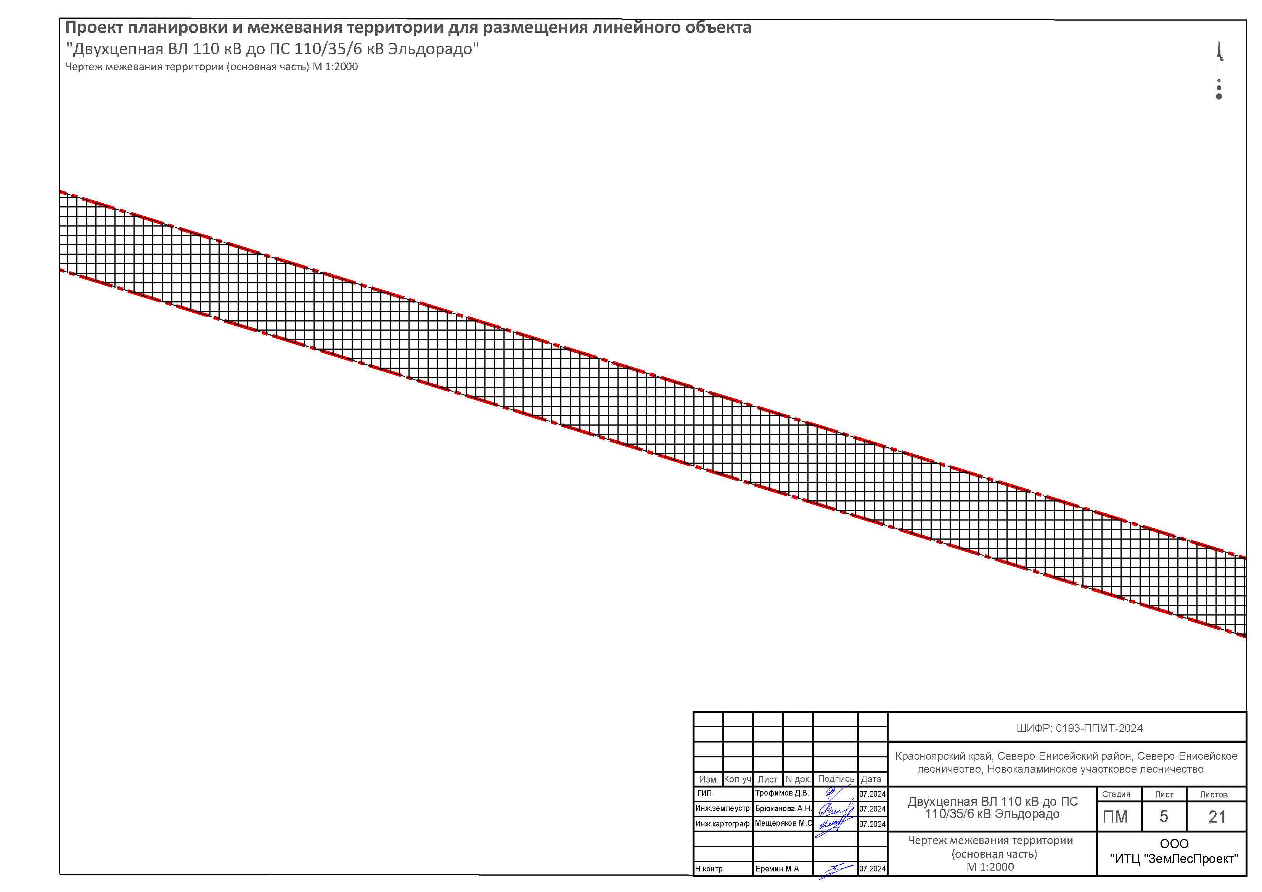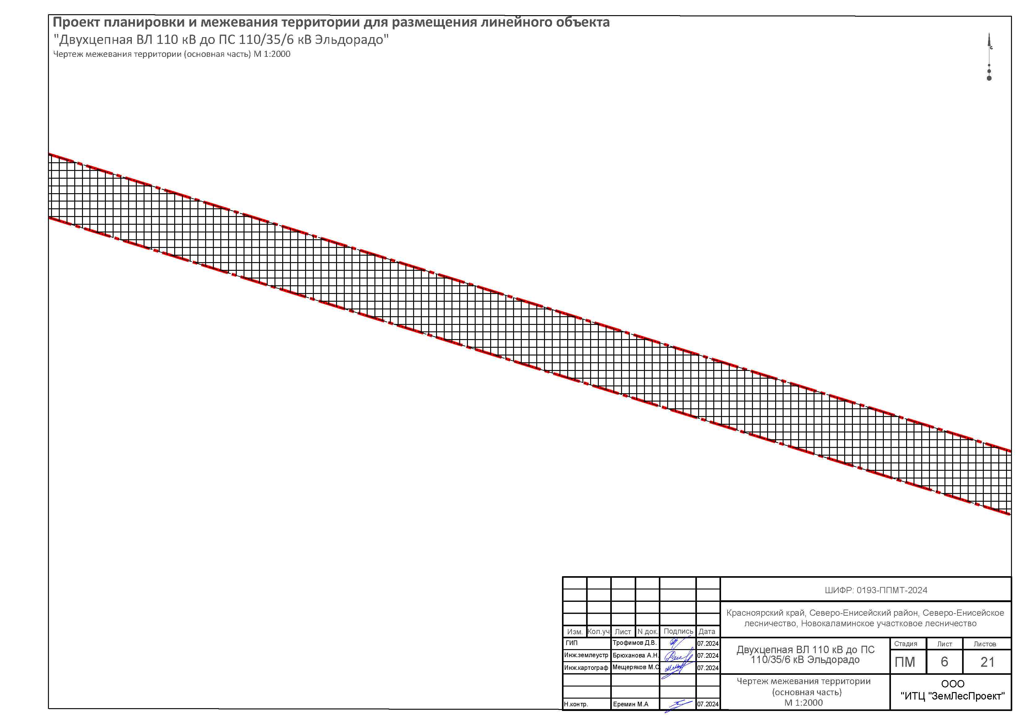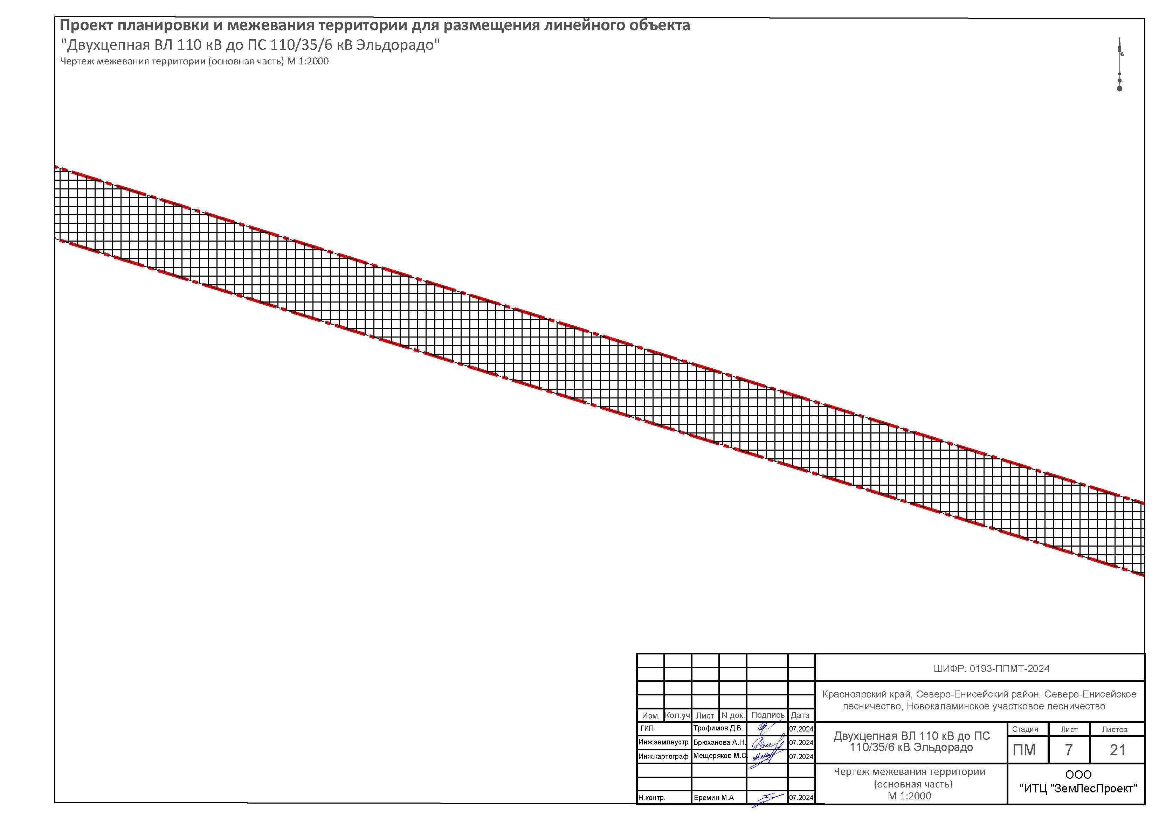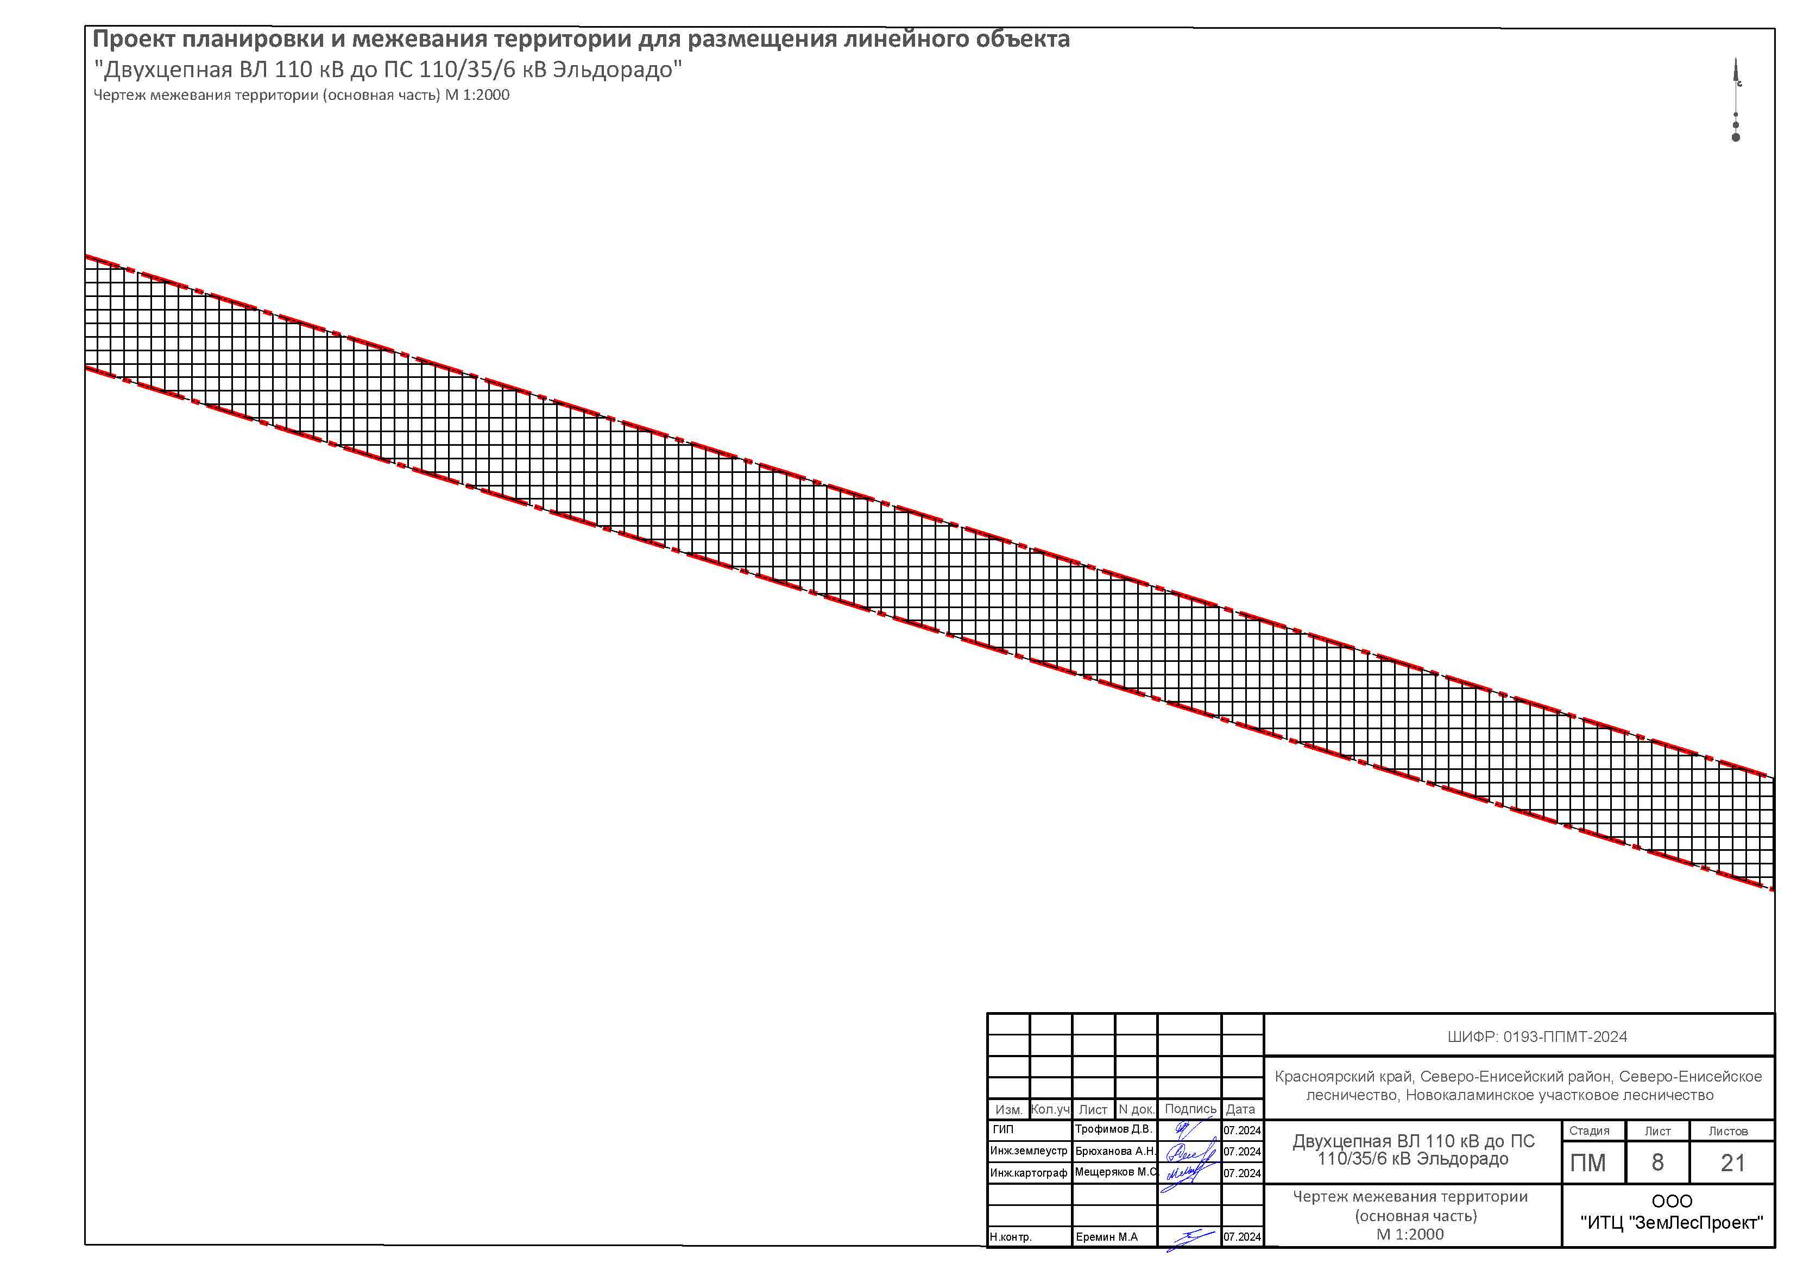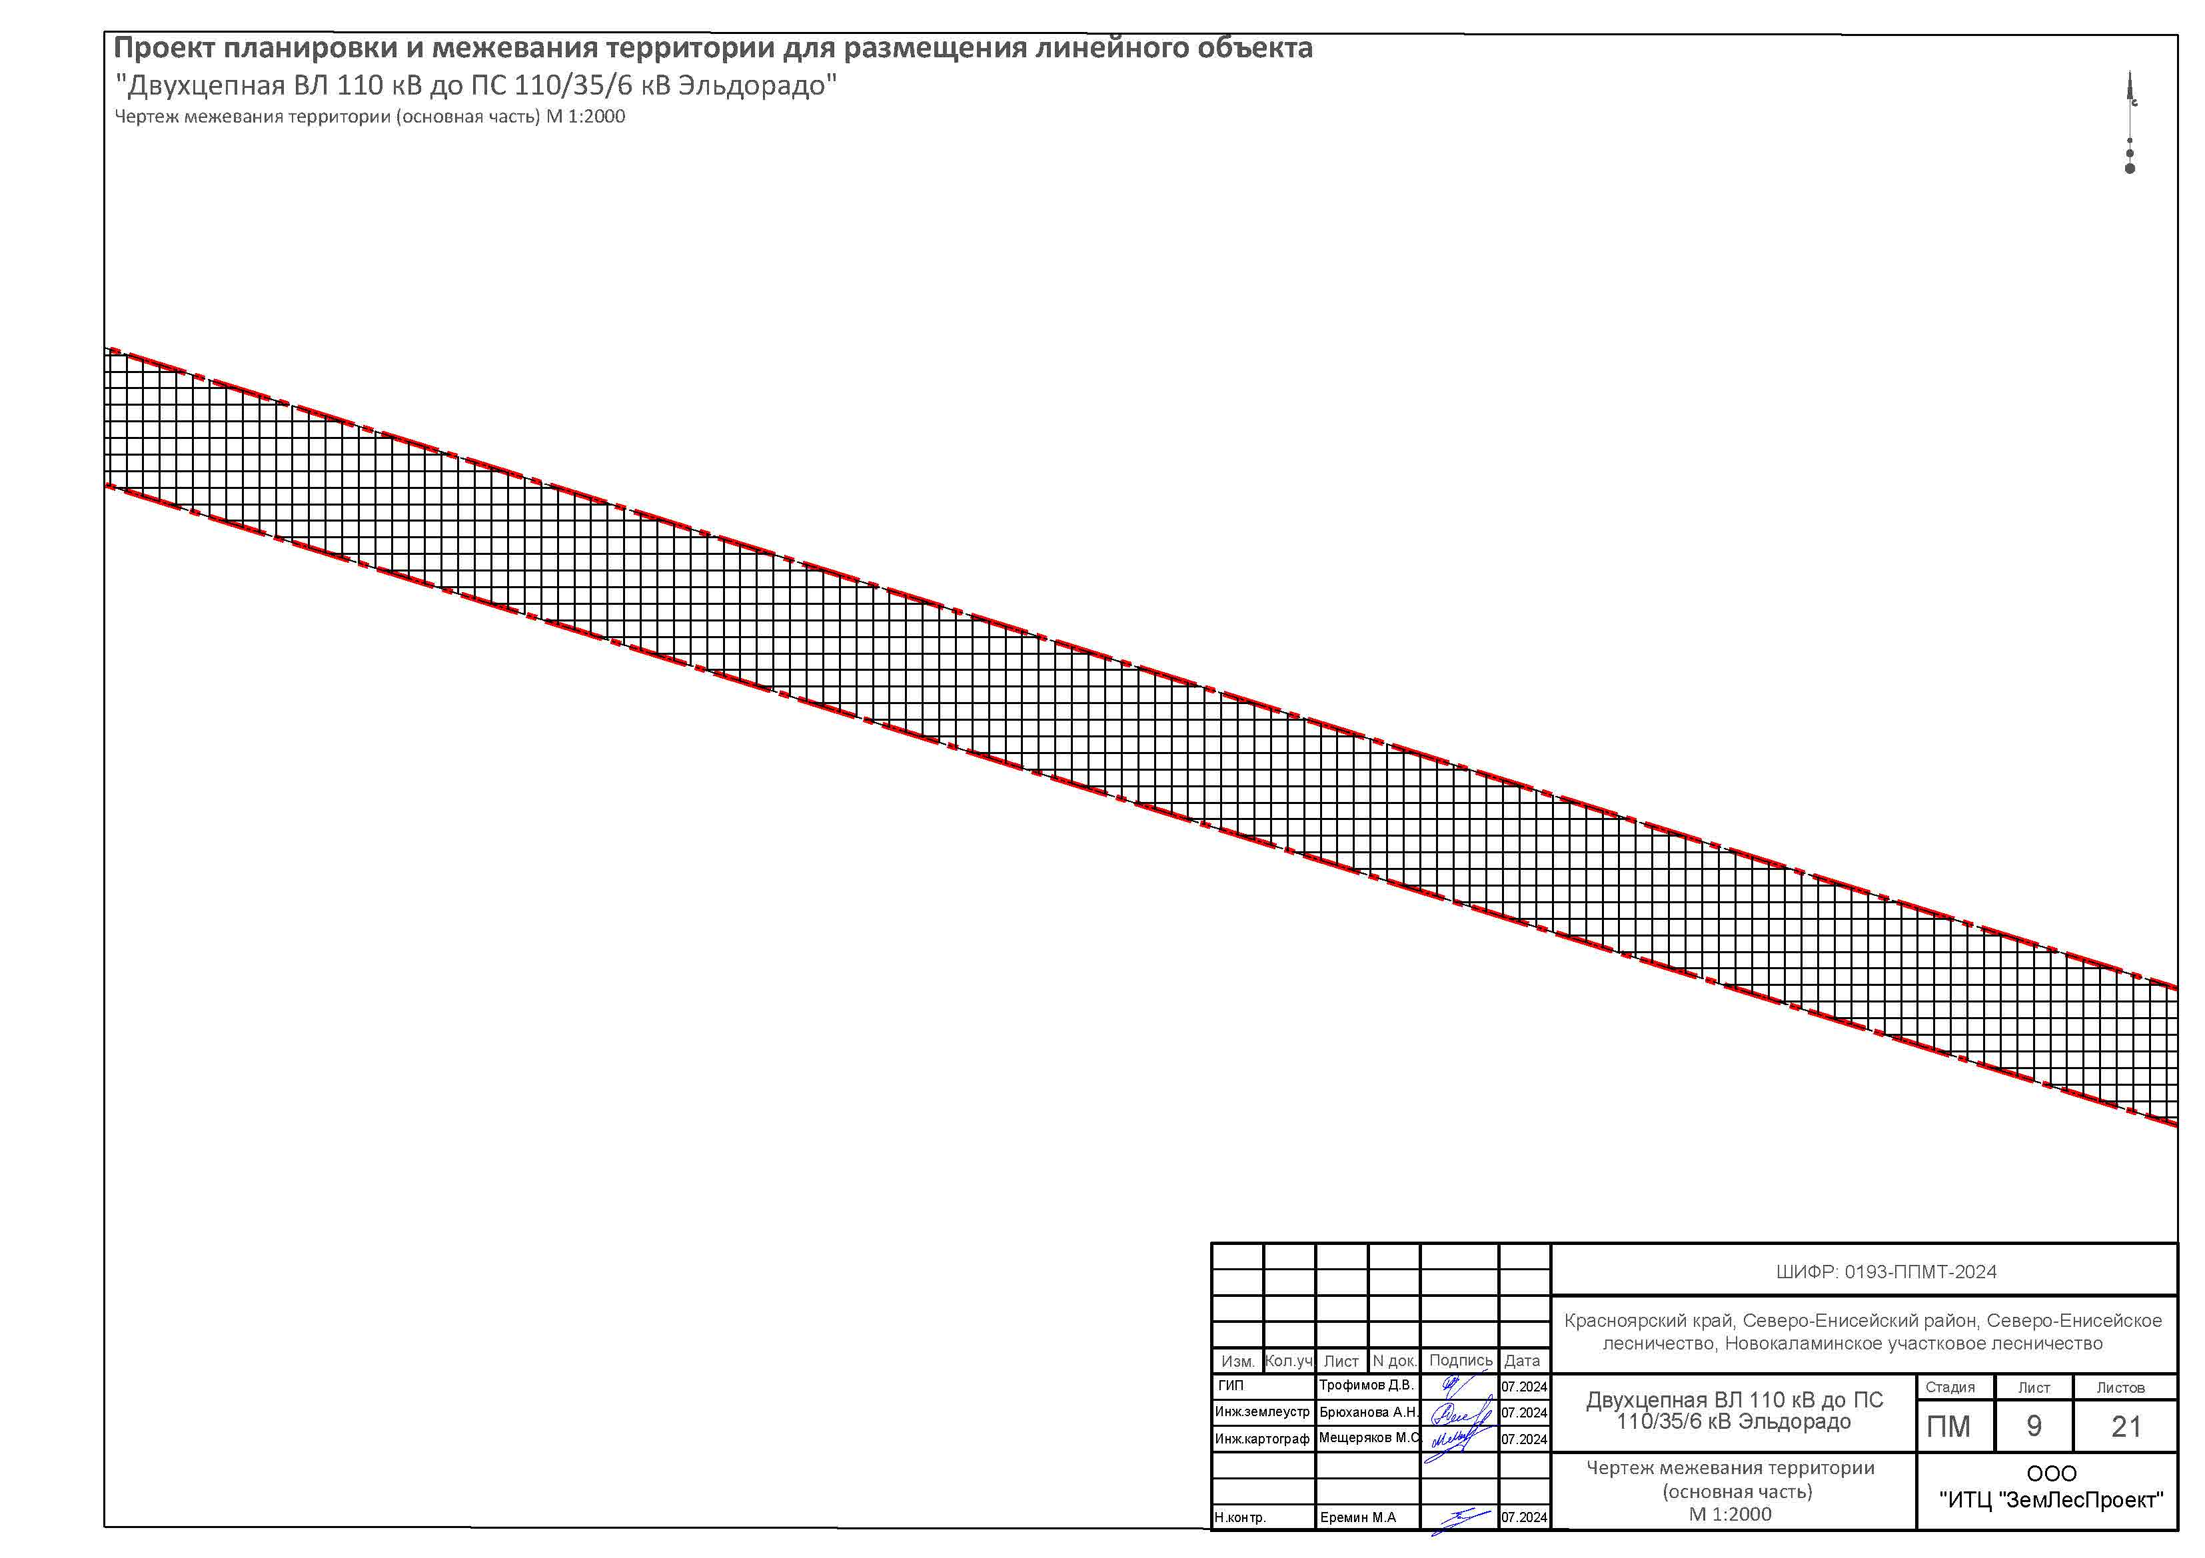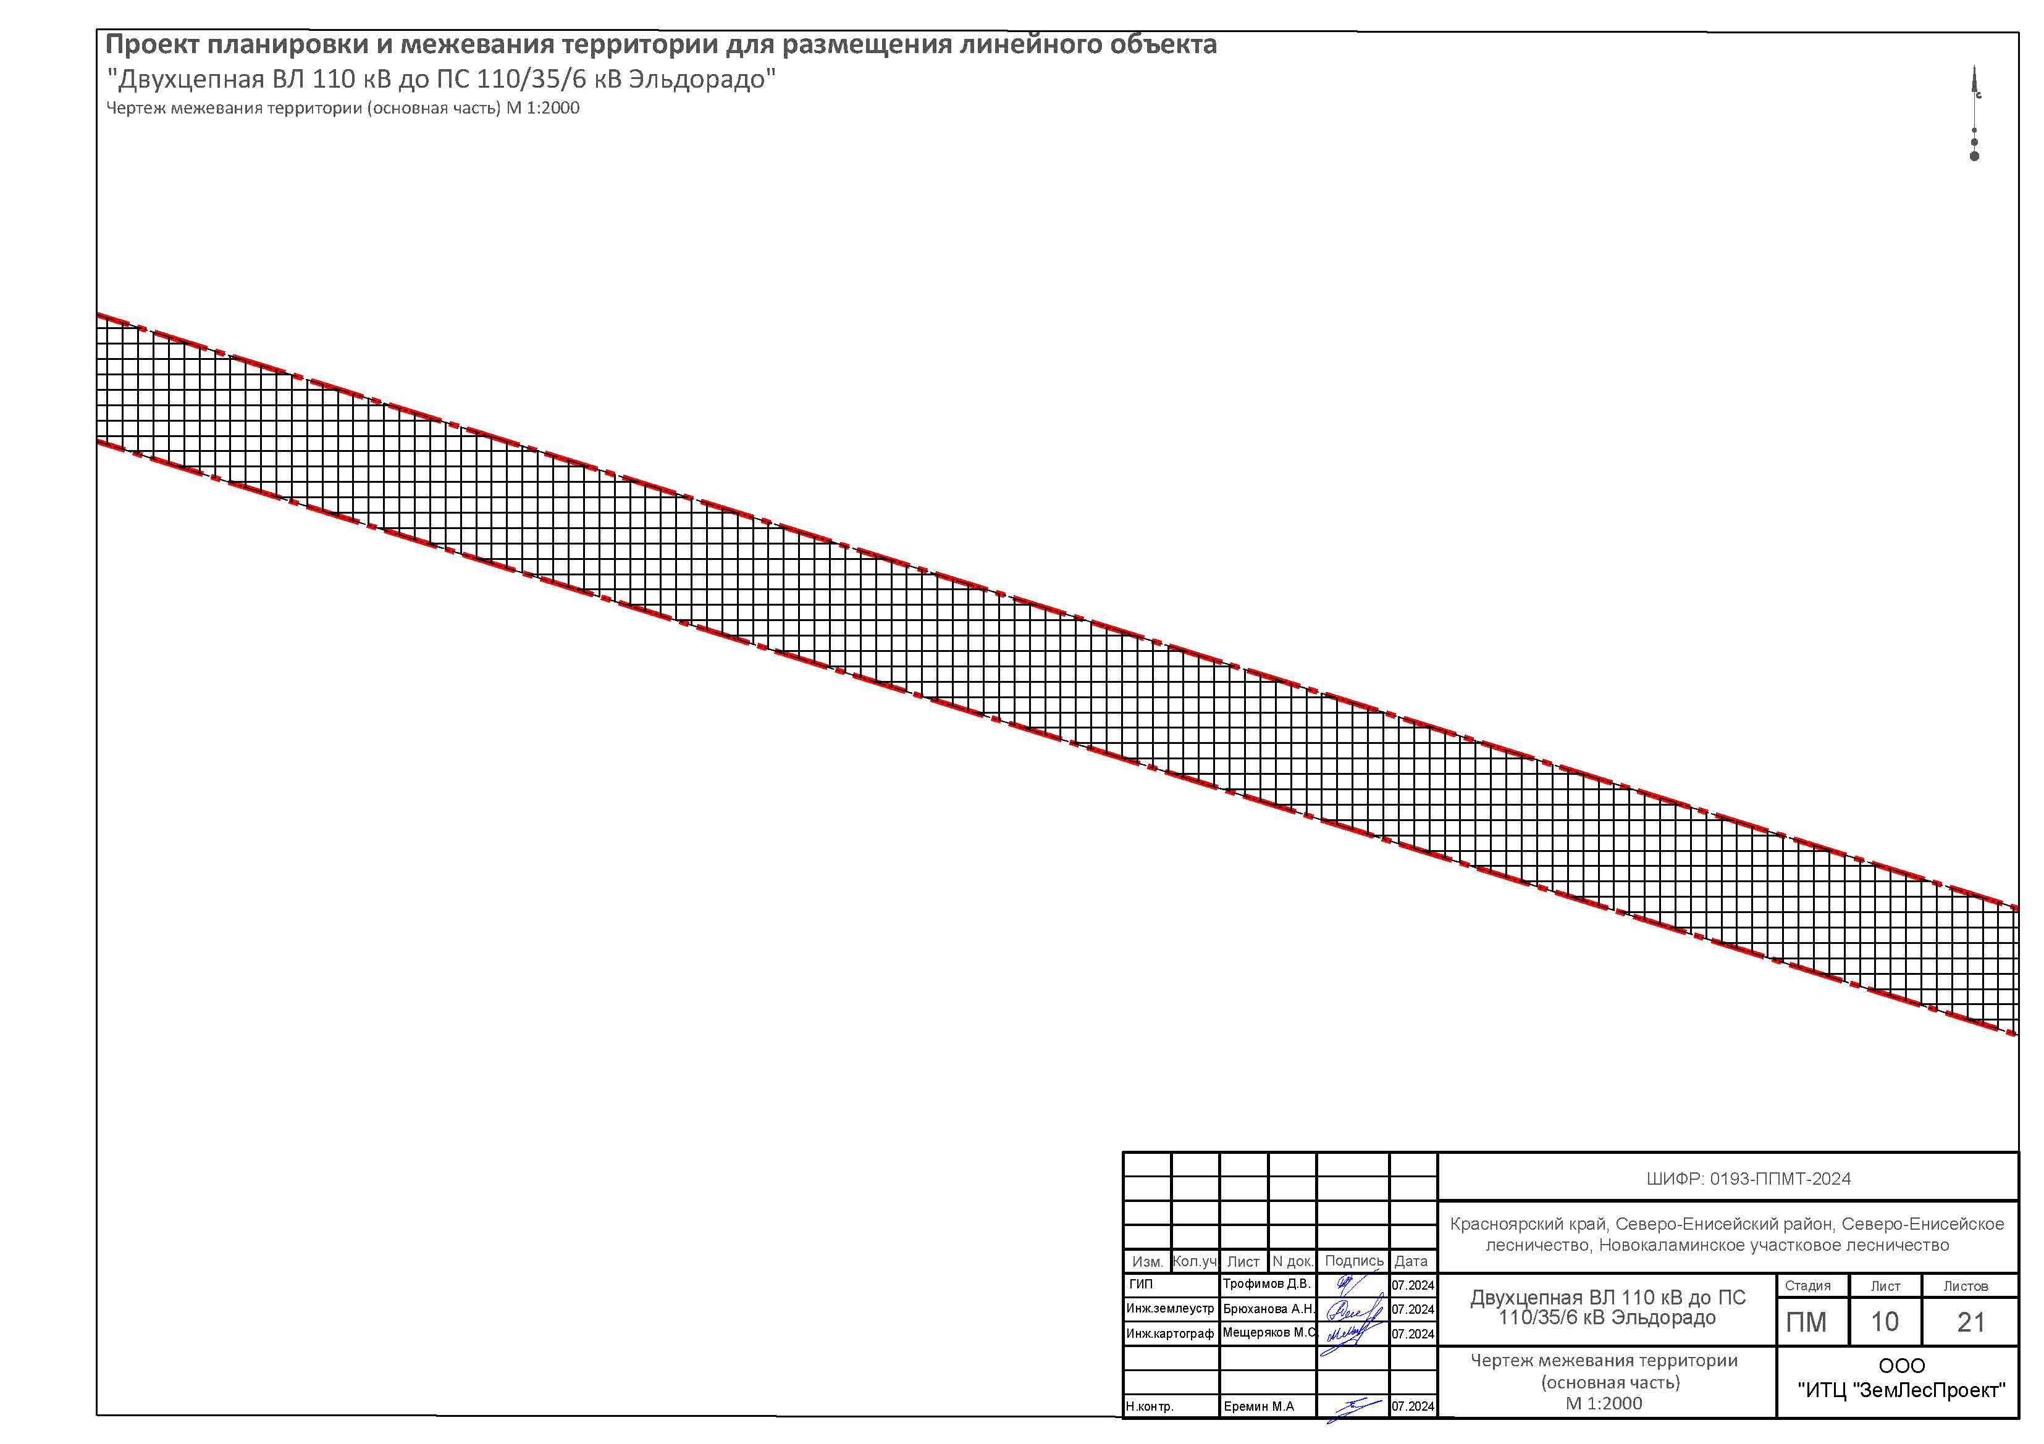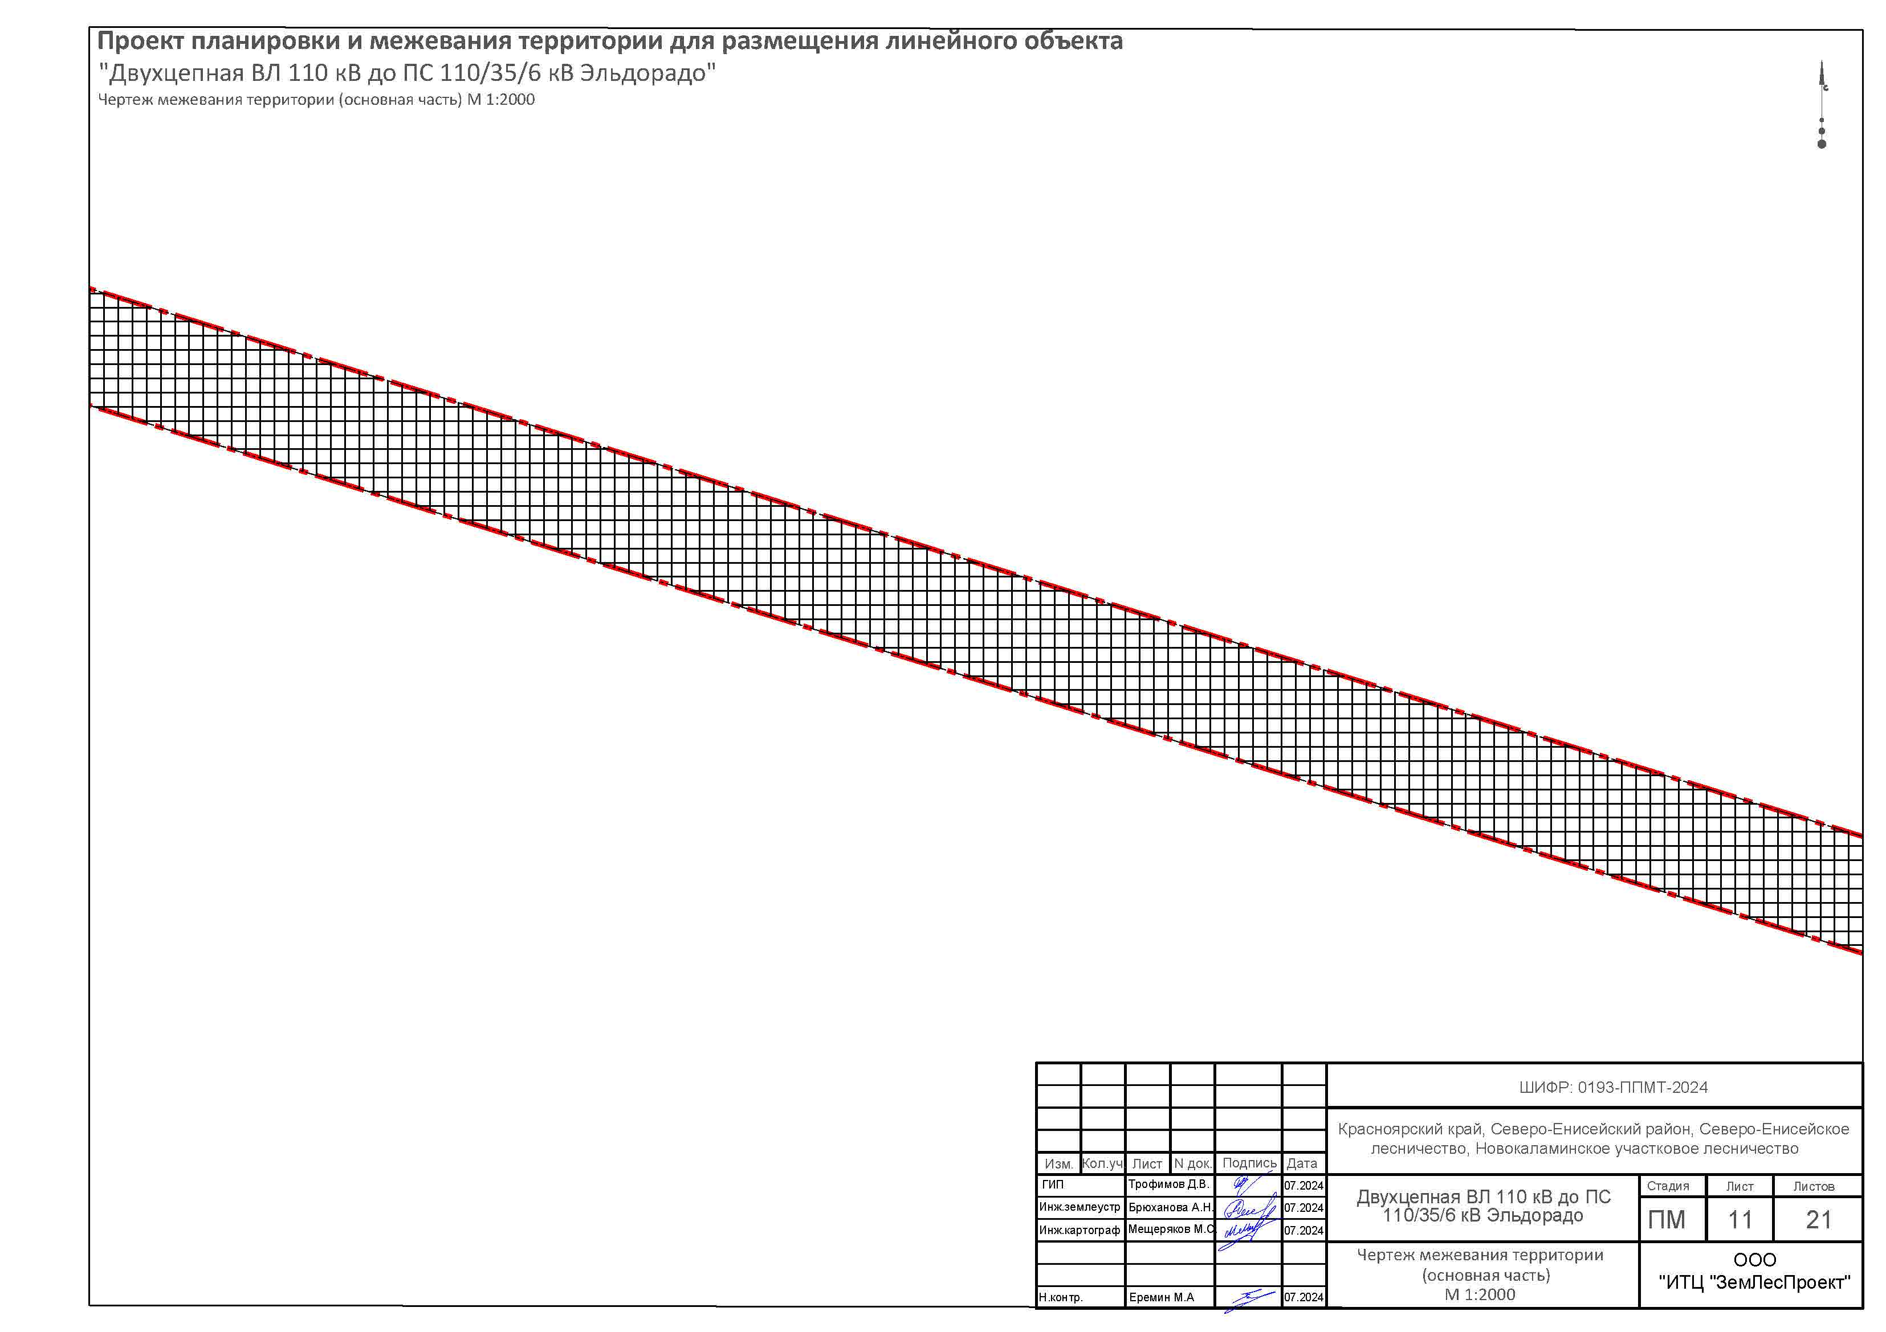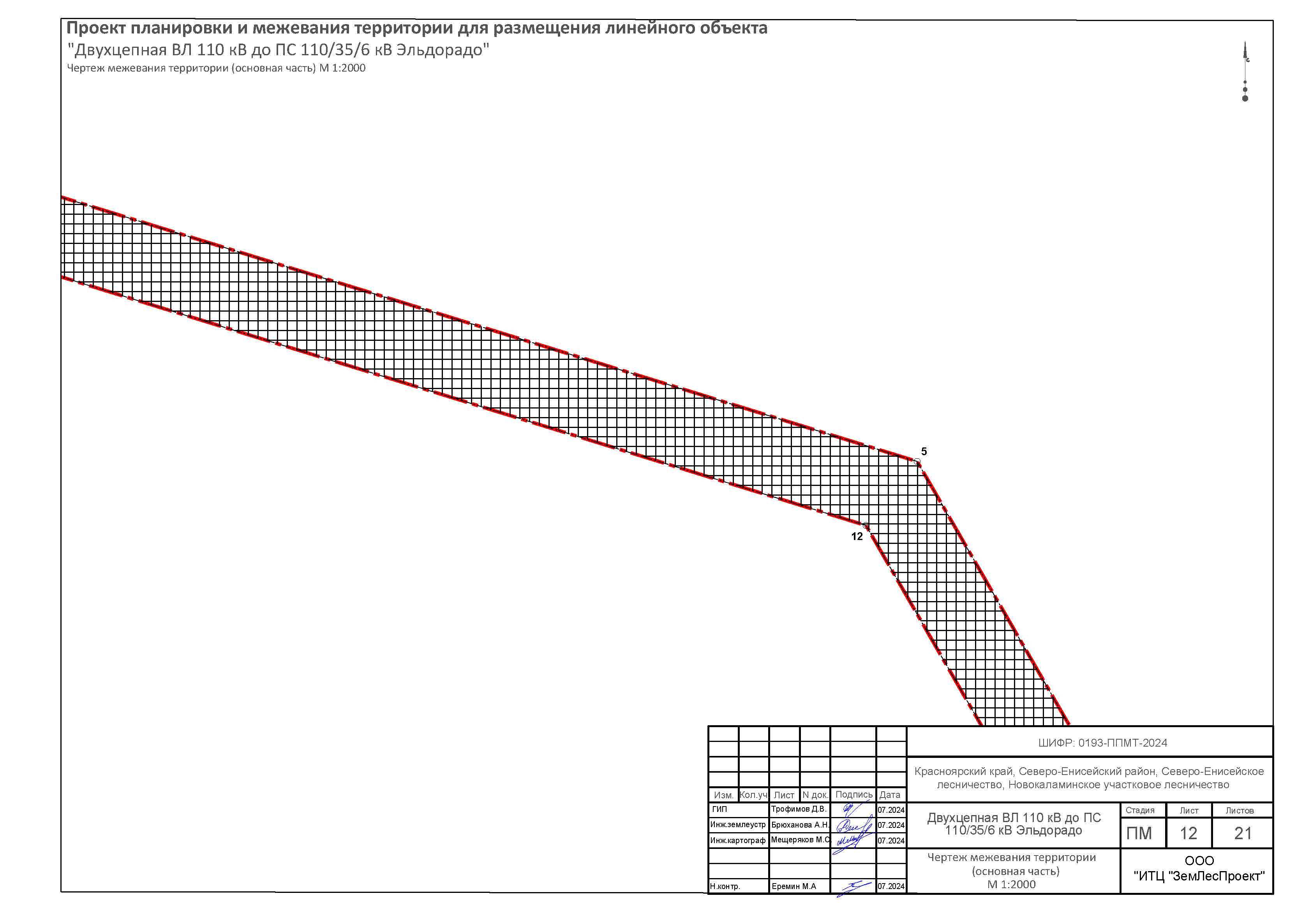
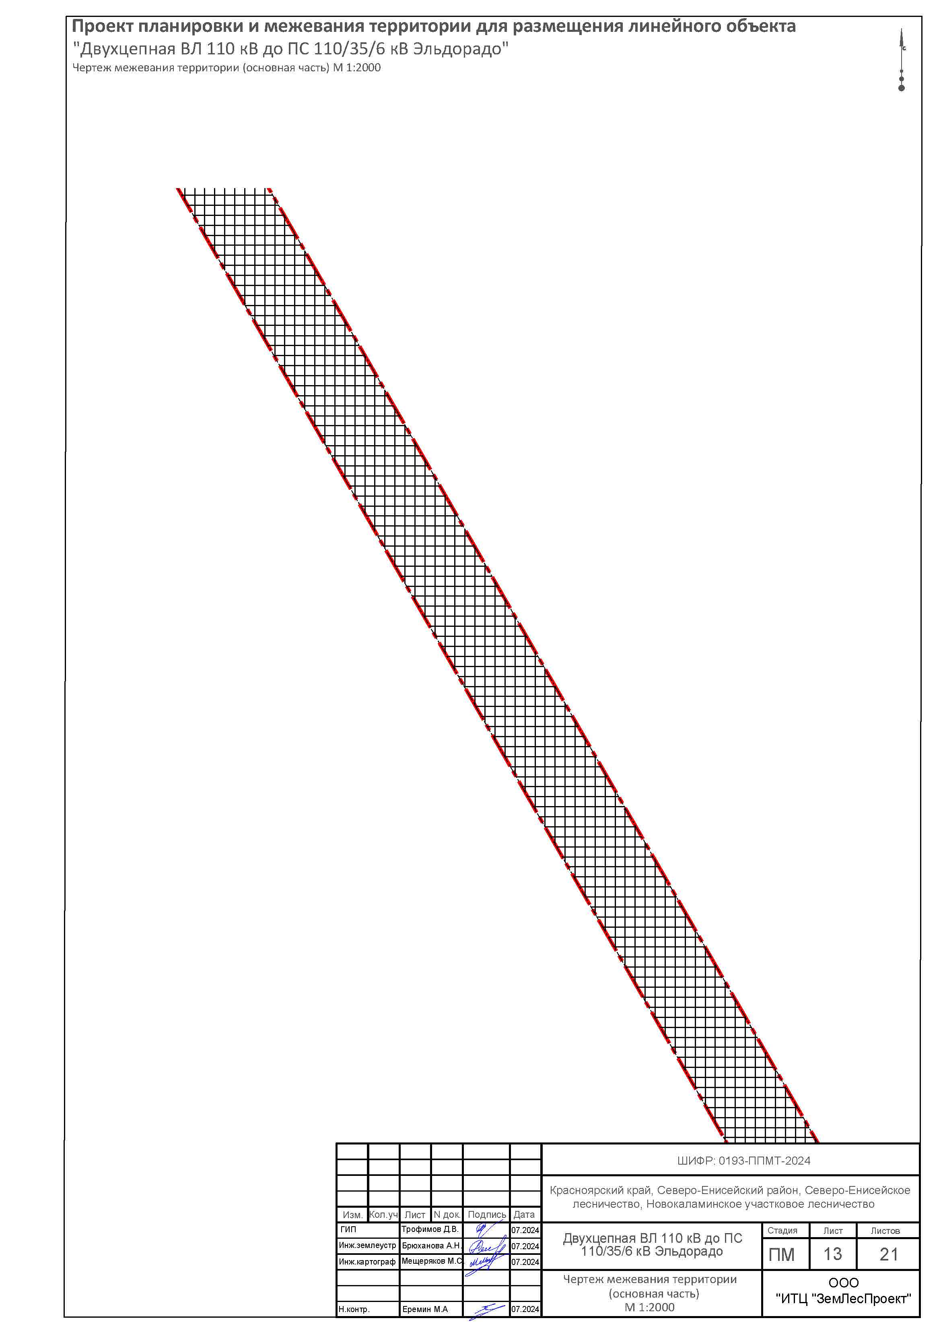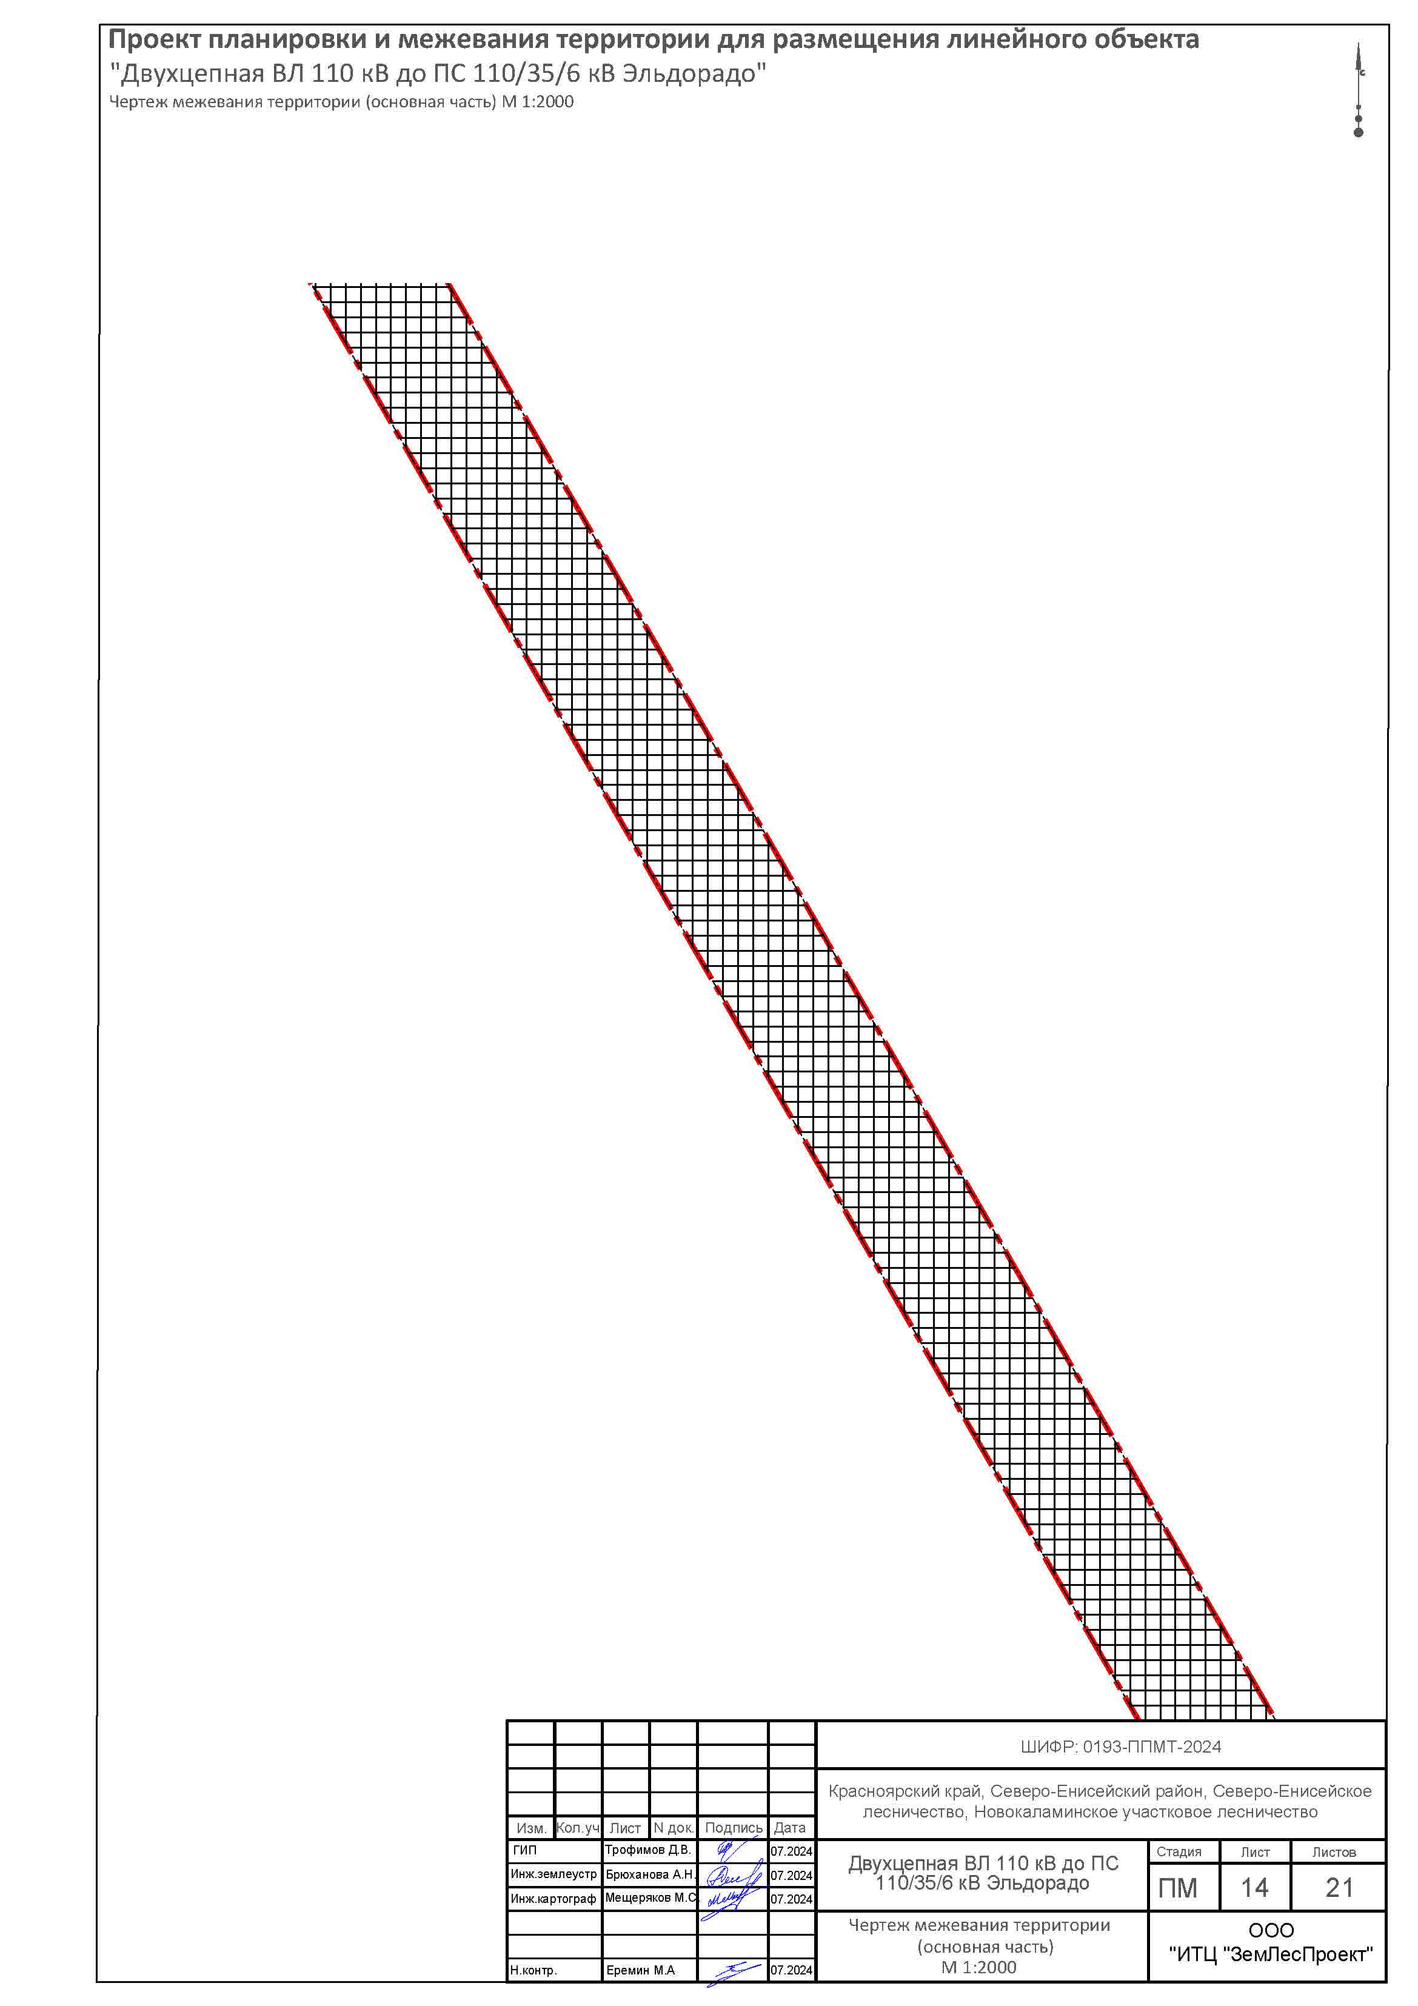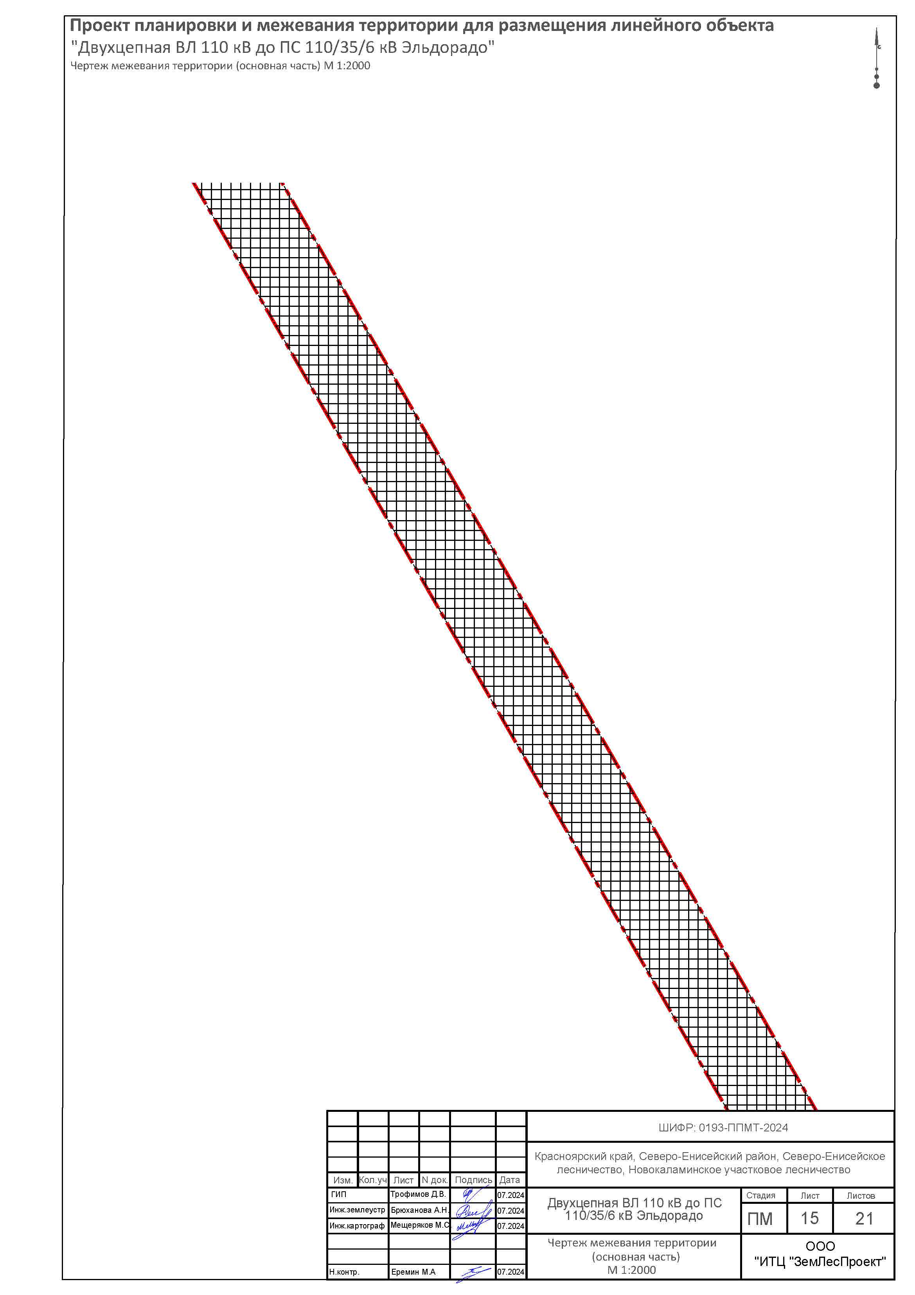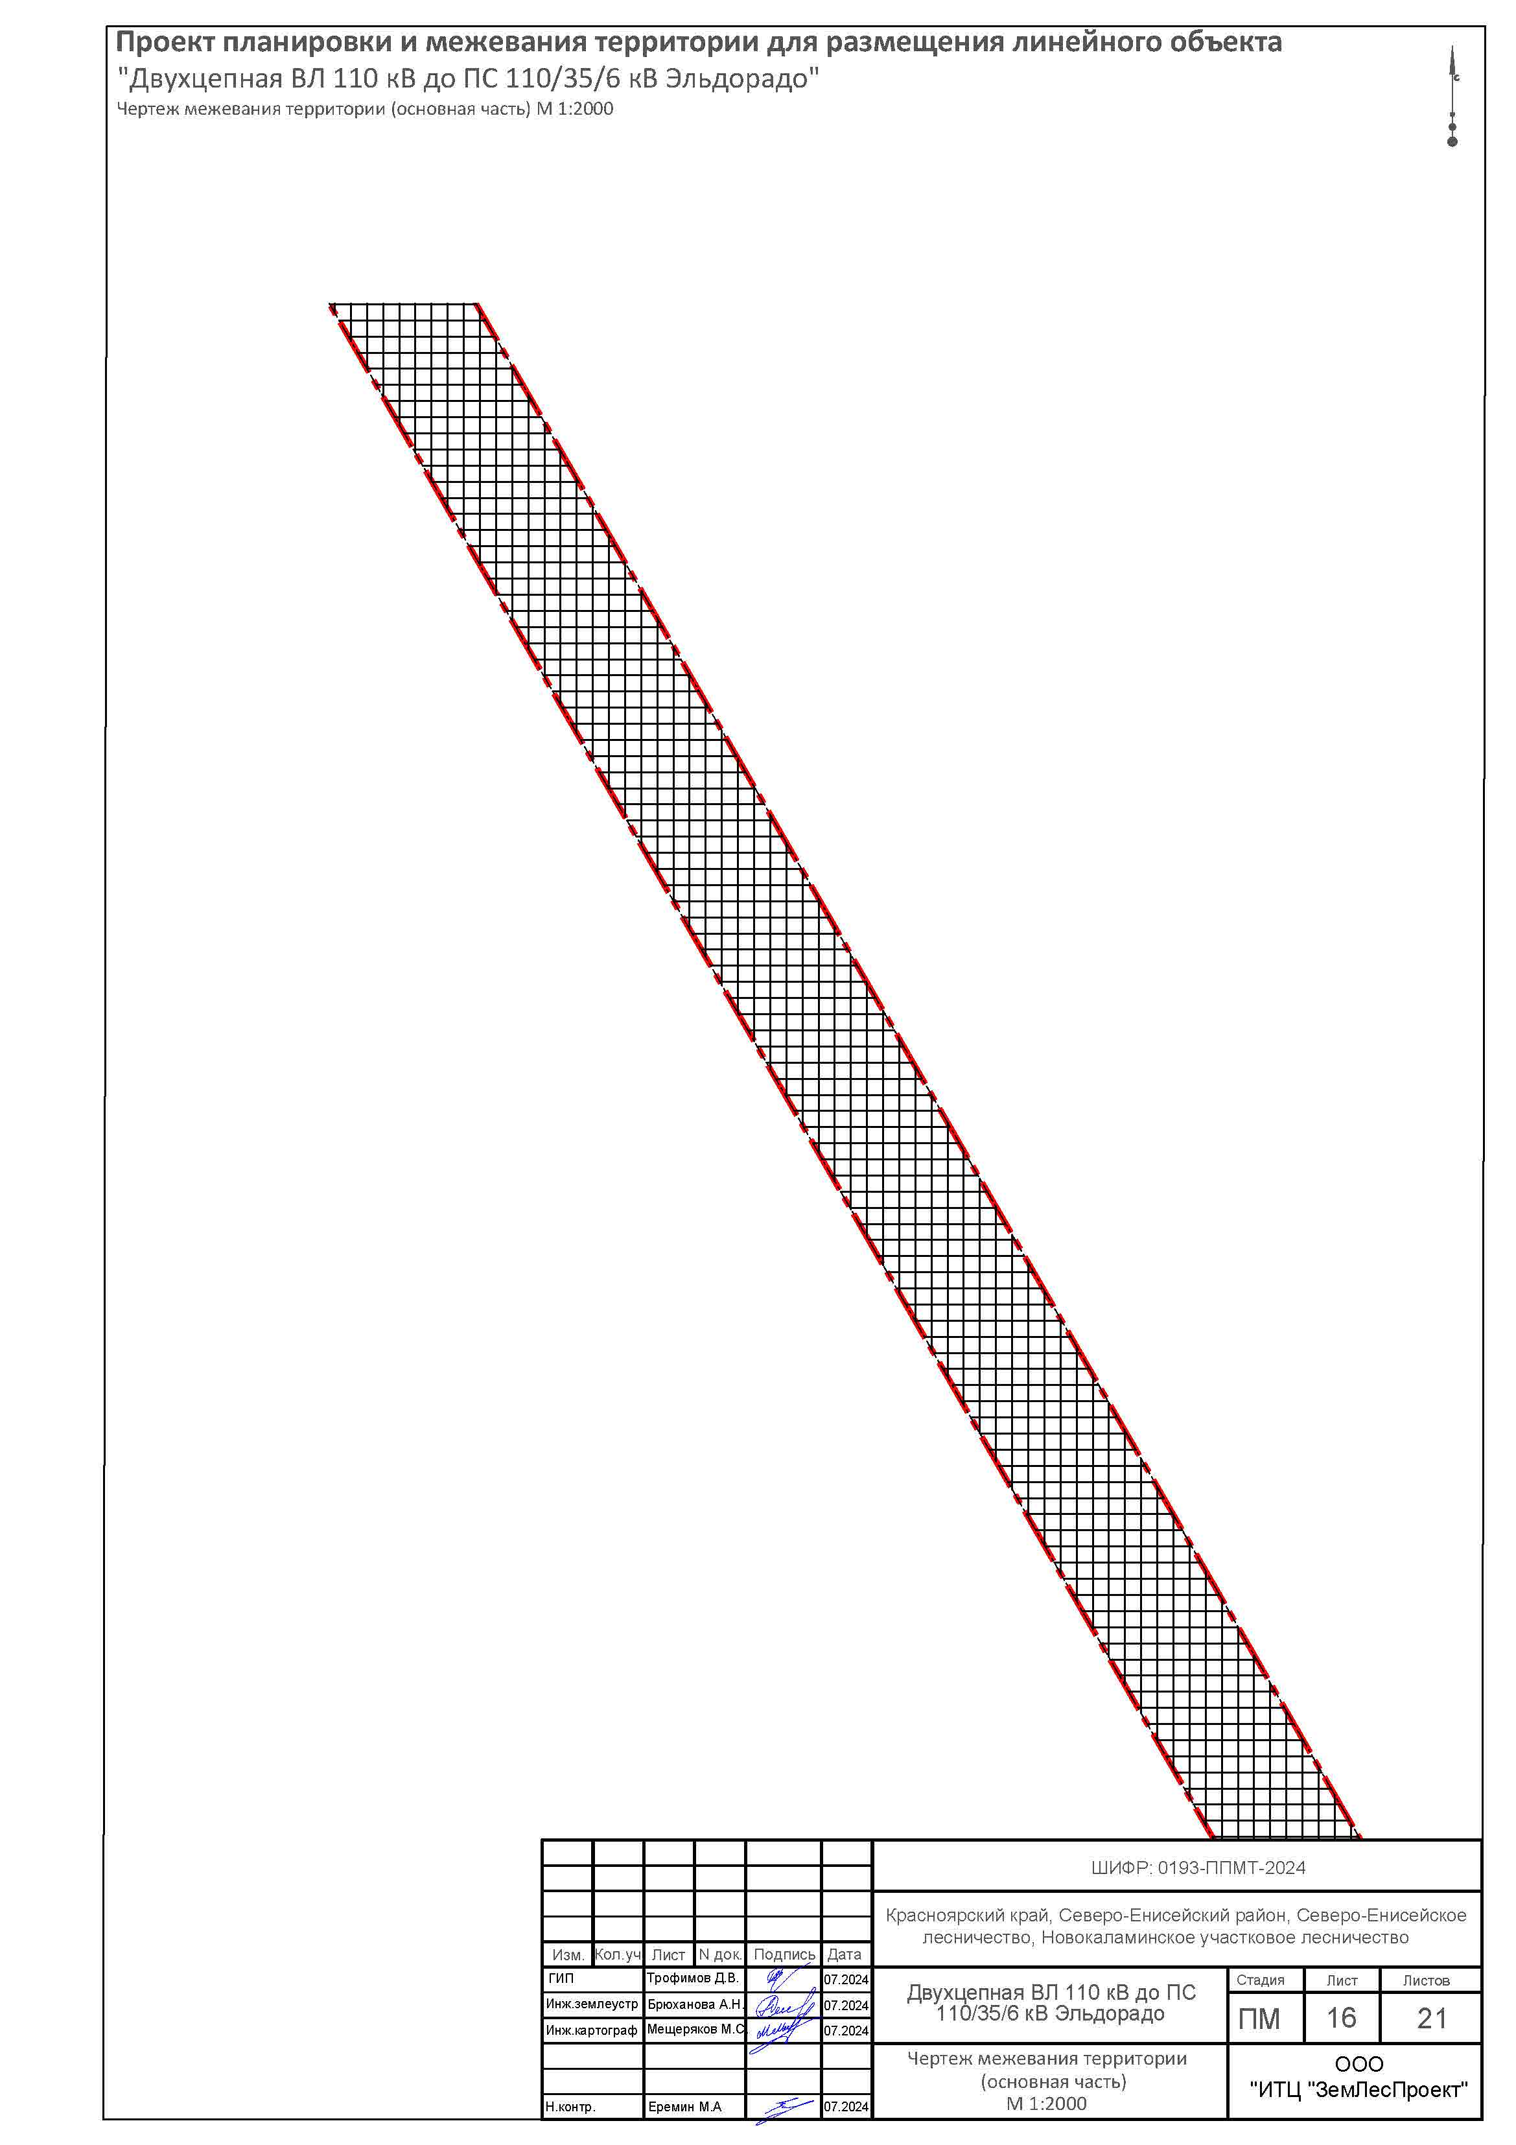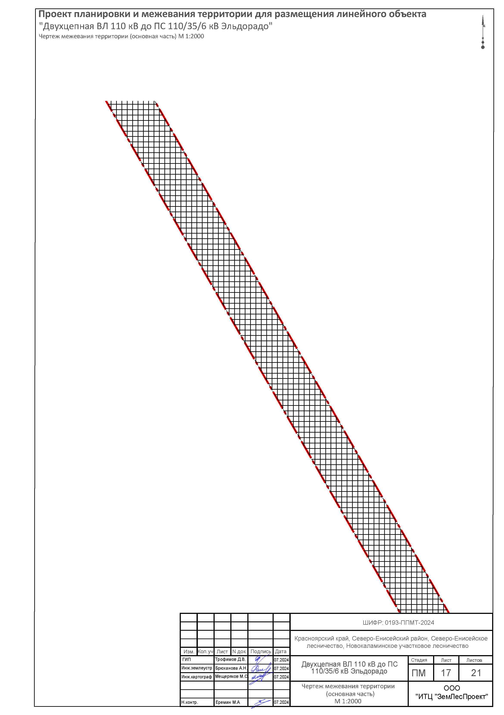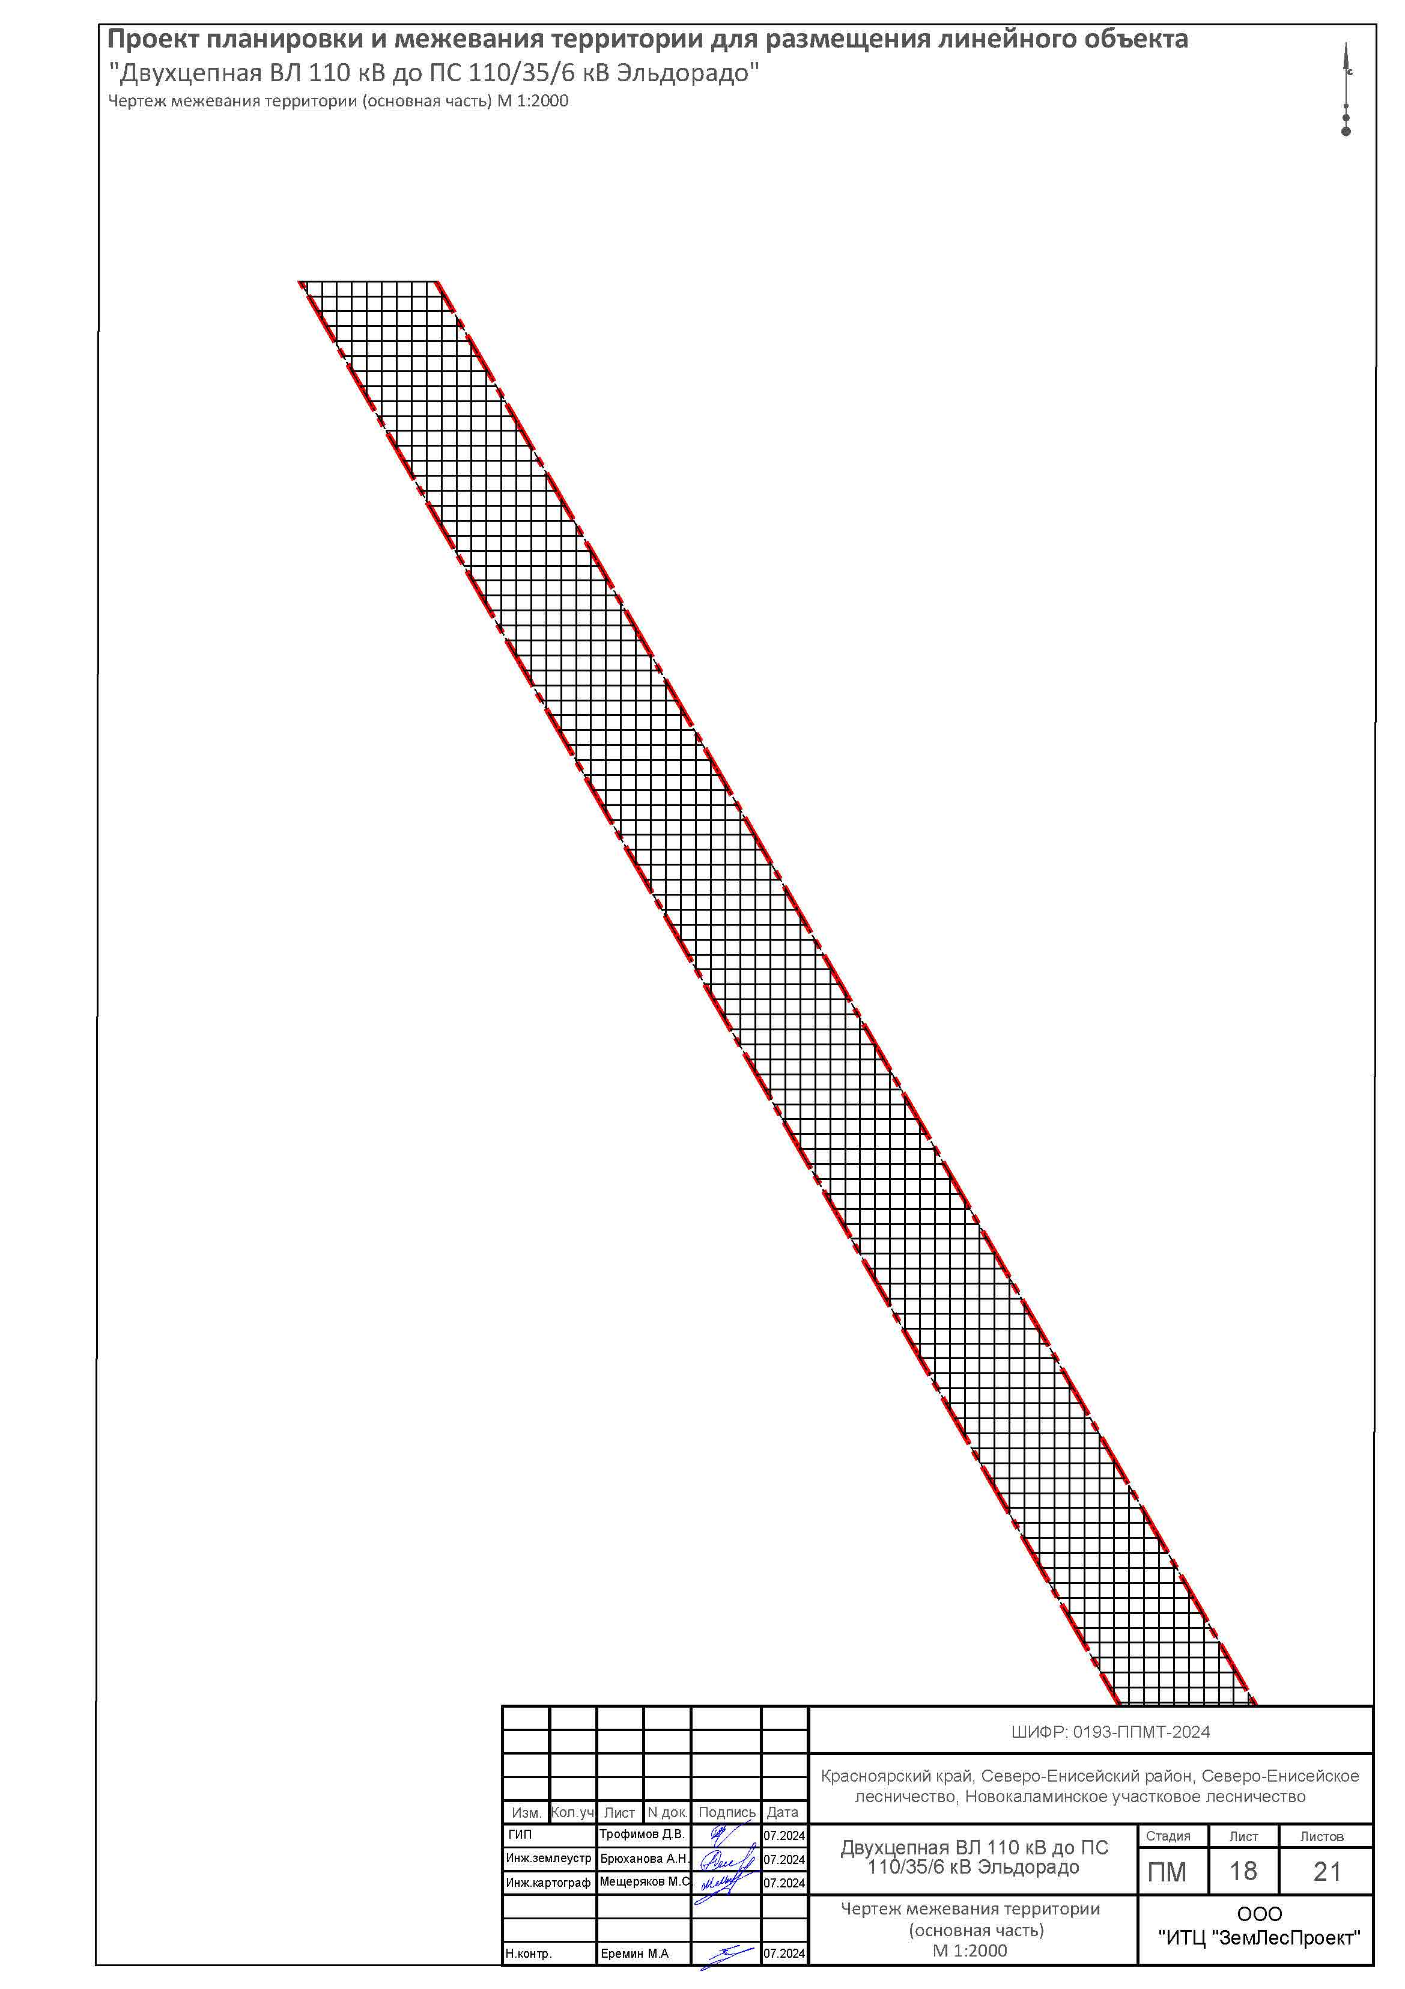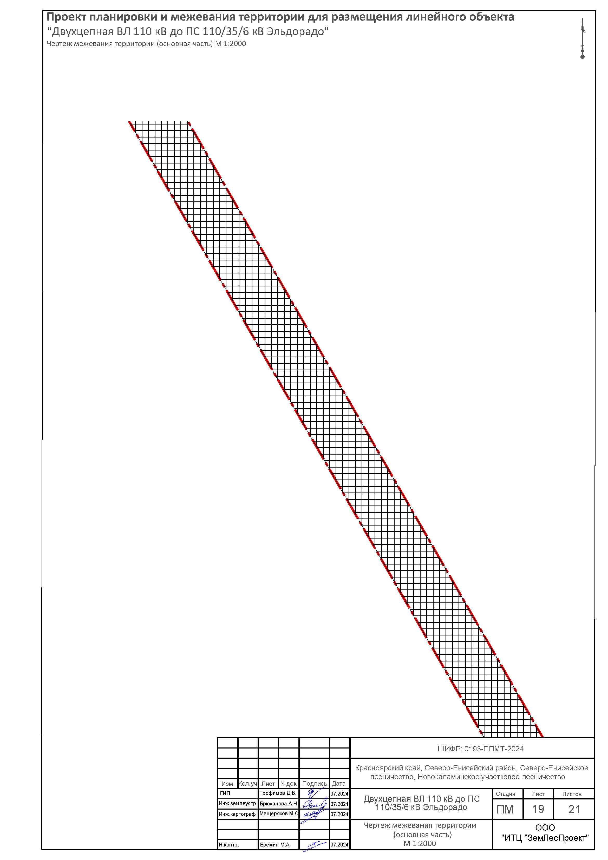

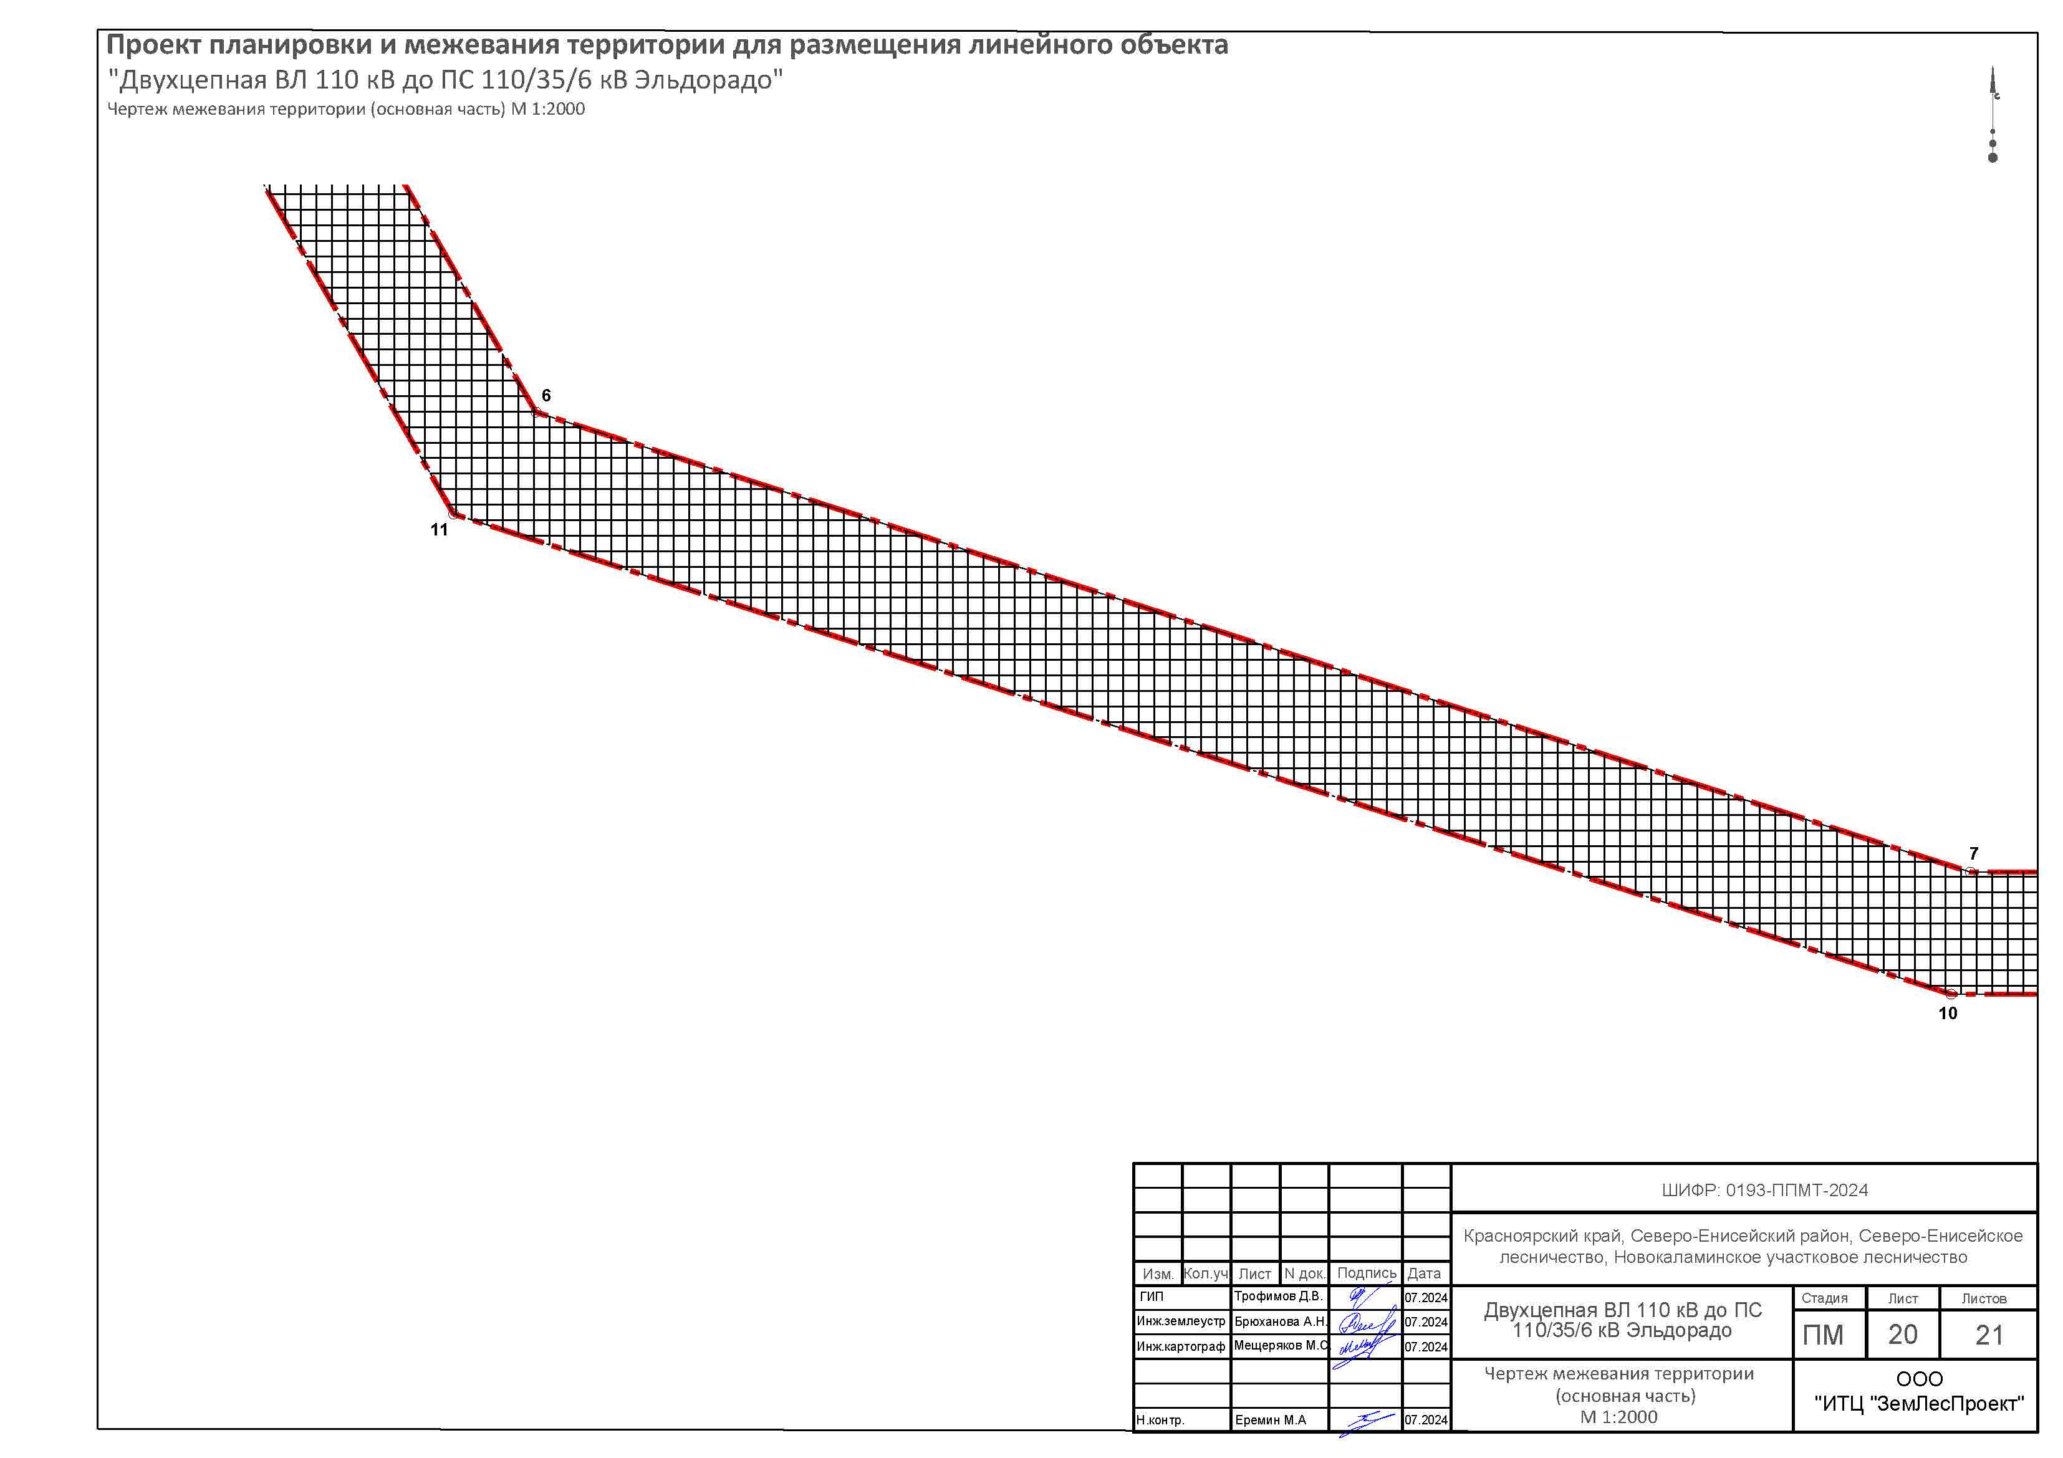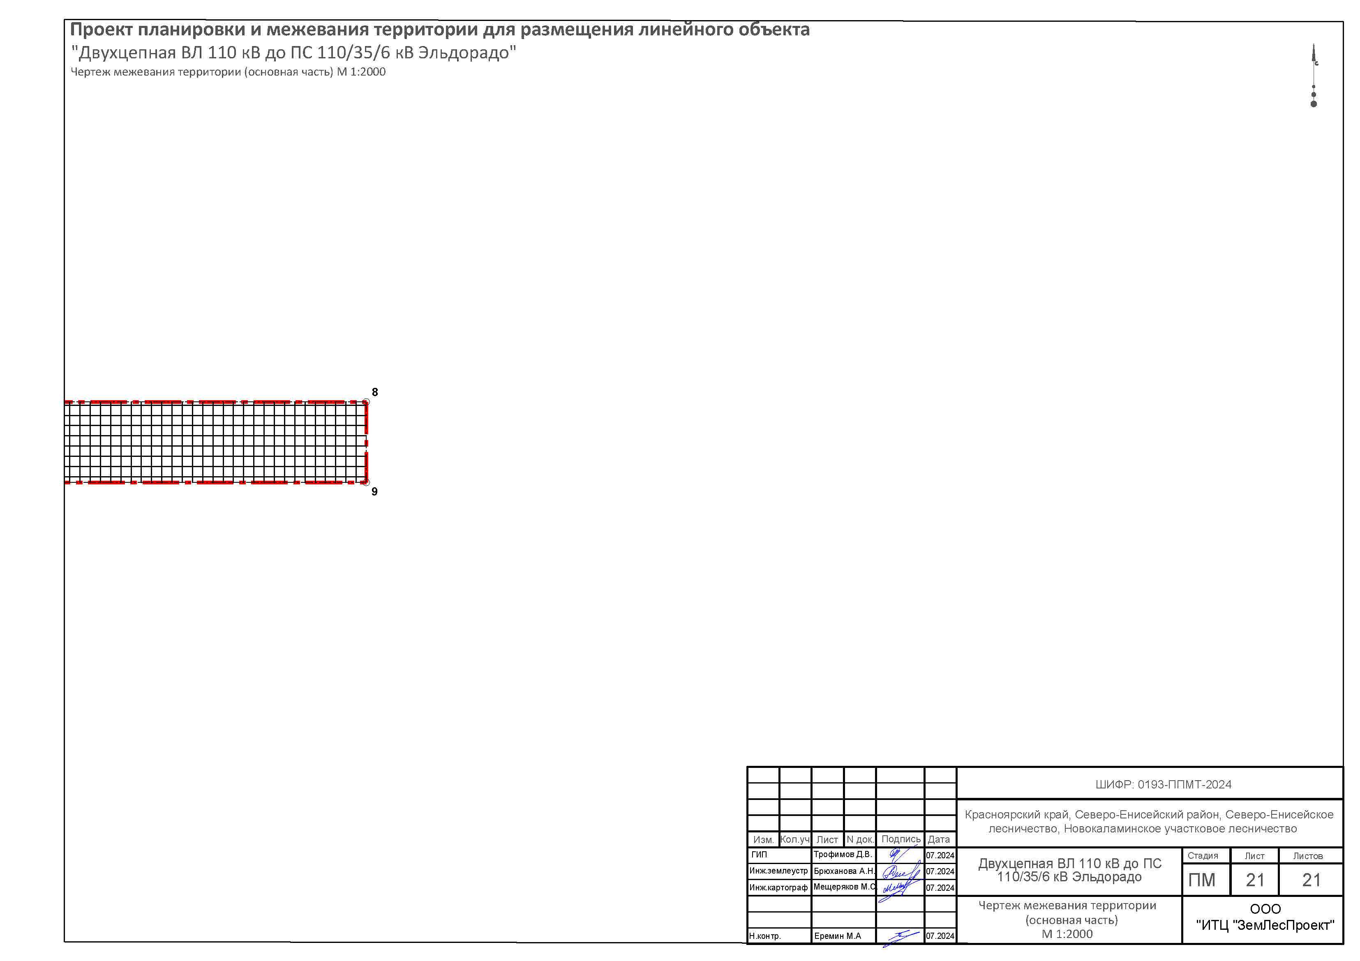
Проект планировки территории
РАЗДЕЛ 2
Основная часть проекта планировки территории
Положение о размещении линейных объектов

- Наименование, основные характеристики (категория, протяженность, проектная мощность, пропускная способность, грузонапряженность, интенсивность движения) и назначение планируемых для размещения линейных объектов.

Краткая характеристика объекта:
Наименование характеристики | Характеристика объекта
Протяженность по трассе | 15,088 км
Количество цепей | 2
Класс проектируемых ЛЭП | 110 кВ
Марка провода, конструкция фазы | АС 120/19, один провод в фазе
Вес провода | 46,6 т
Грозозащита | Грозозащитный трос  ОКГТ-Ц-12 G.652D-9,2мм-9кА2с-54кН
Вес грозотроса | 5,01 т
Материал изоляторов | стекло;
Материал опор | железобетонные, металлические
Тип опор | ПБ110-8; У110-2, У110-2+5, У110-2В+5,  У110-2+9; У110-2+14; УС110-8

- Перечень субъектов Российской Федерации, перечень муниципальных районов, городских округов в составе субъектов Российской Федерации, перечень поселений, населенных пунктов, внутригородских территорий городов федерального значения, на территориях которых устанавливаются зоны планируемого размещения объектов
В административном отношении проектируемый объект находится на территории Российской Федерации, Красноярского края, в Северо-Енисейском районе.

- Перечень координат характерных точек границ зон планируемого размещения линейных объектов.
Таблица 1 - Каталог координат границ зон планируемого размещения объектов, на период строительства
МСК -167.

Номер точки | Координата X | Координата Y
1 | 1091909.06 | 112022.28
2 | 1091928.76 | 112130.50
3 | 1091639.30 | 112183.21
4 | 1091690.81 | 114652.02
5 | 1089745.49 | 120941.93
6 | 1085278.26 | 123514.76
7 | 1085090.02 | 124101.74
8 | 1085090.02 | 124313.87
9 | 1085040.02 | 124313.87
10 | 1085040.02 | 124093.92
11 | 1085236.56 | 123481.08
12 | 1089703.52 | 120908.40
13 | 1091640.65 | 114644.98
14 | 1091589.48 | 112192.28
15 | 1091354.13 | 112235.14
16 | 1091334.42 | 112126.92
1 | 1091909.06 | 112022.28

Перечень координат характерных точек границ зон планируемого размещения линейных объектов, подлежащих переносу (переустройству) из зон планируемого размещения линейных объектов.
Объекты, подлежащие переносу (переустройству) в проекте отсутствуют.

Предельные параметры разрешенного строительства, реконструкции объектов капитального строительства, входящих в состав линейных объектов в границах зон их планируемого размещения
Предельные параметры объекта на устанавливаются.
- Информация о необходимости осуществления мероприятий по защите сохраняемых объектов капитального строительства (здание, строение, сооружение, объекты, строительство которых не завершено), существующих и строящихся на момент подготовки проекта планировки территории, а также объектов капитального строительства, планируемых к строительству в соответствии с ранее утвержденной документацией по планировке территории, от возможного негативного воздействия в связи с размещением объектов
Проектируемый объекты имеет пересечений с существующими объектами:
- технологический проезд;
- проезд;
Данные пресечения выполнить в соответствии с требованиям ПУЭ7 (Правила устройства электроустановок. 7 издание)

- Информация о необходимости осуществления мероприятий по сохранению объектов культурного наследия от возможного негативного воздействия в связи с размещением линейных объектов
Археологические памятники — собирательное название различных остатков и следов жизни и деятельности человека, по которым археологи изучают историю прошлого. К археологическим памятникам, прежде всего, относятся места поселений, на которых образовался культурный слой. К памятникам археологии относятся места древних захоронений (могильники и курганы), каменные изваяния, местонахождения петроглифов, древние горные выработки, культовые места (святилища, ритуальные конструкции).
Уникальность любого археологического памятника как исторического источника делает необходимым самое тщательное его изучение, а также сохранение еще не исследованных полностью памятников.
Согласно АКТу №ГИКЭЗУ-2023-08-21 государственной историко-культурной экспертизы земель, подлежащих воздействию земляных, строительных, мелиоративных и (или) хозяйственных работпо объекту: «Строительство ВЛ 110 кВ Ырбан - Тоора-Хем с ПС 110/10 Тоора-Хем». В границах проектирования нет объектов культурного наследия.

- Информация о необходимости осуществления мероприятий по охране окружающей среды
Анализ зон с особыми условиями. Определение размеров зон с особыми
условиями использования от планируемых объектов
В административном отношении проектируемый объект находится на территории Республики Тыва, Тоджинского района.
Особо охраняемые природные территории
На территории проектирования отсутствуют особо охраняемые природные территории федерального, регионального и местного значения.
Охранные зоны водных объектов
К территориям ограниченного хозяйственного пользования на участке проектирования относятся водоохранные зоны (ВОЗ) и прибрежные защитные полосы (ПЗП) поверхностных водных объектов.
В соответствие со ст. 65 Водного Кодекса РФ вдоль береговой линии морей, рек, ручьев, каналов, озер, водохранилищ устанавливаются водоохранные зоны. В водоохранной зоне устанавливается специальный режим осуществления хозяйственной и иной деятельности в целях предотвращения загрязнения, засорения, заиления водных объектов и истощения их вод, а также сохранения среды обитания водных биологических ресурсов и других объектов животного и растительного мира.
В границах водоохранных зон устанавливаются прибрежные защитные полосы, на территориях которых вводятся дополнительные ограничения хозяйственной и иной деятельности. Ширина прибрежной защитной полосы устанавливается 30, 40 и 50 м в зависимости от уклона берега. Для рек особо ценного рыбохозяйственного значения ширина прибрежной защитной полосы составляет 200 м.
В границах водоохранных зон запрещаются:
- использование сточных вод в целях регулирования плодородия почв;
- размещение кладбищ, скотомогильников, объектов размещения отходов производства и потребления, химических, взрывчатых, токсичных, отравляющих и ядовитых веществ, пунктов захоронения радиоактивных отходов;
- осуществление авиационных мер по борьбе с вредными организмами;
- движение и стоянка транспортных средств (кроме специальных транспортных средств), за исключением их движения по дорогам и стоянки на дорогах и в специально оборудованных местах, имеющих твердое покрытие;
- размещение автозаправочных станций, складов горюче-смазочных материалов (за исключением случаев, если автозаправочные станции, склады горюче-смазочных материалов размещены на территориях портов, судостроительных и судоремонтных организаций, инфраструктуры внутренних водных путей при условии соблюдения требований законодательства в области охраны окружающей среды и настоящего Кодекса), станций технического обслуживания, используемых для технического осмотра и ремонта транспортных средств, осуществление мойки транспортных средств;
- размещение специализированных хранилищ пестицидов и агрохимикатов, применение пестицидов и агрохимикатов;
- сброс сточных, в том числе дренажных, вод;
- разведка и добыча общераспространенных полезных ископаемых (за исключением случаев, если разведка и добыча общераспространенных полезных ископаемых осуществляются пользователями недр, осуществляющими разведку и добычу иных видов полезных ископаемых, в границах предоставленных им в соответствии с законодательством Российской Федерации о недрах горных отводов и (или) геологических отводов на основании утвержденного технического проекта в соответствии со статьей 19_1 Закона Российской Федерации от 21 февраля 1992 года N 2395-I "О недрах").
В границах водоохранных зон допускаются проектирование, размещение, строительство, реконструкция, ввод в эксплуатацию и эксплуатация хозяйственных и иных объектов при условии оборудования таких объектов сооружениями, обеспечивающими охрану водных объектов от загрязнения, засорения и истощения вод в соответствии с водным законодательством и законодательством в области охраны окружающей среды.
В соответствие со ст. 6 Водного кодекса РФ поверхностные водные объекты, находящиеся в государственной или муниципальной собственности, являются водными объектами общего пользования, то есть общедоступными водными объектами. Полоса земли вдоль береговой линии (границы водного объекта) водного объекта общего пользования (береговая полоса) предназначается для общего пользования. Ширина береговой полосы водных объектов общего пользования составляет двадцать метров, за исключением береговой полосы каналов, а также рек и ручьев, протяженность которых от истока до устья не более чем десять километров. Ширина береговой полосы каналов, а также рек и ручьев, протяженность которых от истока до устья не более чем десять километров, составляет пять метров.
При проведении дноуглубительных, взрывных, буровых и других работ, связанных с изменением дна и берегов поверхностных водных объектов, приобретается право пользования поверхностными водными объектами, находящимися в федеральной собственности, собственности субъектов Российской Федерации, собственности муниципальных образований на основании решений о предоставлении водных объектов в пользование (пункт 7 части 3 статьи 11 ВК РФ).
Водоохранные зоны, прибрежные защитные полосы водных объектов общего пользования считаются определенными с даты внесения в государственный кадастр недвижимости сведений об их границах. Установленные границы водоохранных зон, прибрежных защитных полос, береговых полос водных объектов общего пользования в районе проектирования отсутствуют. Установление границ водоохранных зон, прибрежных защитных полос, береговых полос водных объектов общего пользования целесообразно на территориях населенных пунктов.
На графических материалах настоящего проекта отражены ориентировочные границы водоохранных зон, прибрежных защитных полос, береговых полос водных объектов общего
На расстоянии 300 м к юго-юго-западу от площадки располагается еще один водный объект – ручей без названия. Превышение высотных отметок площадки над отметками ручья составляет 17 метров. Таким образом, в силу значительного превышения площадки над водотоком, большого расстояния между ними, а также незначительных размеров самого ручья, можно говорить об отсутствии угрозы затопления площадки водами данного ручья. Водоохранная зона ручья составляет 50 м (250 метров до площадки).
Рыбоохранные зоны и рыбохозяйственные заповедные зоны
Рыбоохранные зоны и рыбохозяйственные заповедные зоны на водных объектах территории проектирования отсутствуют.
Зоны санитарной охраны источников водоснабжения
Проектируемые объекты расположены за пределами зон санитарной охраны поверхностного источника водоснабжения.
Согласно письму Администрации на территории проектирования зоны санитарной охраны поверхностных водных объектов, используемых для питьевого, хозяйственно-бытового водоснабжения отсутствуют
Месторождения полезных ископаемых.
Участок проектирования расположен на территории Республика Тыва, месторождения ОПИ, водозаборы и их ЗСО на участке проектирования отсутствуют.
Скотомогильники
Скотомогильники и их СЗЗ на территории проектирования отсутствуют.
Согласно требованиям п.2.5.23 ПУЭ (седьмое издание) и п.7.7. ТТР-01.08-03 на всех опорах ВЛ, в целях создания оптимальных условий эксплуатации действующих линий электропередачи, а также предотвращения несчастных случаев, предусматривается установка информационных знаков принятого в ГК "ГПН" образца. Охранная зоны ВЛ составляет 20 м от проекции провода в соответствии с Постановлением правительства от 24 февраля 2009 года №160. В пределах охранной зоны ВЛ предусмотрена установка информационного знака с указанием местоположения трубопровода, глубины его заложения и адресом эксплуатирующей организации.

Мероприятия по охране территории и земельных ресурсов
Мероприятия по охране и рациональному использованию земель:
- выполнение работ, передвижение транспортной и строительной техники, складирование материалов и отходов на специально организуемых площадках;
- снижение землеемкости за счет более компактного размещения строительной техники;
- соблюдение чистоты на стройплощадке, раздельное хранение отходов производства и потребления;
- вывоз отходов по мере заполнения контейнеров;
- осуществление своевременной уборки мусора, производственных и бытовых отходов;
- благоустройство территории после завершения строительства;
- проведение технологического и биологического этапов рекультивации нарушенных земель.
Для предупреждения деградации вечной мерзлоты предусмотрены следующие мероприятия:
- строительство проектируемых объектов предусмотрено в зимний период;
- устройство насыпи запроектировано по II принципу с допущением оттаивания естественных грунтов основания в процессе эксплуатации; отсыпка площадки основания куста скважин производится привозным минеральным грунтом из местных карьеров непросадочным, непучинистым.
Мероприятия по охране воздушного бассейна
  - контроль за содержанием загрязняющих веществ в выхлопных газах двигателей внутреннего сгорания автостроительной техники, задействованной в строительстве;
  - регулировка двигателей автостроительной техники и автотранспорта в случае обнаружения выбросов NO2 и СО, превышающих нормативный уровень, и своевременное проведение профилактических работ по регулировке топливных систем;
  - запрещение сжигания на территории строительной площадки автопокрышек, камер, сгораемых отходов типа рубероида, изоляции кабелей, деревянной опалубки и др.;
  - соблюдение правил противопожарной безопасности при выполнении всех работ.
Мероприятия по охране поверхностных водных объектов подземных вод
В целях недопущения негативного воздействия на водные биоресурсы в процессе строительства предусматриваются следующие мероприятия:
- размещение строительной площадки, площадок временного складирования материалов и минерального грунта предусматривается за пределами водоохранных зон и прибрежных защитных полос водных объектов;
- сбор хоз-бытовых стоков в накопительные емкости и их вывоз по договору, заключенному подрядной организацией на очистные сооружения;
- разборка временных сооружений, очистка стройплощадки, рекультивация нарушенных земель после окончания строительства.
Мероприятия в области обращения с отходами
В соответствие с СанПиН 2.1.7.1322-03 места сбора и накопления отходов обеспечивают, следующие условия:
- очистка строительных площадок и территории, прилегающей к ним от отходов и строительного мусора;
- организация мест накопления отходов в соответствии с требованиями природоохранного законодательства;
- накопление отходов на специально устроенных площадках раздельно по видам и классам опасности с учетом агрегатного состояния, консистенции и дальнейшего их направления;
- маркировка контейнеров для накопления отходов;
- своевременный вывоз образующихся и накопленных отходов к местам их размещения, обезвреживаний, переработки и др.;
- своевременное заключение договоров на транспортирование и передачу отходов сторонним организациям, имеющих лицензии на соответствующий вид обращения с отходами, и полигонами отходов, внесенными в ГРОРО;
- своевременное обучение рабочего персонала в соответствии с документацией по специально разработанным программам, назначение лиц, ответственных за производственный контроль в области обращения с отходами, разработка соответствующих должностных инструкций.
Мероприятия по охране недр - для объектов производственного назначения
Воздействие на геологическую среду при строительстве и эксплуатации проектируемых объектов обусловлено следующими факторами:
  - фильтрацией загрязняющих веществ с поверхности при загрязнении грунтов почвенного покрова;
  - интенсификацией экзогенных процессов при строительстве проектируемых сооружений.
Важнейшими задачами охраны геологической среды являются своевременное обнаружение и ликвидация утечек из трубопроводов, обнаружение загрязнений в поверхностных и подземных водах.
Индикаторами загрязнения служат антропогенные органические и неорганические соединения, повышенное содержание хлоридов, сульфатов, изменение окисляемости.
Воздействие процессов строительства и эксплуатации проектируемых объектов на геологическую среду связано с воздействием поверхностных загрязняющих веществ на различные гидрогеологические горизонты.
С целью своевременного обнаружения и принятия мер по локализации очагов загрязнения рекомендуется вести мониторинг подземных и поверхностных вод.
Наряду с производством режимных наблюдений рекомендуется выполнять ряд мероприятий, направленных на предупреждение или сведение возможности загрязнения подземных и поверхностных вод до минимума. При этом предусматривается:
  - получение регулярной и достаточной информации о состоянии оборудования и инженерных коммуникаций;
  - своевременное реагирование на все отклонения технического состояния оборудования от нормального;
  - размещение технологических сооружений на площадках с твердым покрытием.
Осуществление перечисленных природоохранных мероприятий по защите недр позволит обеспечить экологическую устойчивость геологической среды при обустройстве и эксплуатации данного объекта.
На недропользователей возлагается обязанность приводить участки земли и другие природные объекты, нарушенные при пользовании недрами, в состояние, пригодное для их дальнейшего использования.
Мероприятия по охране растительного и животного мира
Проектом предусматривается комплекс мероприятий, направленных на снижение и/или предотвращение негативных последствий на растительный покров.
- проведение работ строго в границах, определенных проектом;
- использование для проведения работ площадей, на которых отсутствуют пути массовых миграций охотничье-промысловых животных, места сезонных концентраций зверей и птиц, особо ценные охотничьи угодья;
- выполнение правил пожарной безопасности при работе в лесах.
Наряду с принятыми мероприятиями, в качестве дополнительных мер охраны животных необходимы следующие меры:
- проведение активной просветительской и разъяснительной работы с персоналом и строителями;
- запрет на движение без производственной необходимости вездеходного транспорта вне существующих дорог или трасс;
- ограничение пребывания на территории объекта лиц, не занятых в производстве
- запрет на ввоз и хранение охотничьего оружия и собак.

- Информация о необходимости осуществления мероприятий по защите территории от чрезвычайных ситуаций природного и техногенного характера, в том числе по обеспечению пожарной безопасности и гражданской обороне.
При проектировании должны предусматриваться мероприятия снижающие воздействие неблагоприятных факторов, как в период строительства, так и при эксплуатации, предохраняющие грунты от ухудшения их свойств.
Мероприятия по предупреждению ЧС, источниками которых являются опасные природные процессы.
Проектом предусмотрены технические решения, направленные на максимальное снижение негативных воздействий особо опасных природных явлений, которые могут создать опасность для жизни и здоровья людей, и могут нанести ущерб зданиям и сооружениям:
1. Ливневые дожди. Негативное воздействие ливневых дождей на сооружения предотвращается планировкой территории площадки с уклоном в сторону от сооружений.
2. Ветровые нагрузки. В соответствии с требованиями СП 20.13330.2011 «Нагрузки и воздействия», актуализированная редакция СНиП 2-01.07-85 ⃰, элементы конструкций сооружений рассчитаны на восприятие действующих ветровых нагрузок.
3. Выпадение снега. Конструкции сооружений рассчитываются на восприятие снеговых нагрузок, установленных СП 20.13330.2011 «Нагрузки и воздействия», актуализированная редакция СНиП 2-01.07-85, для данного района строительства.
4. Сильные морозы. Теплоизоляция помещений зданий и сооружений выбирается в соответствии с требованиями СП 131.13330.2012 «Строительная климатология», актуализированная редакция СНиП 23-01-99*. При морозных туманах водители должны снижать скорость движения и работать при включенных фарах.
5. Грозы. Согласно требованиям СО 153-34.21.122-2003 «Инструкция по устройству молниезащиты зданий, сооружений и промышленных коммуникаций» здания и сооружения подлежат оборудованию системой защиты от разрядов атмосферного электричества.
6. Гололед. Борьба с гололедом на дорогах направлена на улучшение сцепления колес с покрытием, которая обеспечивается, как созданием шероховатости покрытий, так и использование специальных зимних шин. Рекомендуется создавать запасы песчано-соляной смеси, которой покрываются опасные участки движения.
Меры для борьбы с отложениями гололеда, изморози и мокрого снега на проводах - профилактический подогрев, плавка гололеда на проводах, механическое удаление гололедных отложений, химические средства.
7. Особые природно-климатические условия. При проектировании должны предусматриваться мероприятия снижающие воздействие неблагоприятных факторов, как в период строительства, так и при эксплуатации, предохраняющие грунты от ухудшения их свойств.
8. Природные пожары. Проектируемая территория расположена на землях Ленского лесничества, Таёжного участкового лесничества.
Требования к мерам пожарной безопасности в лесах изложены в Лесохозяйственном регламенте.

ПРОЕКТ межевания ТЕРРИТОРИИ
РАЗДЕЛ 1
Основная часть проекта межевания территории
Графическая часть

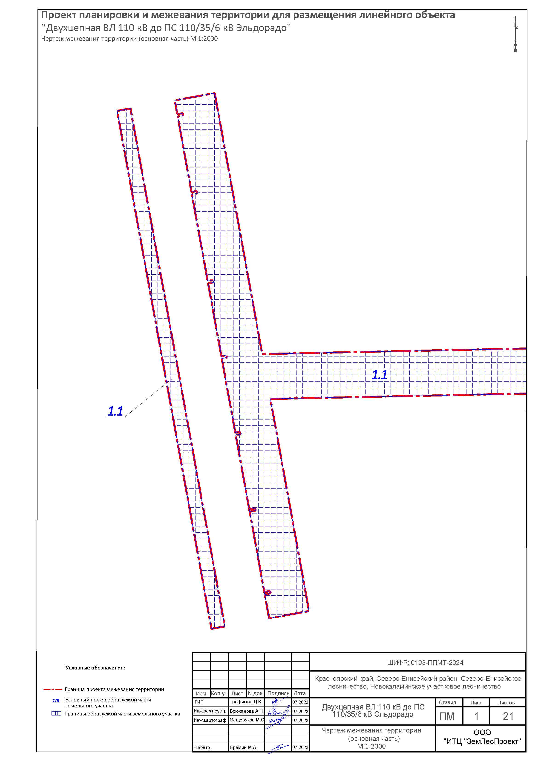

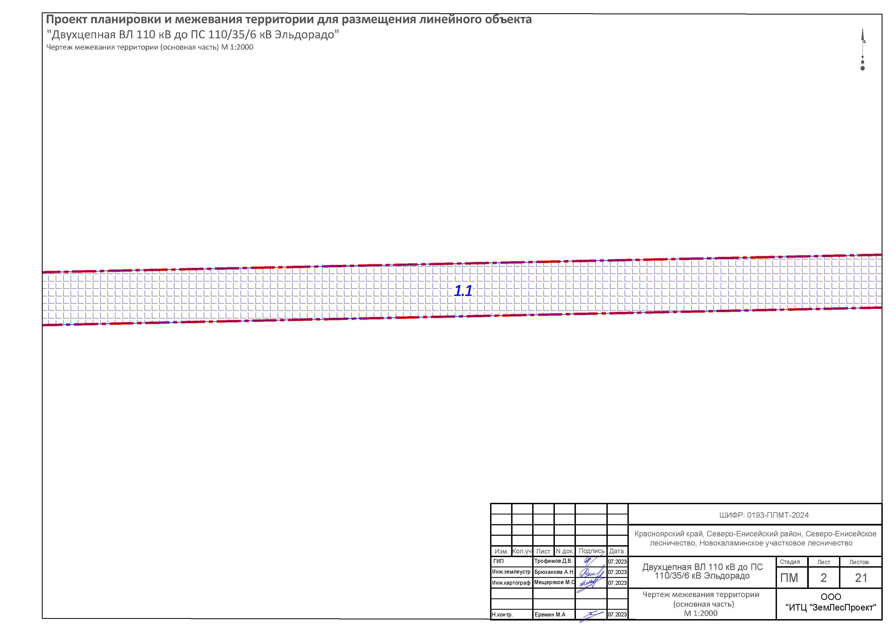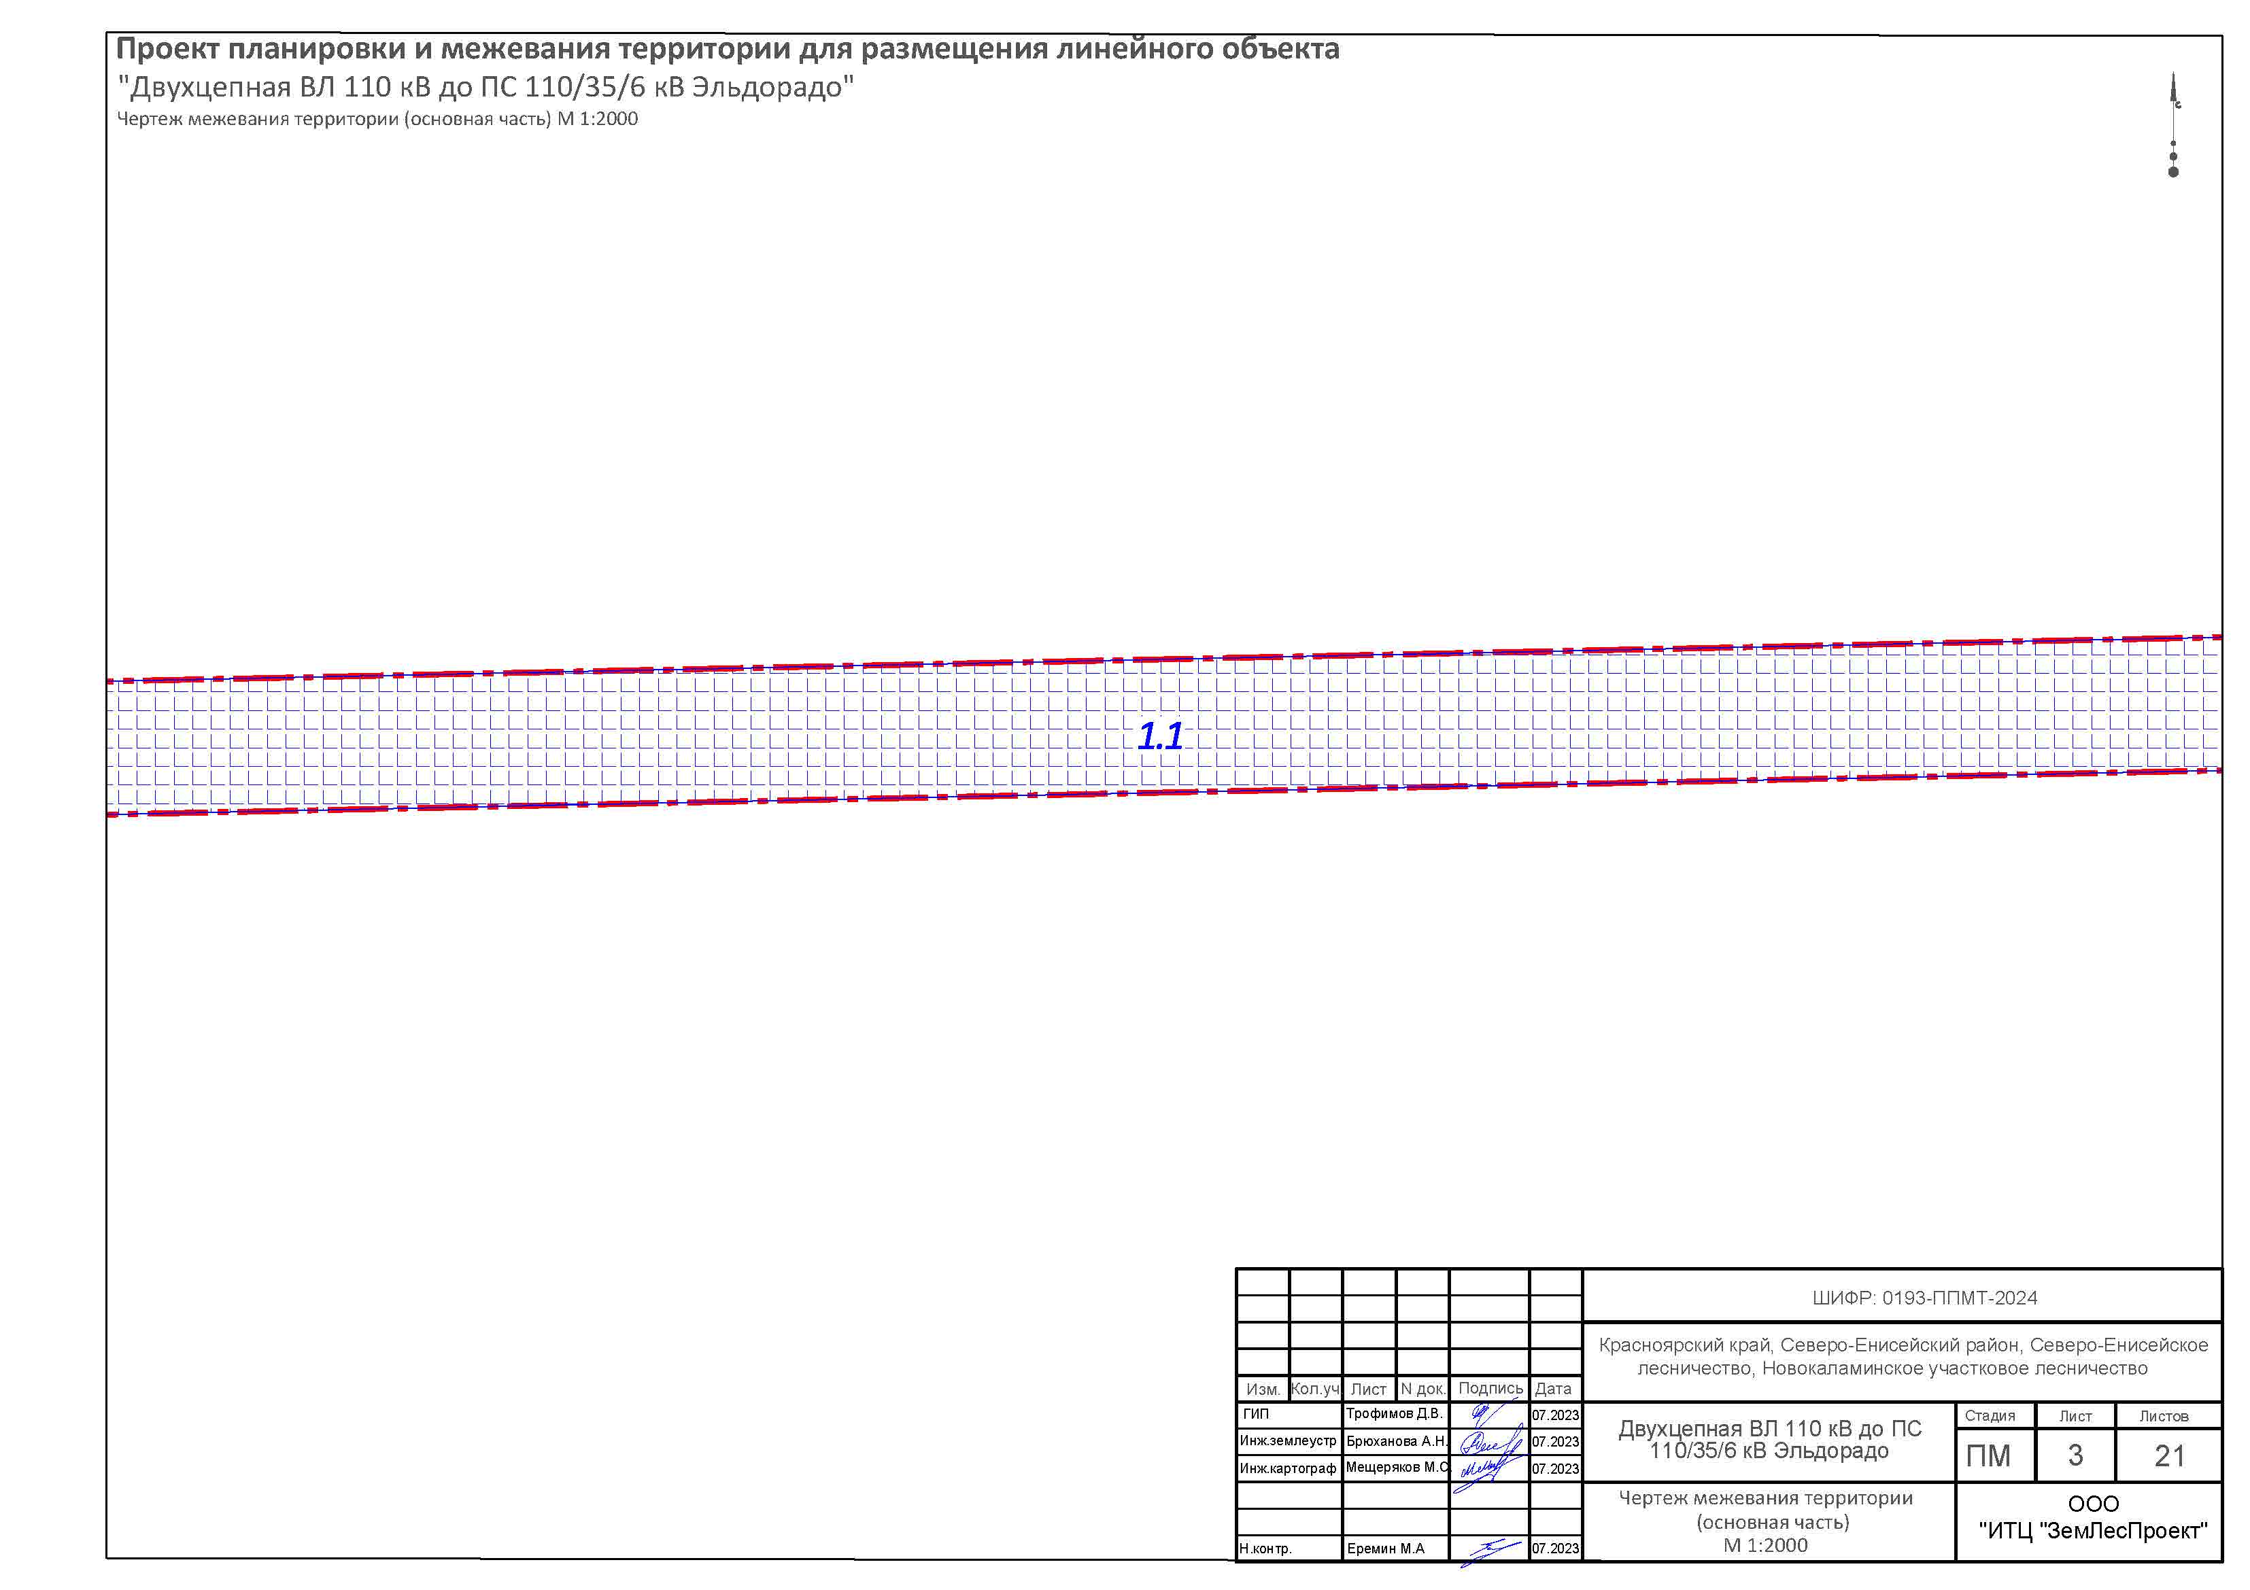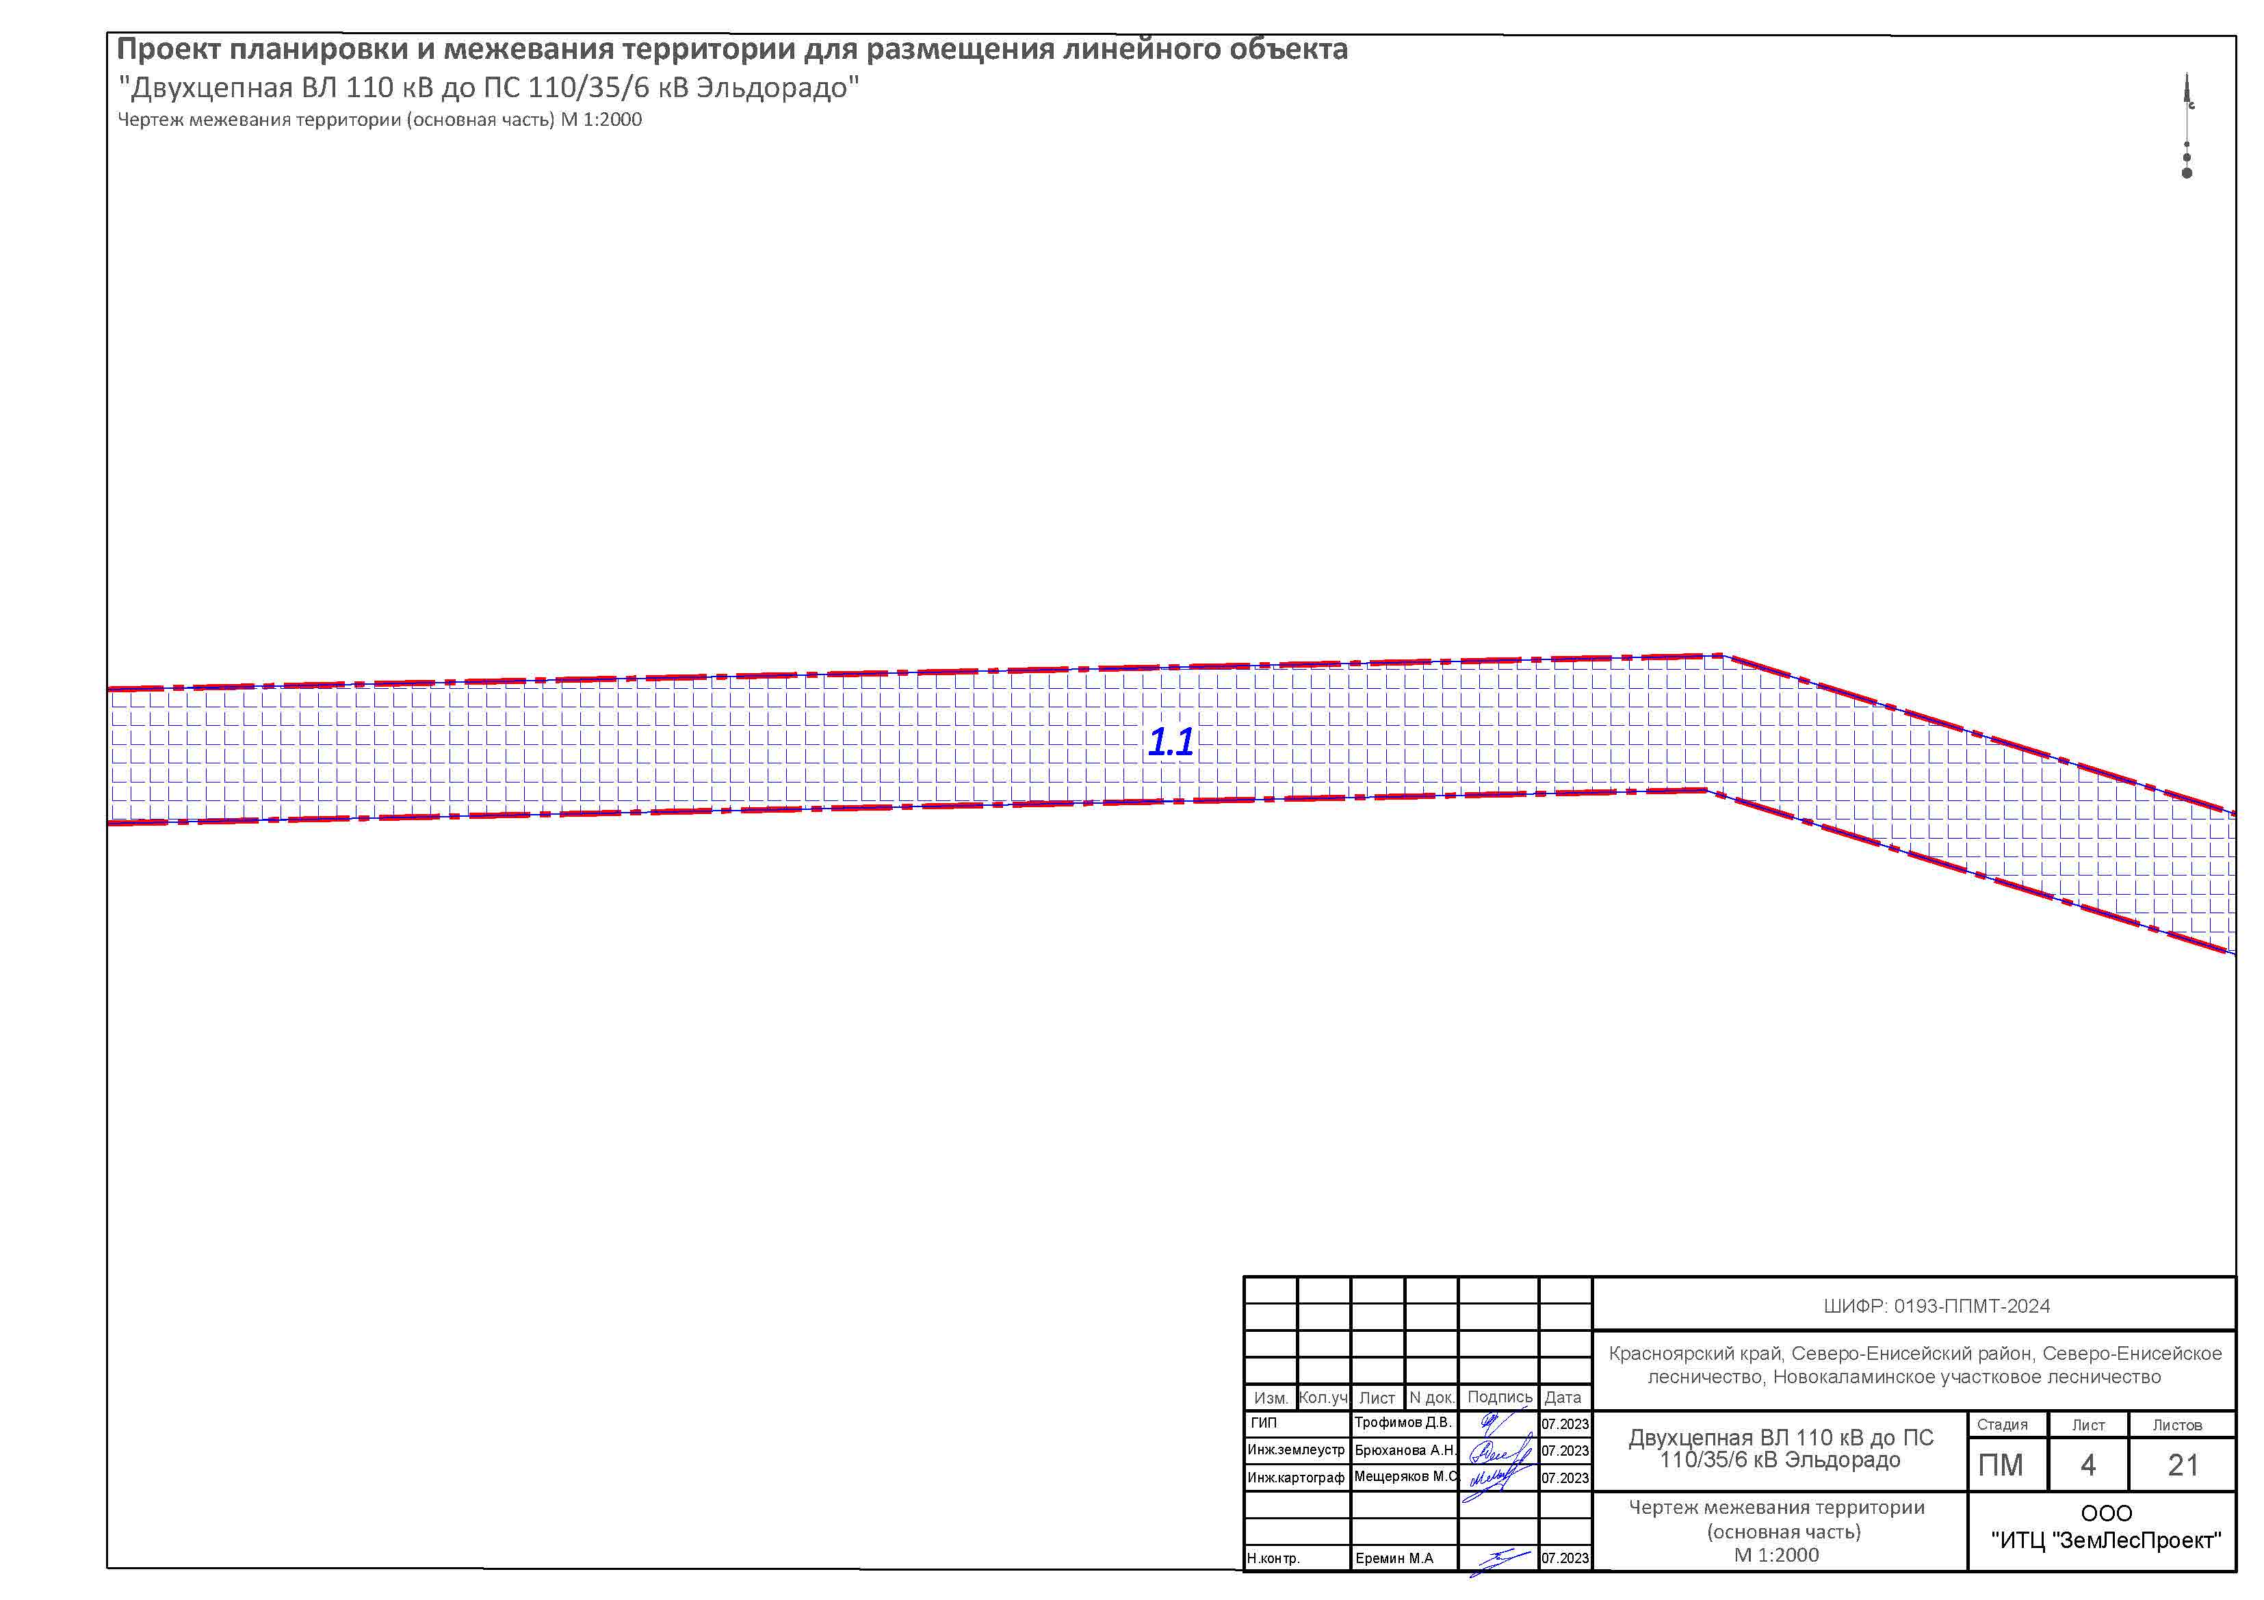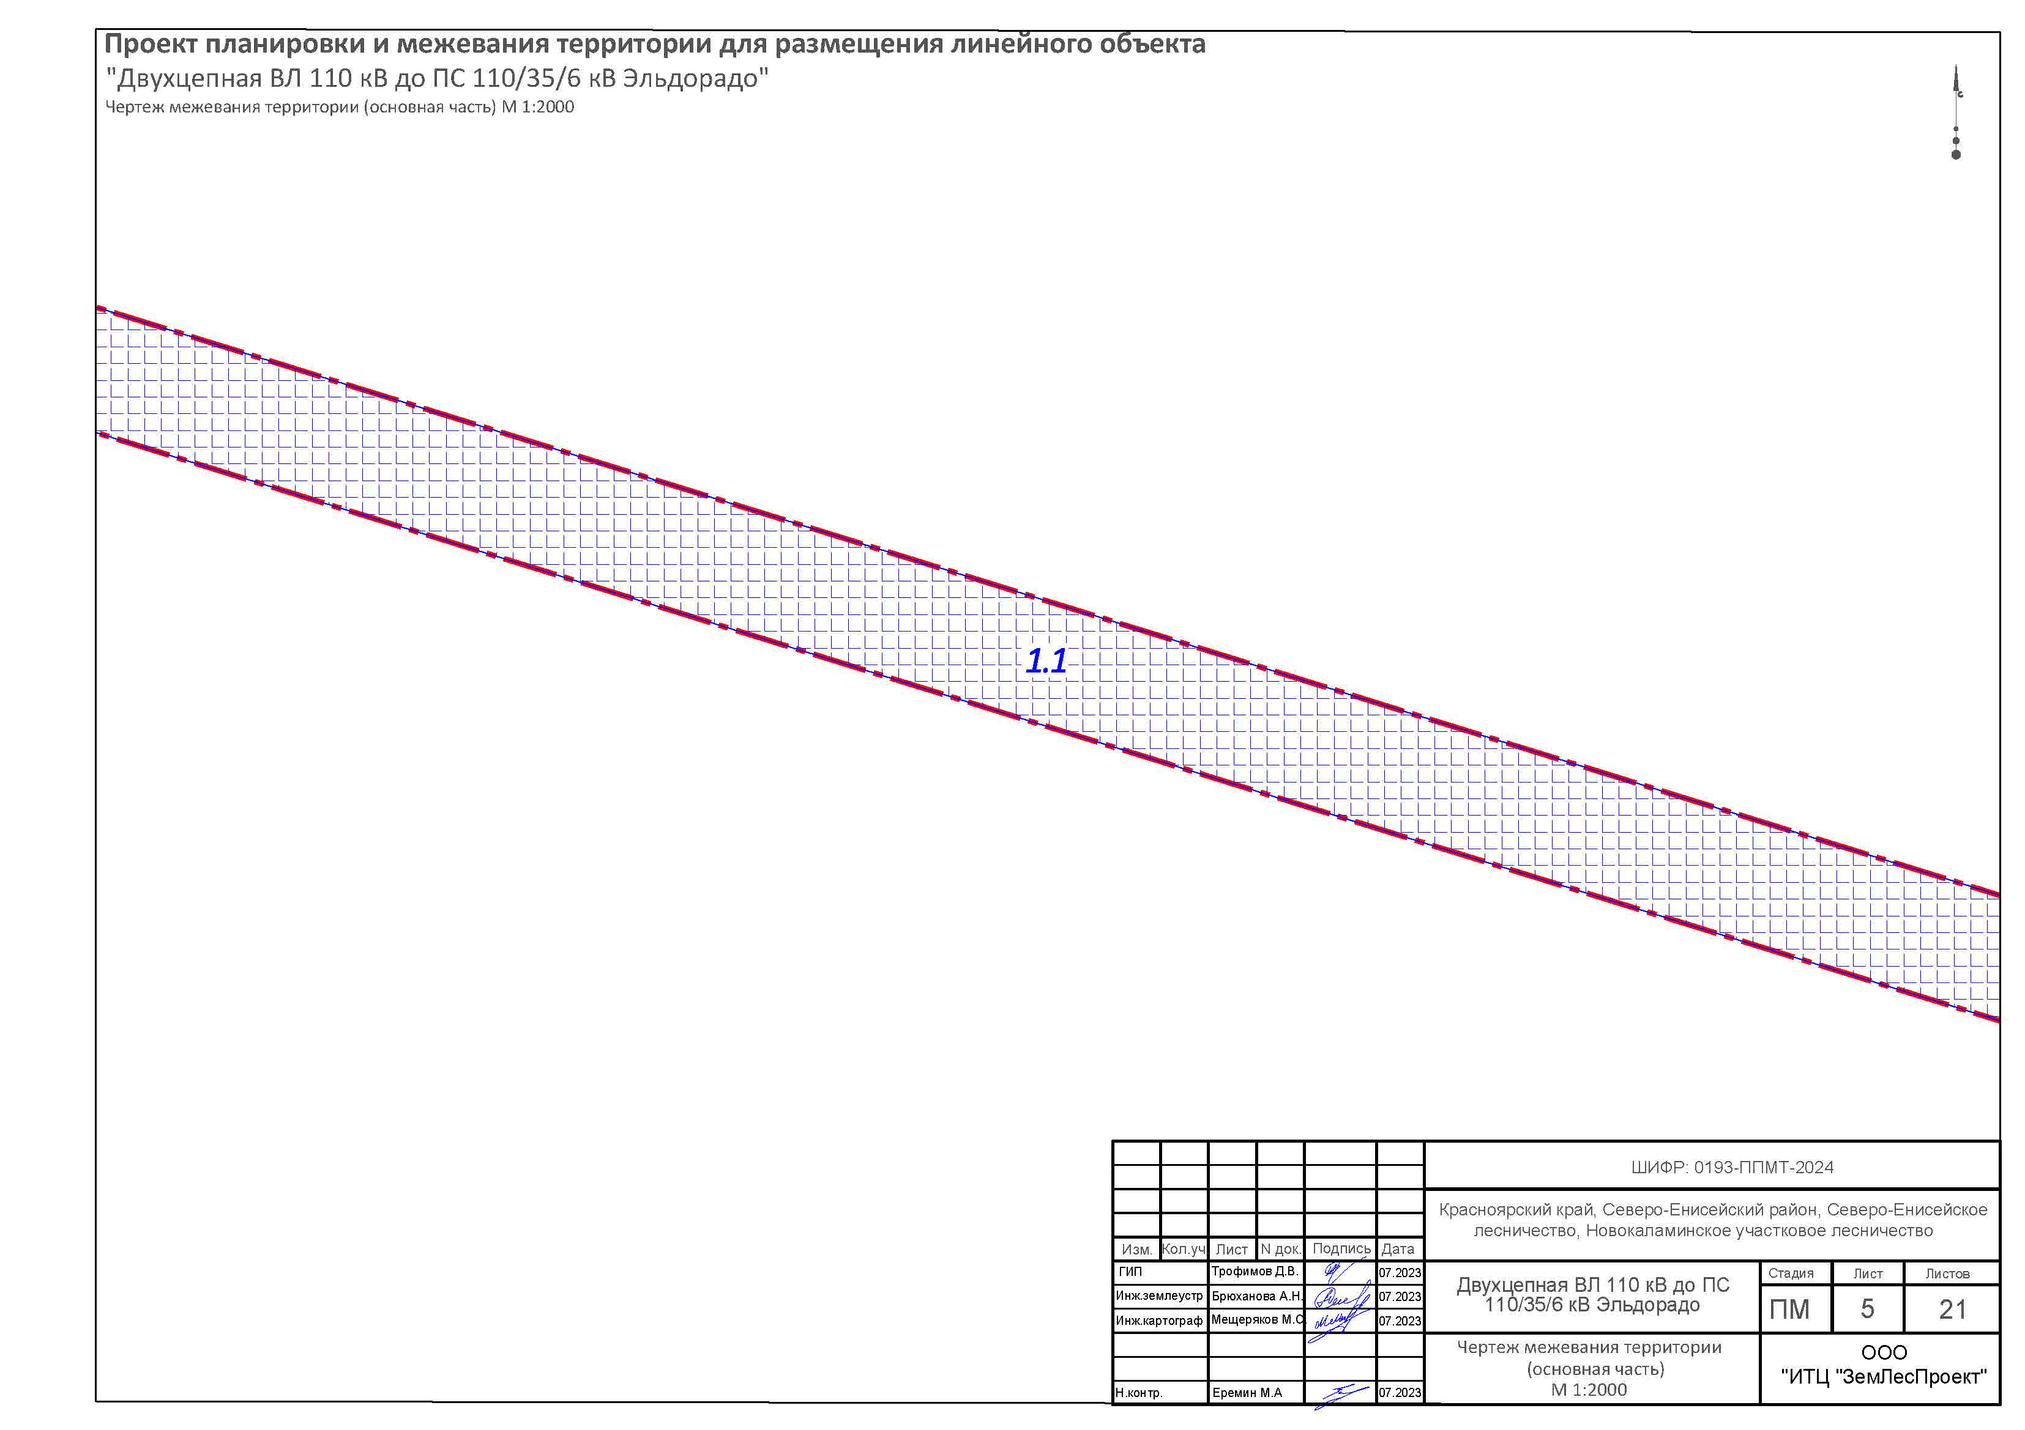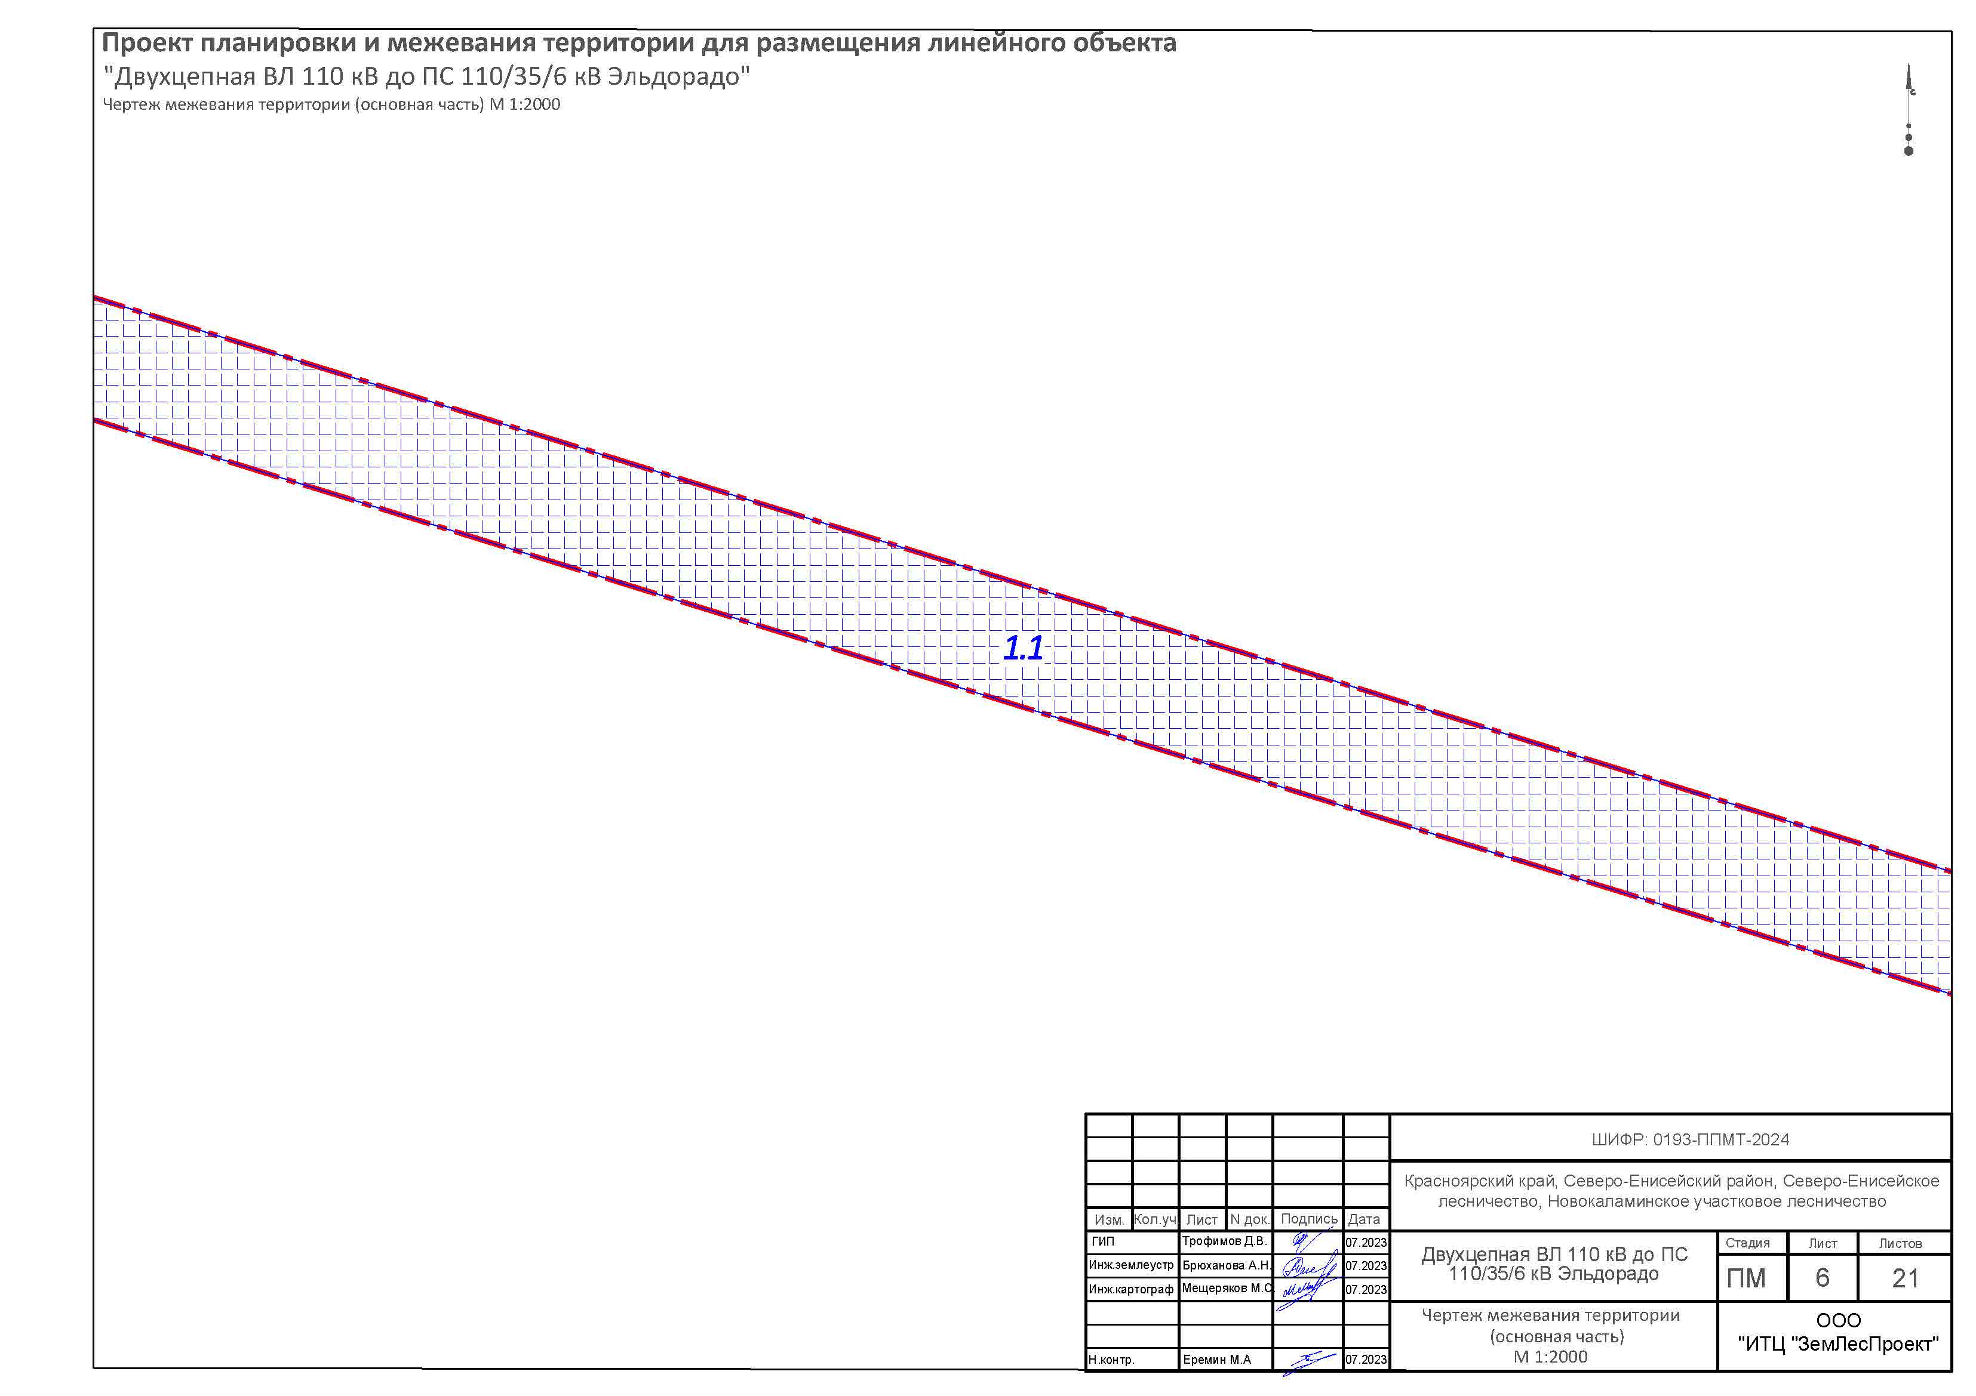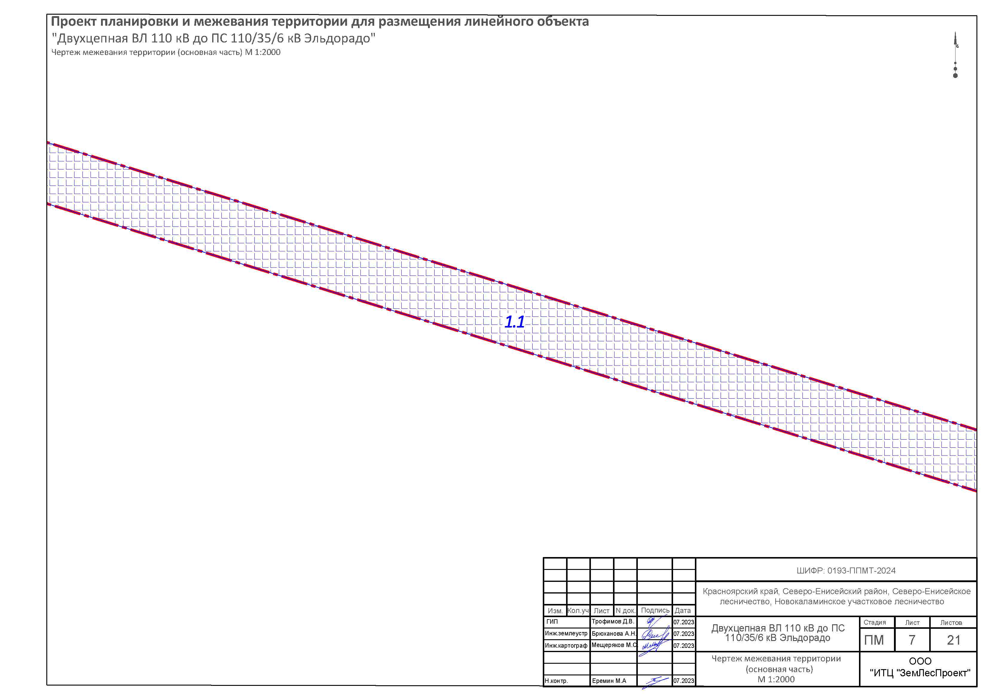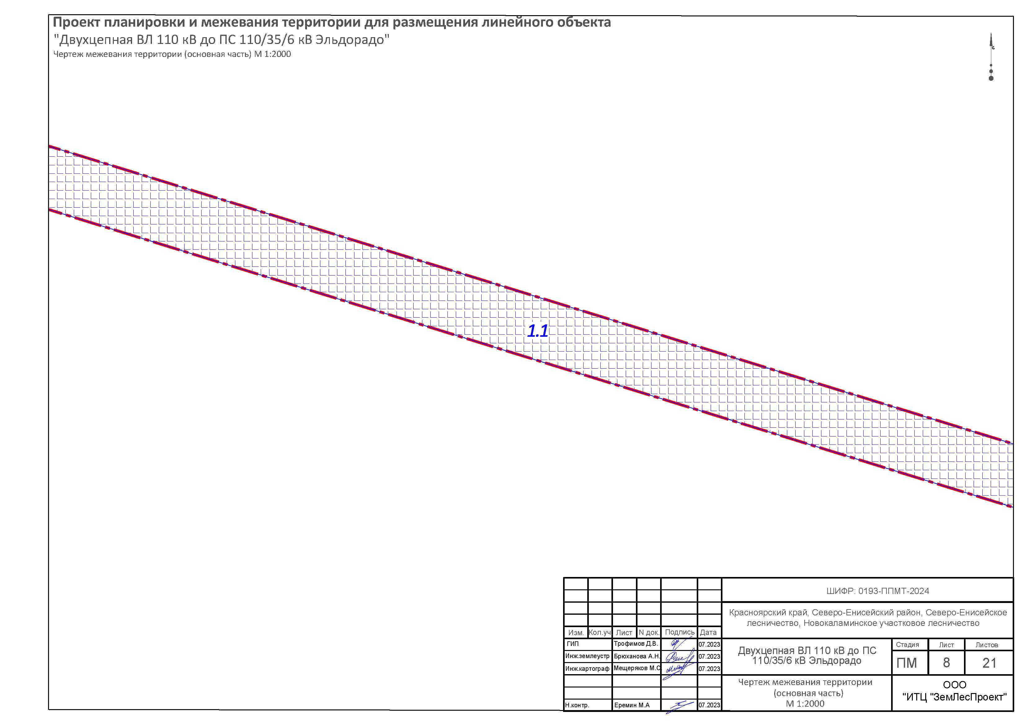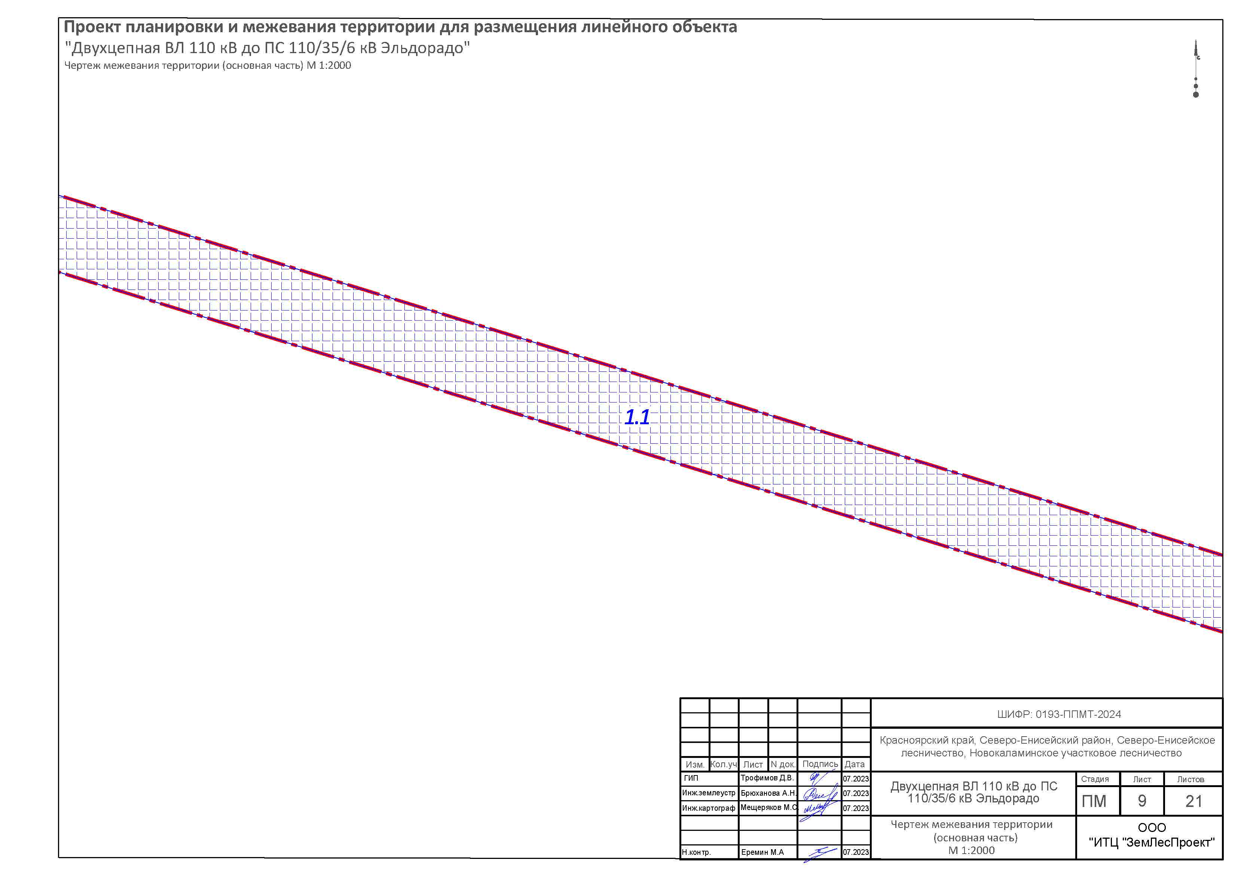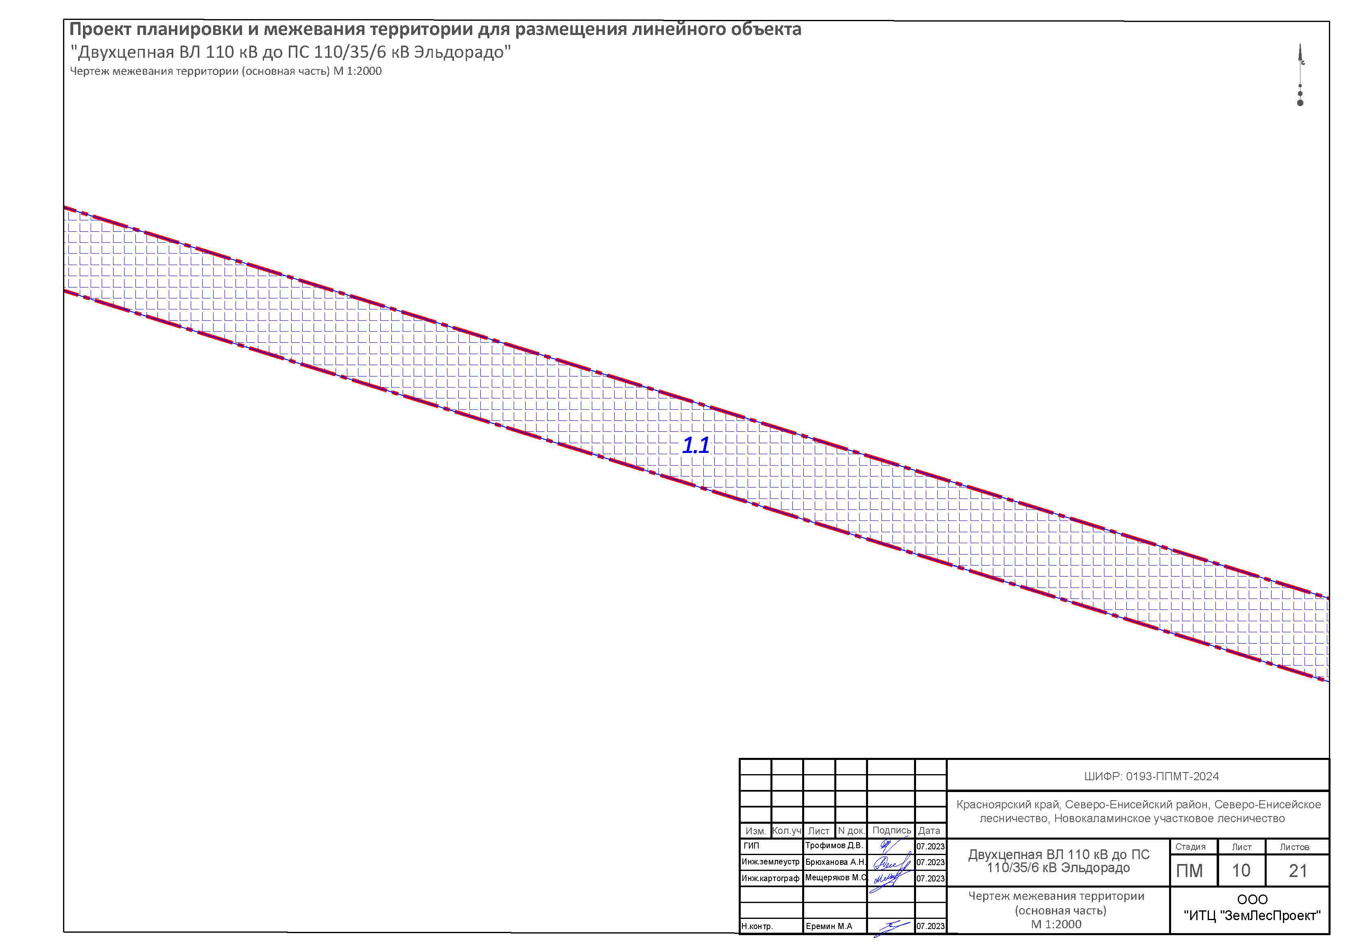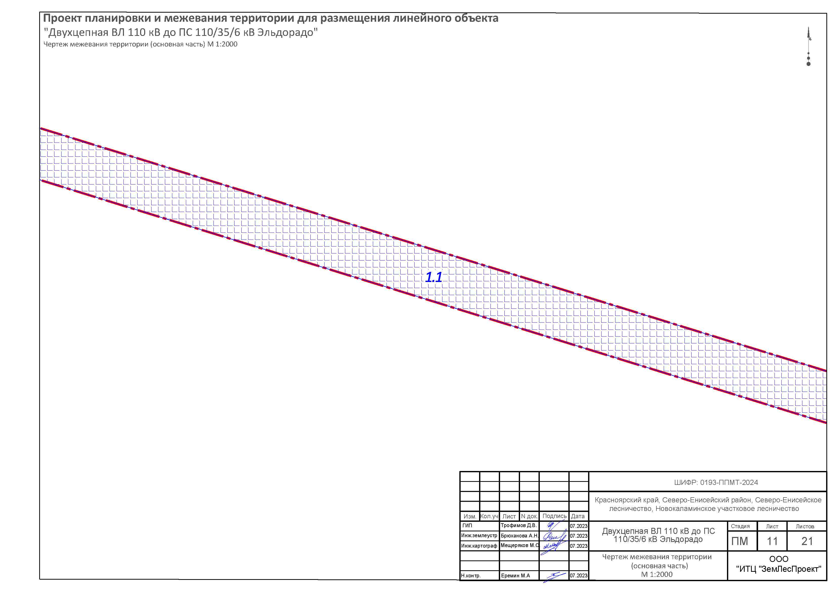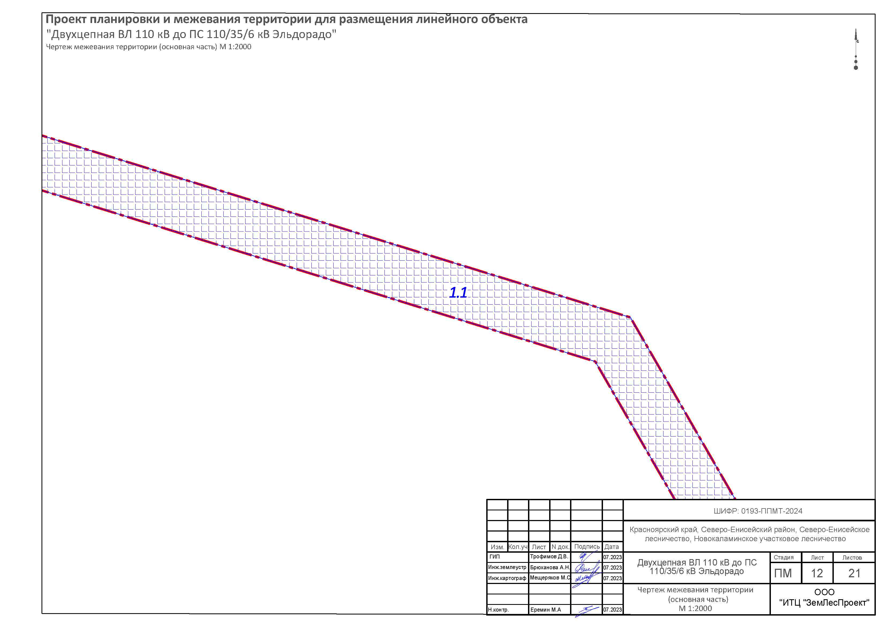

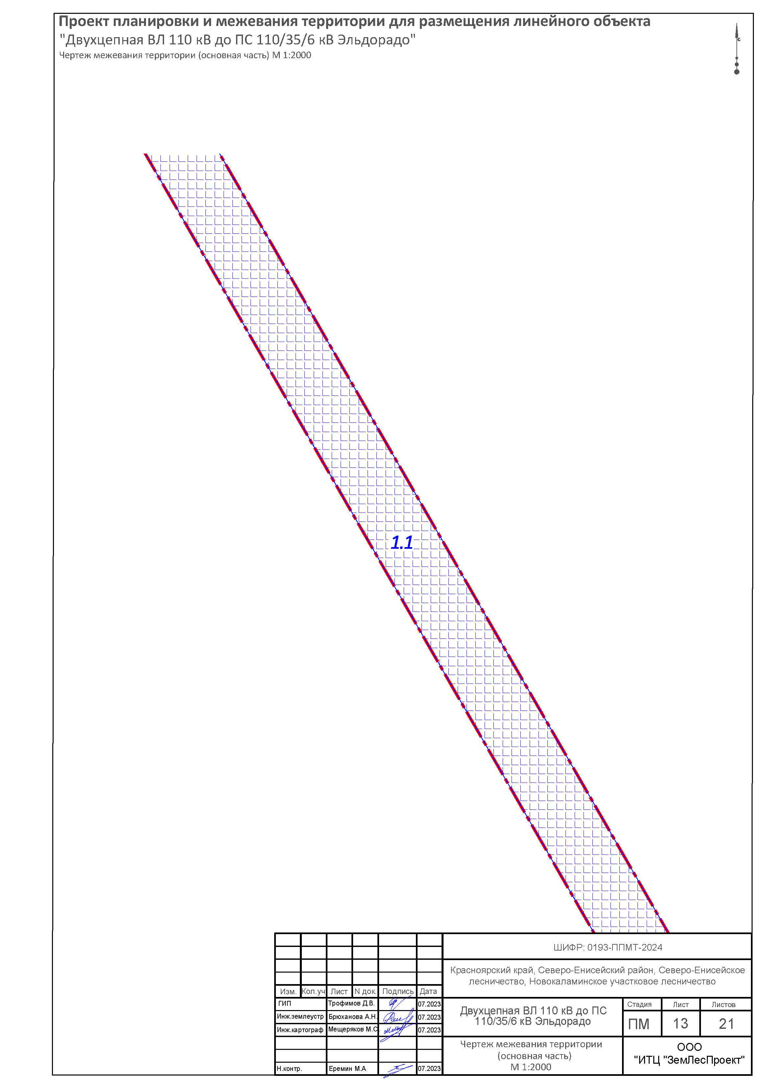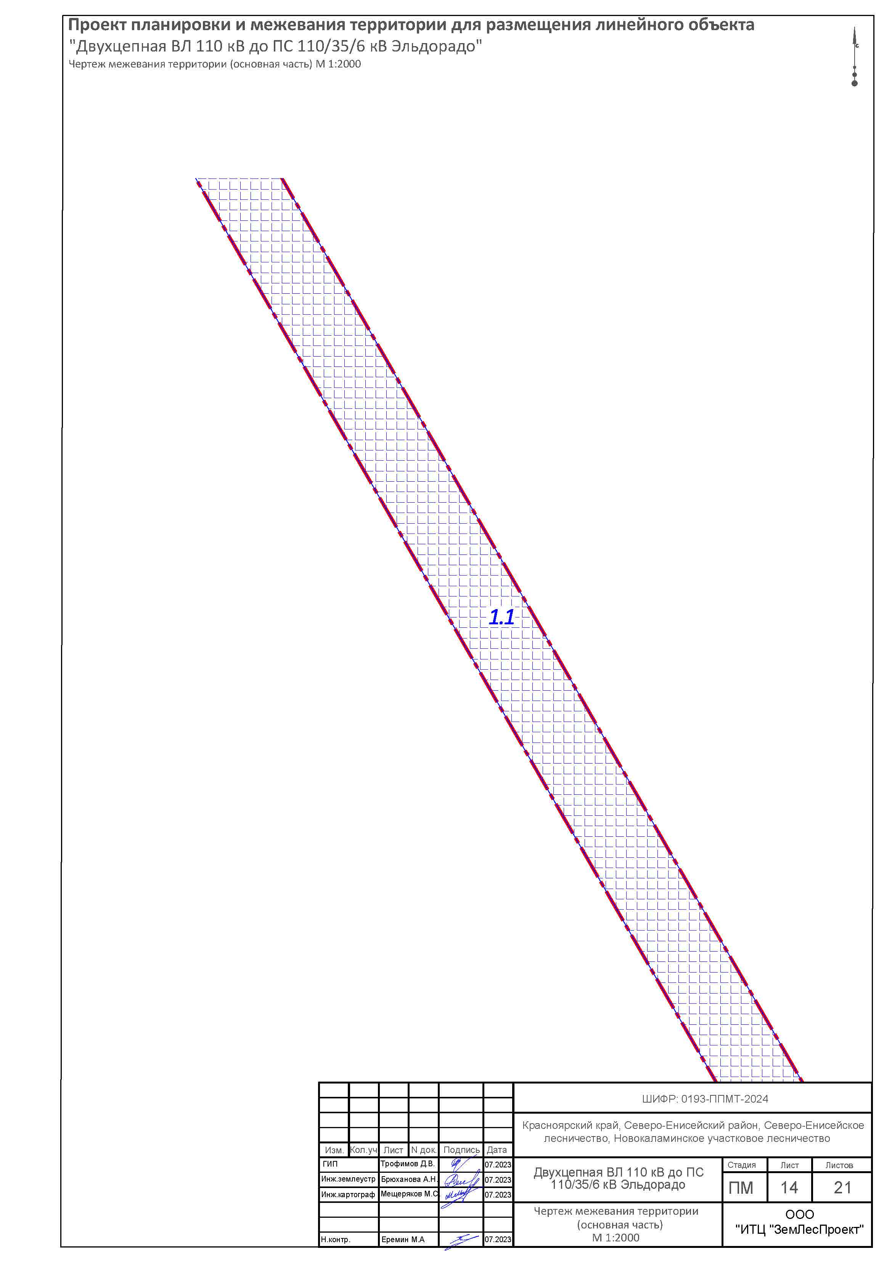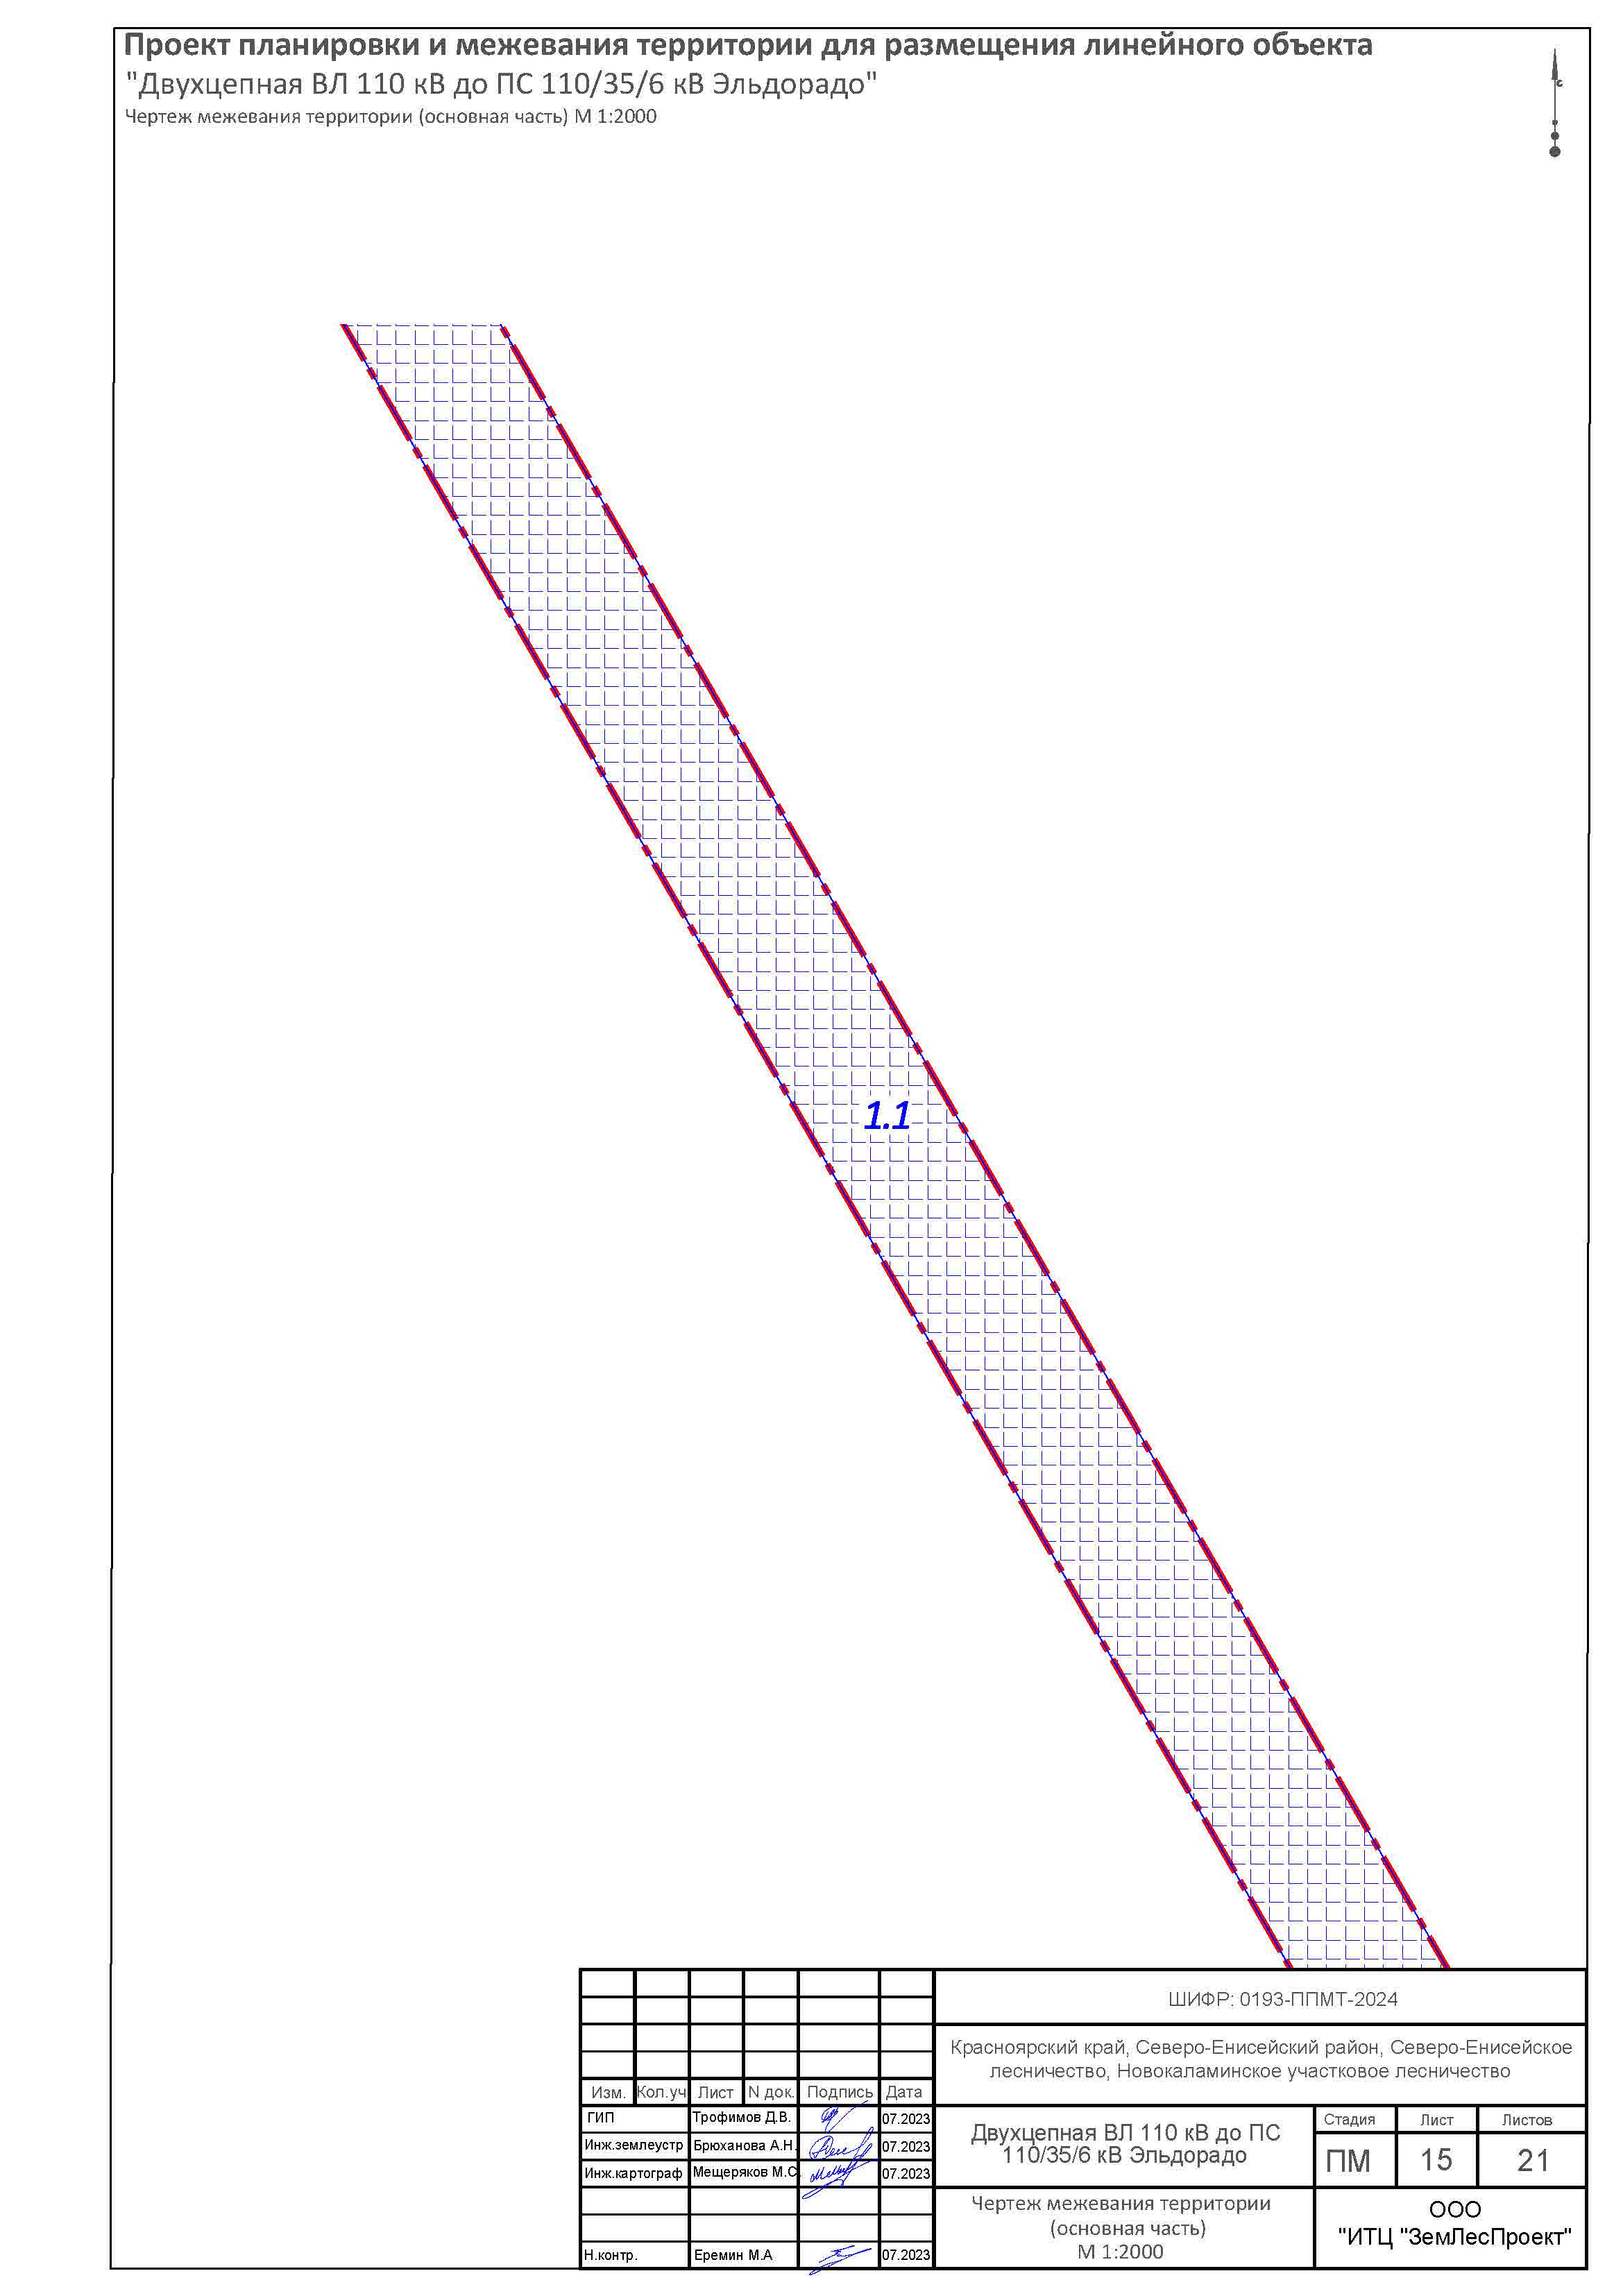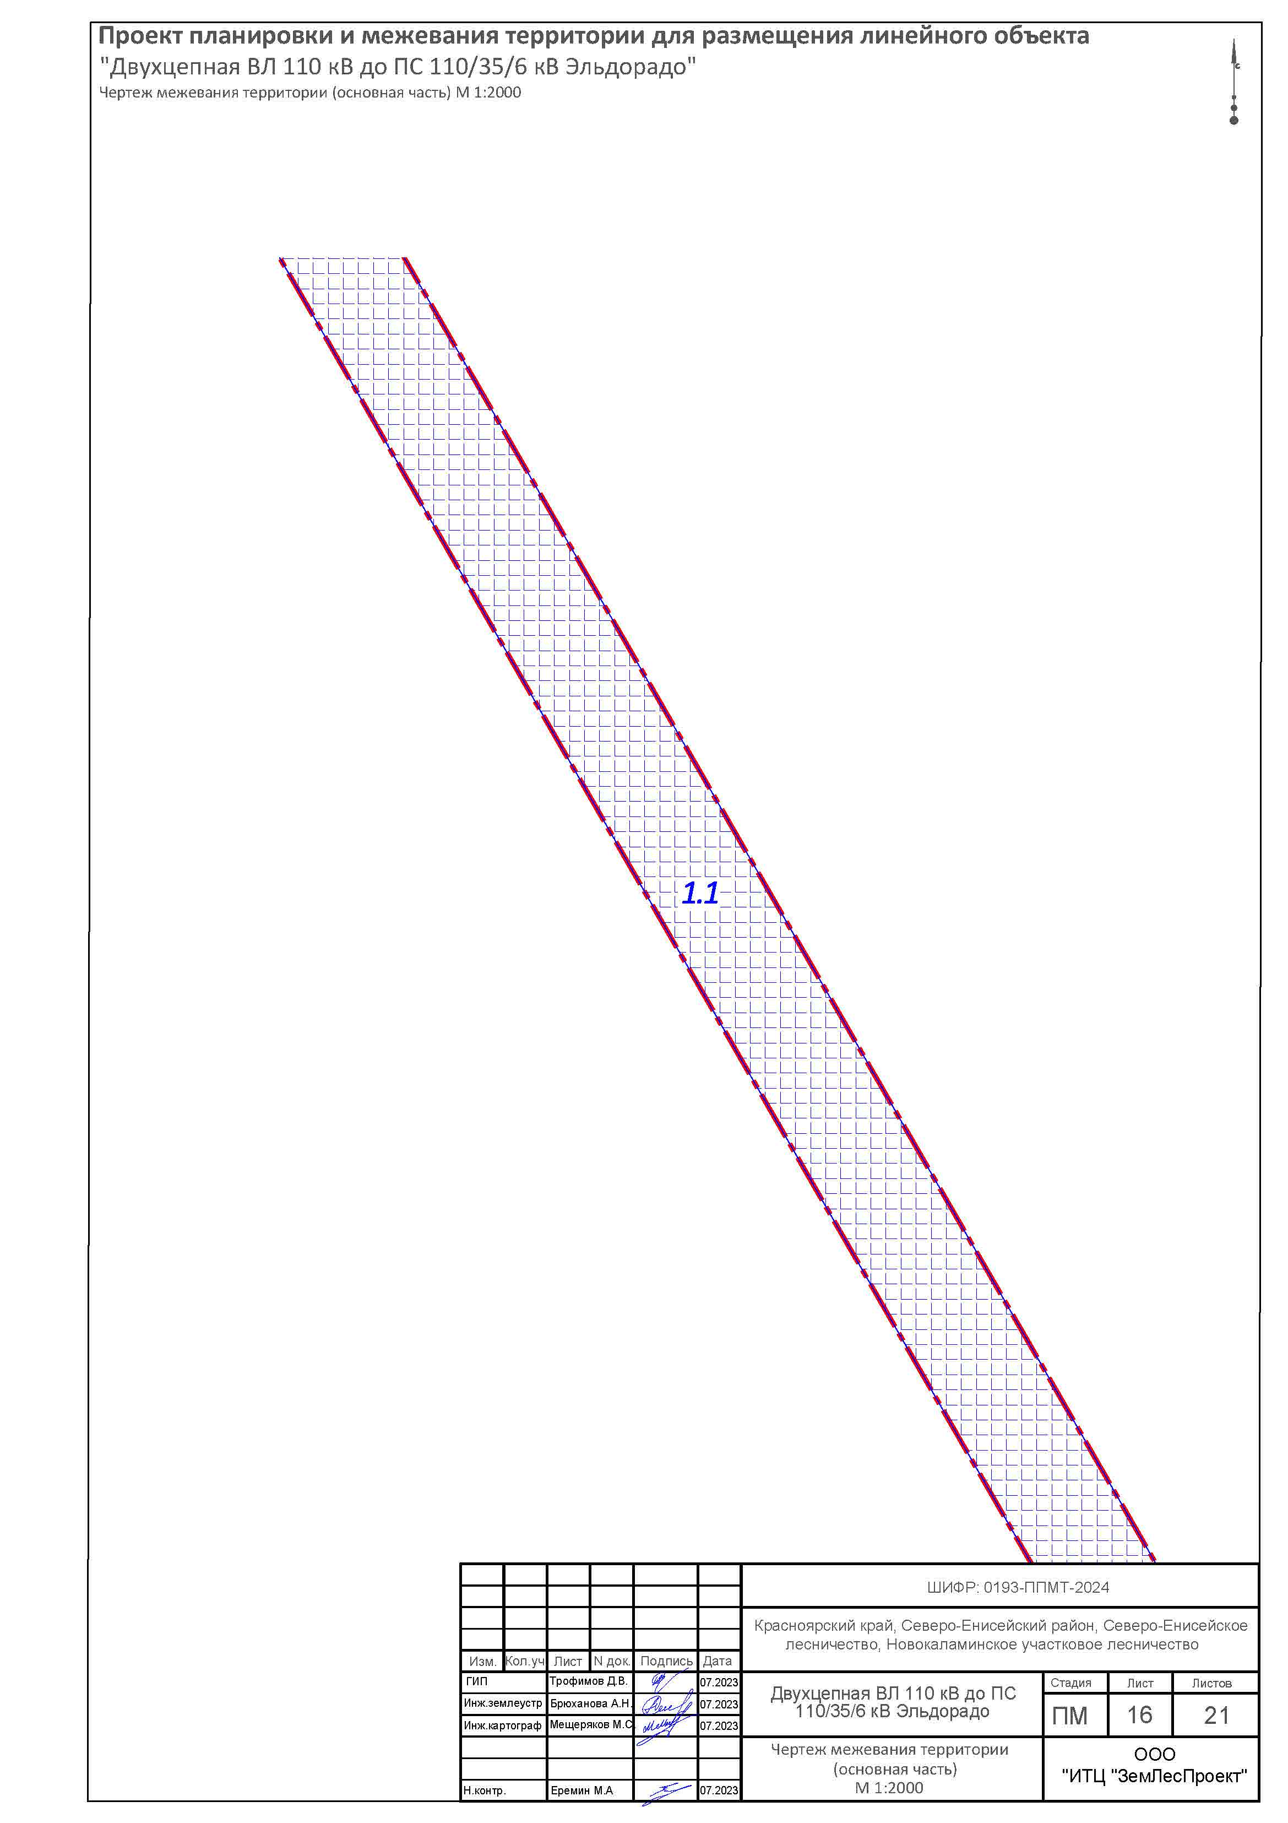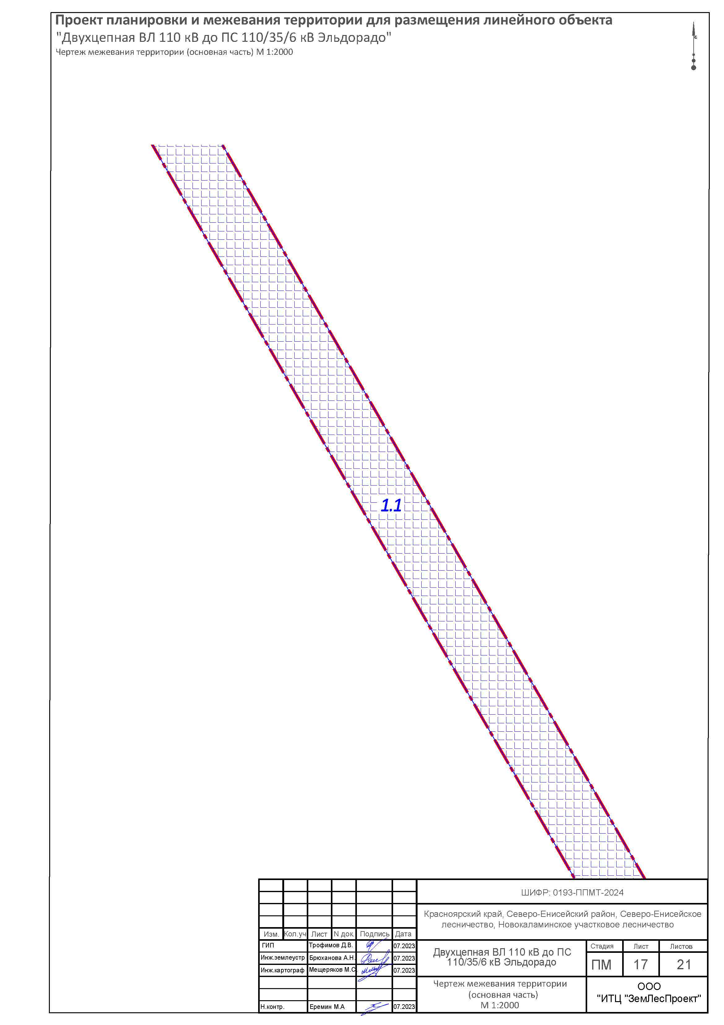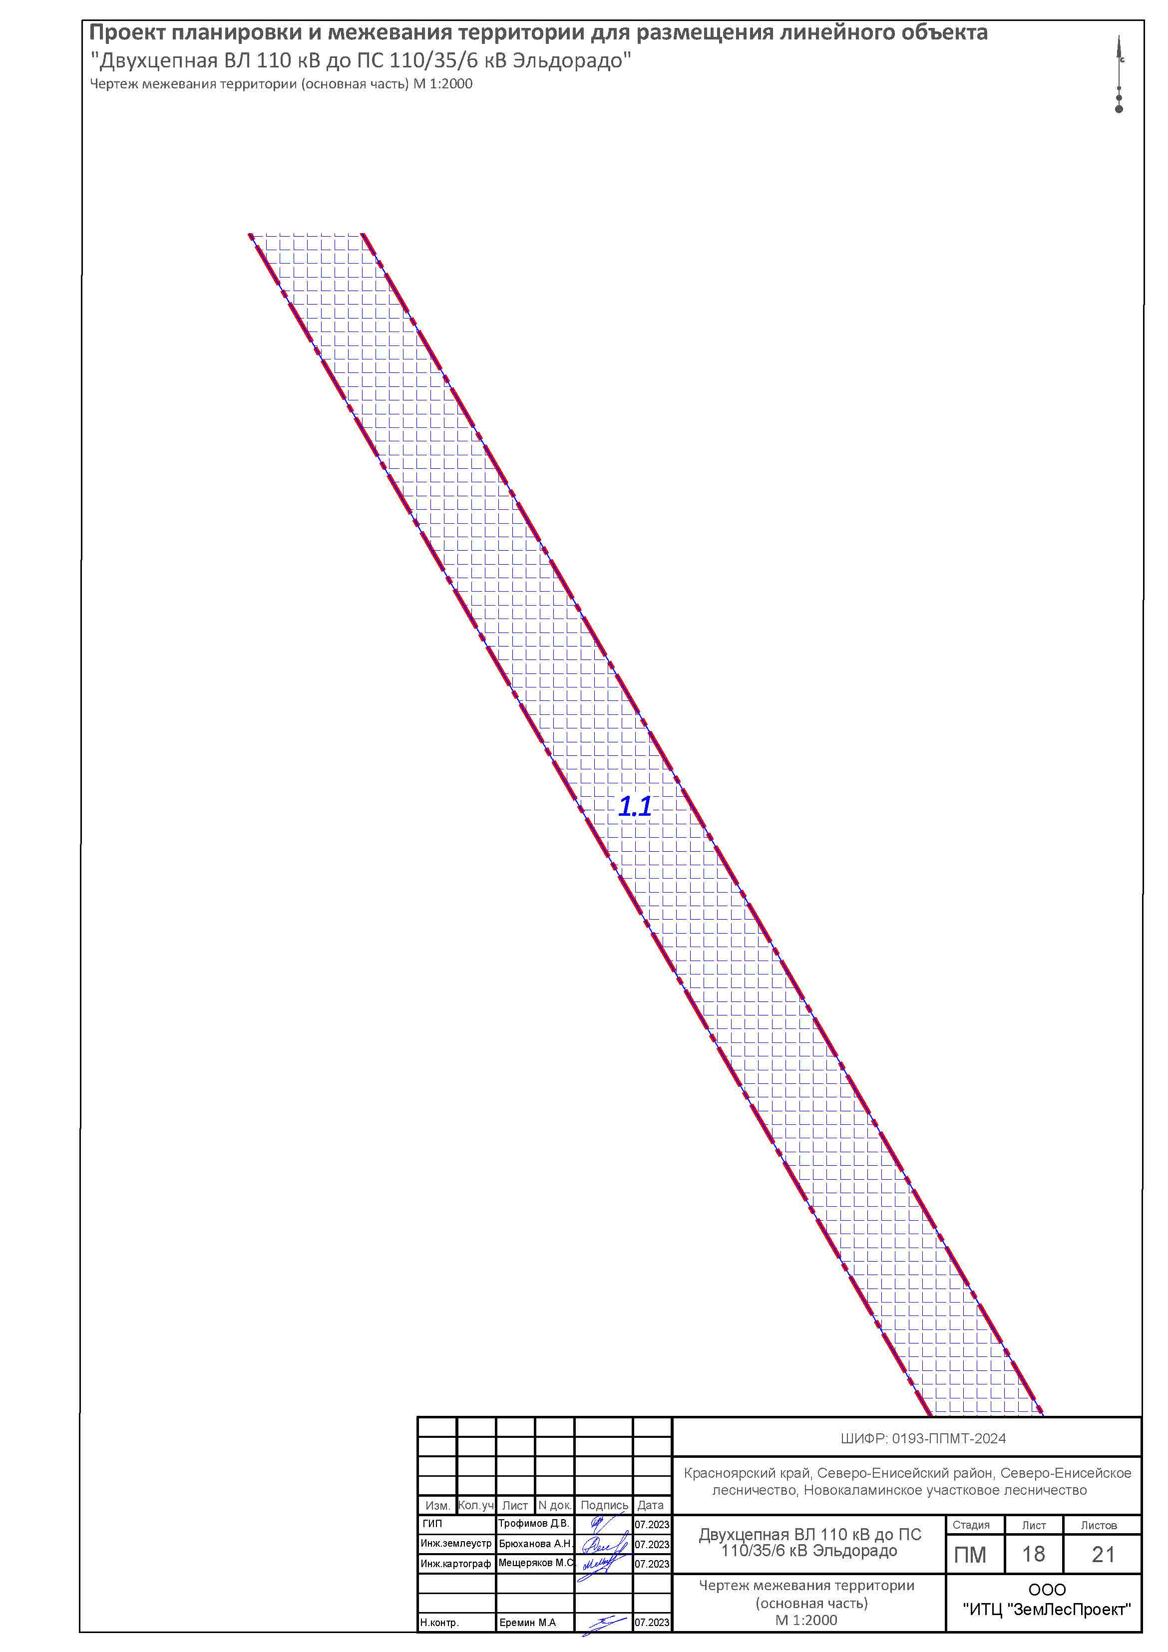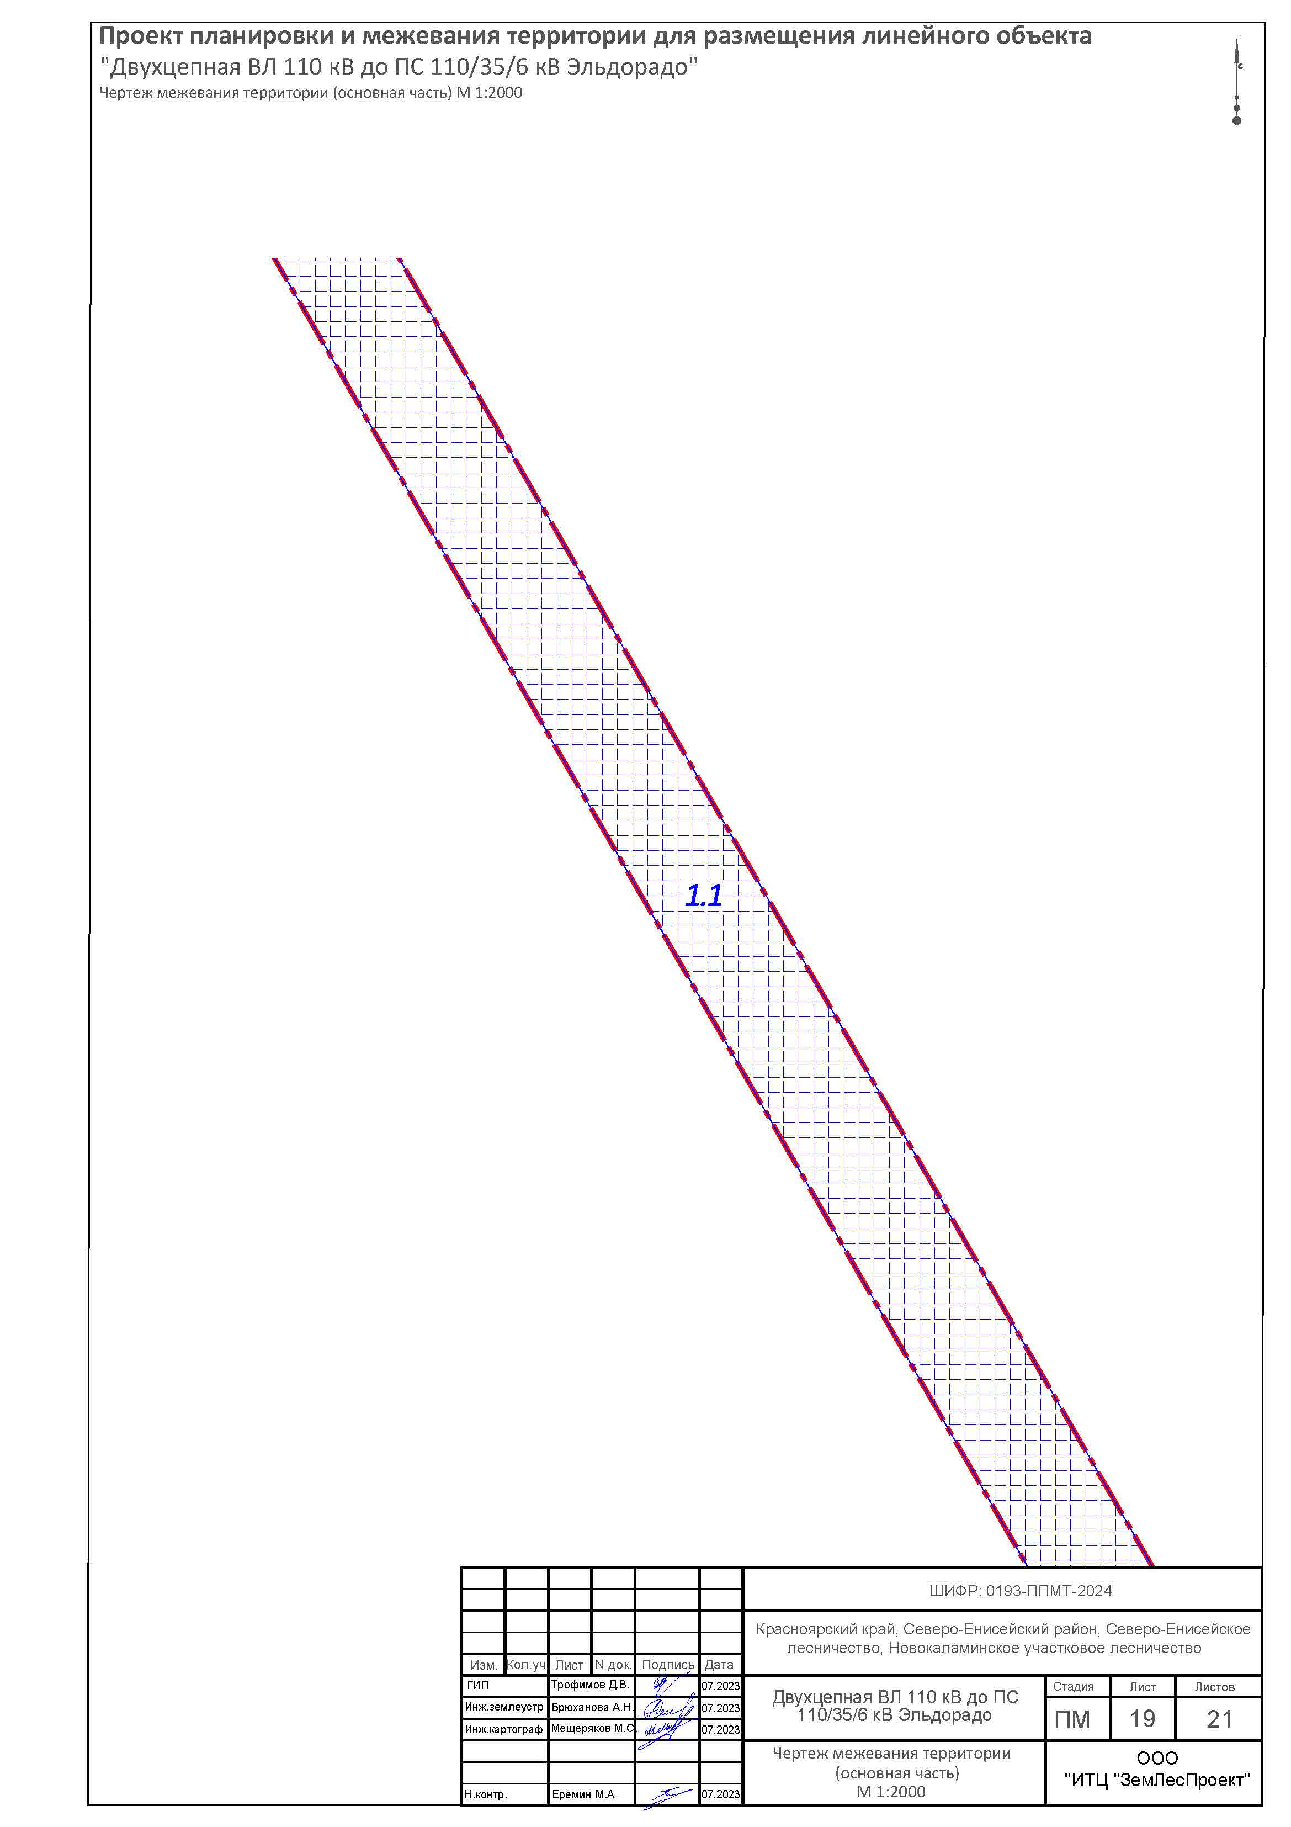
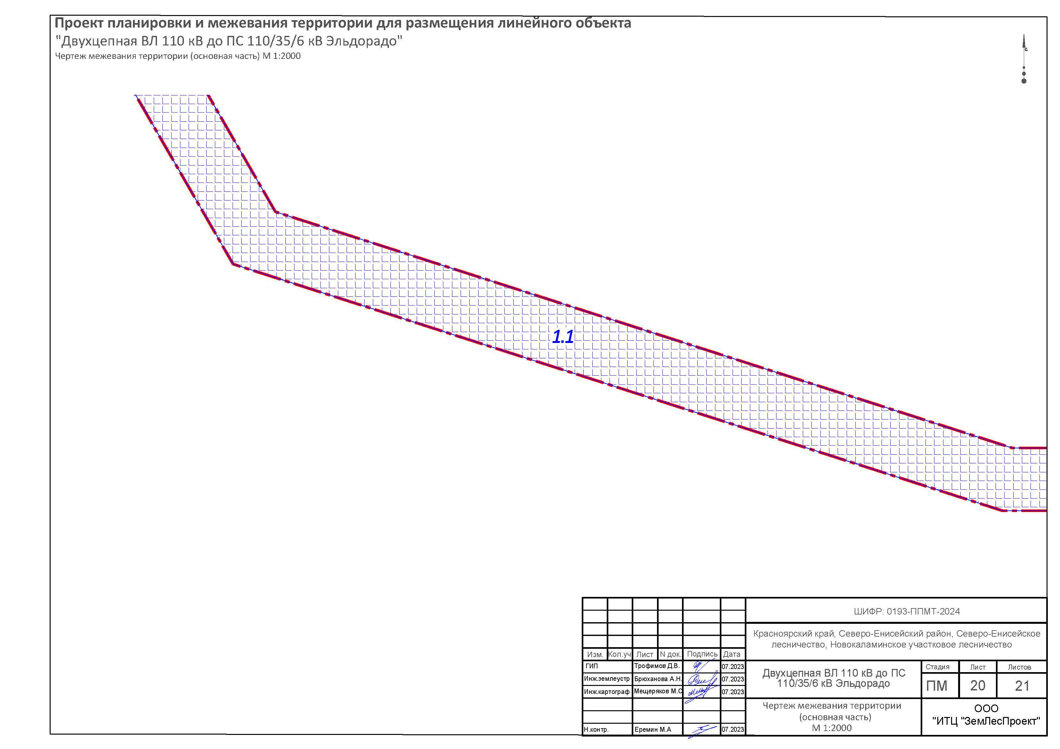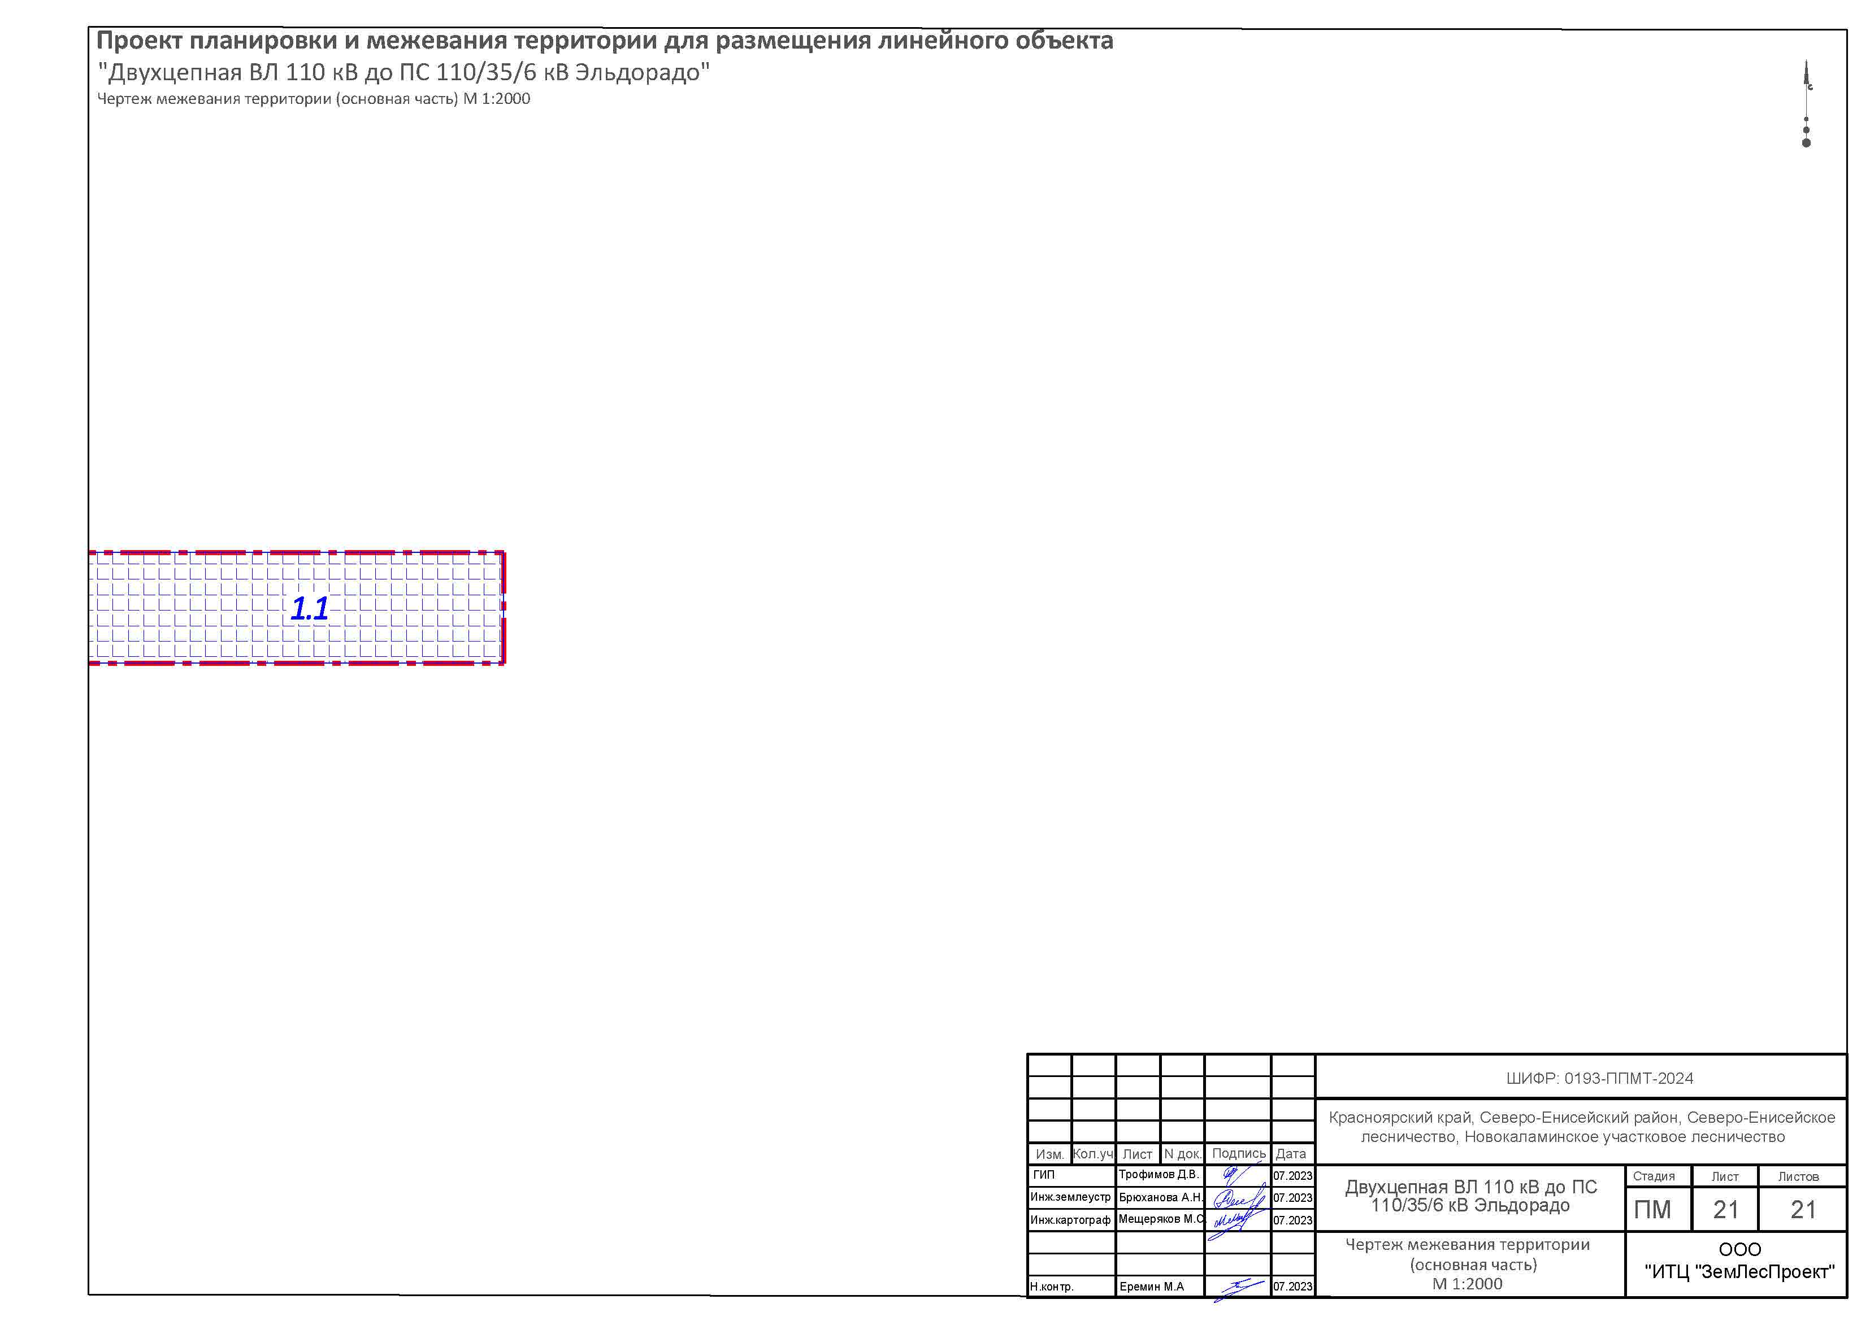
ПРОЕКТ МЕЖЕВАНИЯ ТЕРРИТОРИИ
РАЗДЕЛ 2
ПРОЕКТ МЕЖЕВАНИЯ ТЕРРИТОРИИ
ТЕКСТОВАЯ ЧАСТЬ

Предложения проекта межевания.

Принципы подготовки проекта межевания территории.
Для проекта межевания Градостроительным кодексом РФ статьёй 43, установлено следующее:
1. Подготовка проектов межевания территорий осуществляется применительно к застроенным и подлежащим застройке территориям, расположенным в границах элементов планировочной структуры.
2. Проект межевания территории разрабатывается в целях определения местоположения границ, земельных участков, в отношении которых устанавливается публичный сервитут.
3. Подготовка проектов межевания территорий осуществляется в составе проектов планировки территорий.
4. При подготовке проекта межевания территории определение местоположения границ земельных участков, в отношении которых устанавливается публичный сервитут, осуществляется в соответствии с градостроительными регламентами и нормами отвода земельных участков для конкретных видов деятельности, установленными в соответствии с федеральными законами, техническими регламентами.
Границы территории для размещения линейных и иных объектов установлены с учетом фактического землепользования, градостроительных нормативов и правил.

Перечень и сведения о площади образуемых земельных участков, в том числе возможные способы их образования
В соответствии с п.1 ст. 39.37 Земельного кодекса Российской Федерации" от 25.10.2001 № 136-ФЗ (ред. от 02.08.2019) для использования земельных участков и (или) земель в целях размещения объектов электросетевого хозяйства федерального значения объектов нового строительства «Двухцепная ВЛ 110 кВ до ПС 110/35/6 кВ Эльдорадо».
В границах зоны планируемого размещения объекта площадью 815 866 кв.м, предусмотрено образование части земельного участка площадью 786 556 кв.м.

Таблица 1 - Перечень земельных участков
№ п/п | Условные номера образуемых земельных участков/ частей земельных участков | Кадастровые номера земельных участков, из которых образуются земельные участки | Категория исходного земельного участка | Вид разрешенного использования исходного земельного участка | Адрес по сведениям ЕГРН/Описание местоположения | Способы образования земельных участков | Площадь земельного участка в границах планируемого размещения объекта | Площадь исходного земельного участка по сведениям ЕГРН, м2 | Содержание устнавливаемого ограничения/обременения | Правообладатель, пользователь земельных участков/частей земельных участков
1 | 1.1 | 24:34:0000000:2726 | Земли лесного фонда | предназначенного для использования лесов в соответствии с видами, разрешенными лесохозяйственным регламентом Северо-Енисейского лесничества Красноярского края | Российская Федерация, Красноярский край, Северо-Енисейский район, Северо-Енисейское лесничество, Новокаламинское участковое лесничество, кварталы №№1 (выделы 1-21, 24-29, 32, 33-36, части выделов 22, 23, 30, 31), 2 (выделы 3-9, 11, 13, 18-27, 29, части выделов 1, 2, 10, 12, 14-17, 28, 30), 3 (выделы 7-15, 22, 24, 26, 32, 34, 35, части выделов 1-6, 16-18, 21, 23, 25, 29, 30, 31, 62-64), 4 (выделы 1, 2, 7-10, 20, части выделов 21, 41, 43, 46, 49), 14 (выделы 2-7, 9-13, 59, части выделов 1, 8, 48, 53, 55, 57, 58), 58 (выделы 1-13, 15, 16, 20-30, части выделов 14, 17-19, 31, 32), 59 (выделы 26, 38, 45, 46, 51, 52, 54, 61, 68, 75, части выделов 1-3, 25, 31-36, 43, 44, 47, 49, 53, 55, 64, 67, 69, 70, 71, 72, 74, 76, 77), 112, 113, 114, 168, 169 (выделы 1-21, 23, 25, 26, части выделов 22, 24), 179 (выделы 1-21, 24-32, 35-37, части выделов 22, 23, 33, 34), 180 (выделы 2, 4, 5, 11, части выделов 1, 3, 6-10, 12-14, 16, 18), 194, 195, 196, 224, 225 (выделы 1-6, 9-22, 24-36, 38, 39, части выделов 7, 8, 23, 37), 226 (выделы 4, 5, 7-15, 17-23, 25, части выделов 1-3, 6, 16, 24, 26-28), 227 (выделы 6-9, 16-18, 27-30, 34-36, 39, 41, части выделов 1-5, 10-15, 19-22, 24-26, 31, 37, 38, 40, 42-46), 254, 255, 282 (выделы 1-14, 16, 17, 19-28, части выделов 15, 18, 29) 283 (выделы 1-11, 17-24, 26, 29, 30 части выделов 12-16, 25, 27, 28, 31), 284 (выделы 1-15, 17-19, 25-30, части выделов 16, 20-24, 31), 285 (выделы 1-7, 9, 10, 12, 14-23, части выделов 8, 11, 13), 286, 287, 288 (выделы 1-13, 15-25, 27-36, части выделов 14, 26, 37, 38, 39, 40), 289 (выделы 2, 3, 4, 6-11, 13, | Образование части земельного участка | 786 556 | 879 588 453 | Аренда | Собственность  Российская Федерация
 |  |  |  |  | 14-26, 28-35, 37, 38, части выделов 1, 5, 12, 27, 26, 39, 40, 41), 290 (выделы 1, 2, 8-13, 17-20, 26-28, 33-37, 39-43, части выделов 3-7, 14, 15, 21-25, 29, 30-32, 38, 44-47), 313, 314 (выделы 1-14, 17, 18, 20-22 части выделов 15, 16, 19), 315, 316, 346 (выделы 1-20, 24, 25, 27-37, 39, 40, части выделов 23, 26, 38). 247 (выделы 1-15, 17-19, 23, 24, 27, части выделов 28, 29, 30), 348 (выделы 1-28, 30-34, 36, 37-40, 42-44, 46, 47, 49, 50, части выделов 29, 48), 349, 350 (выделы 1, 2, 4, 6-19, 22, 25, 26, 28-30, части выделов 3, 5, 12, 20, 21, 23, 24, 27, 31-34), 377, 378, 408 (выделы 1-6, 9-14, 19, 21, 22, 26, 28, 32, 33, 36, 39, 43, 44, 46, 48, части выделов 17, 18, 20, 23, 25, 27, 30, 31, 34, 35, 37, 38, 40-42, 45, 49, 51-53), 409 (выделы 1-7, 918, 20-22, 24-36, 37-42, части выделов 8, 19, 23), 410 (выделы 2-8, 12-15, 20, 21, 27, 30-32, 35-51, 54-62, 64-41, 73-80, 89-92, 101, 103, 104, 107-110, 114, 120-123, 127, 130-141, 143-145, 147-149, 151-153, 156, 157, 159, 160, части выделов 1, 9, 10, 11, 16, 18, 23, 154, 155), 411 (выделы 1-31, 33, 38-41, 43-53, 56-59, 61, 63, 65-67, 69-72, 74, 75, 77, 80, 82), 412 (выделы 1-12, 15, 17-24, части выделов 14, 16, 22, 25), 413 (выделы 5-8, 10-13, 17, 20, 37, 43, 44, 46, 47, 49, 50, 52, 56-69, 78, 81, 82, 85, части выделов 1-4, 9, 14-16, 18, 19, 22, 24, 27-33, 35, 36, 38-40, 42, 45, 51, 53, 54, 70-72, 79, 83, 84, 86, 87, 89), 414 (выделы 2, 8-10, 12, 13, 17, 18, 19, 22-25, части выделов 1, 4-6, 11, 14-16, 20, 21, 26), 468 (выделы 1-7, 10, 11, 14, 16-19, 22-24, 27, 35, 36, 38-40, части выделов 8, 9, 12, 13, 15, 20, 25, 28, 32, 34, 37, 41-48), 469 (выделы 4-14, 16, 18-33, 38-41, 46, 47, части выделов 1, 2, 3, 11, 15, 17, 34, 42, 43, 44, 45, 48), 470 (выделы 1-3, 24, 31-38, части выделов 10, 14-16, 25-28, 30, 43, 44), 471 (выделы 3, 5-16, 19-21, 23), 472 (выделы 1-6, 8, 9, 13, 14, 16-25, 27, 28, 30, 32, 34-38, 43, 46-50, 57-73, 75-82, 84-87, 90, 92, 94, 95, 97-101, 103), 473 (выделы 1-9, 11-21, 23-52, 54-105) 474, 475 (выделы 1-5, 11-24, части выделов 6-8, 10), 476 (выделы 1-11, 16-26, 28-30, 33-45, 47-51, части выделов 14, ь15, 27, 31, 32, 46, 52-54), 526 (выделы 1-28, 31, 33, часть выдела 32), 527 (выделы 1-11, 16-18, 20-28, 31-35, части выделов 12-15, 19, 36), 528 (выделы 1-6, 12, 13, 15-27, 29, 30, 33-52, 56, части выделов 7-11, 14, 28, 31, 32, 53-55, 57-59), 529 (выделы 1-10, 12, 13, 15, 16, 18, 19, 23-26, 31-35, 43-45, 51-54, 56, 59, 60, 65, 66, 74, части выделов 14, 17, 20-22, 29, 30, 37, 42, 55, 85, 86, 88), 530 (выделы 1-45, 47, 48, 52, 55-63, 64-70, 72-87) 531 (выделы 1, 3-38, часть выдела 39), 532-535, 536 (выделы 1, 3-9, 12-15, 19-21, 25-38, 41-47, части выделов 2, 10, 11, 16-18, 22-24, 39, 40, 48), 582 (выделы 1-4, 6, 8, 12-15, 18-28, часть выдела 29, 30), 583 (выделы 3-8, 11, 14-22, части выделов 23, 24), 584, 585 (1, 3-11, 13-16, 18-23, 26-31, 34-42, 45-49, части выделов 2, 12, 17, 24, 25, 32, 33, 43, 44, 54, 56), 586 (выделы 1-23, 25, часть выдела 26), 587, 588-592, 593 (выделы 1, 2, 4-7, 10-30, части выделов 3, 8, 9), 594 (выделы 1-3, 5, 6, 8-12, 14-16, 18-24, 26, 27, части выделов 4, 7, 13, 17, 25, 28), 627 (выделы 1-21, 23, часть выдела 22), 628 (выделы 1-36, 38-45, 47-52), 629, 630 (выделы 1, 2, 6-9, 11, 15-17, 23, 24, 26, 28, 31-33, 36, 37, 39, части выделов 3-5, 10, 12-14, 25, 27, 29, 30, 34, 35, 38, 44, 45), 631 (выделы 3, 15, 16, 21, 31, 32, 36, 37, 43-46, 51, 57, 58, 60, 64, части выделов 2, 4, 6-10, 13, 14, 18-20, 30, 33-35, 38-40, 42, 47-50, 52-56, 59, 61-68, 76, 81-86), 632 (выделы 1-3, 7, 10-13, 15, 19, 22, 26, части выделов 5, 6, 8, 9, 14, 16-18, 20, 21, 23-25, 27-29, 37, 38), 633 (выделы 1-4, 6, 27, 28, части выделов 5, 7-12, 23-26, 29, 30), 634 (1-16, 14-16, 42, 50, 51, 57, 71, 73, части выделов 13, 17-19, 24, 70), 635 (выделы 1-12, 14, 21-23, 30, 31, 37, 41, 43, 44, 47, 59, 72, 75, 76, 78, 79, части выделов 74, 77, 80), 636 (выделы 1-4, 8, 9, 11, 12-19, 20, 22, 24, 25, 26, 28, 30-32, 35, 38, 40-43, 45, 46, 47, 48, 49, 56, 58, 60, 63, 67, 68, 69, части выделов 5-7, 10, 54, 62, 64-66, 70, 71), 637 (выделы 1, 3-5, 7-9, 11-13, 18-22. 25-29, 34-38, 46, части выделов 14, 16, 17, 24, 30, 33, 39, 46-51), 666 (выделы 1, 2, 5, 6, 14-30, 32, 35, 36, часть выдела 31), 667 (выделы 3-11, 13-20, 22-39, 42-45, 49, 50, 51, 54, часть выдела 46), 668 (выделы 1-59, 62-64, 66, 67, части выделов 60, 61, 65), 669 (выделы (1-43, 46-49, часть выдела 50), 670 (выделы 2-4, 6-13, 15-39, 45, части выделов 1, 5, 14, 41, 43, 44, 46), 671 (выделы 3-39, 41-45, 47, 48, 49, части выделов 1, 2, 50), 672 (выделы 1, 2, 4, 7, 8, 12-15, 18-20, 24-26, 28, 29, 33, части выделов 3, 30), 702 (выделы 1-19, 21-30, 32, 33, части выделов 20, 31), 703 (выделы 1-4, 6-22, 27-46, 50, 52, 53, части выделов 23-26, 47-49, 51), 704 (выделы 1-19, 22-43, 46, 47, 49-54, части выделов 20, 21, 48); Ерудо-Питское участковое лесничество, кварталы №№ кварталы №№ 328 (выделы 6, 19, 25, 26, части выделов 28, 32), 330 (3, 5, 7, 8, 11, 13, части выделов 6, 10, 12, 21, 23, 27, 36, 40, 41), 331 (выделы 1-12, 14, 21-23, 27-29, 33, 35, части выделов 13, 16, 18, 19, 30), 394 (выделы 1-3, 14, 15, 17-21, 24-32, 35-39, 41-53, 55, 57, 58, части выделов 4, 7, 8, 22, 23, 33, 34, 40, 54, 56), 395 (выделы 13, 18-27, части выделов 8, 10-12, 14-17, 28-30), 396 (выделы 5, 12-39, части выделов 7-11), 397 (выделы 3, 5-11, 16-19, 21-23, 25, 28, 30-64, 69, 70, части выделов 2, 12, 65-67, 68, 71), 398 (выделы 1-14, 17, 22-24, 27, 28, 31-45, 47, части выделов 16, 20, 21, 25, 26, 29, 30, 46, 48-52)
2 | - | 24:34:0000000: 2726/70 | Земли лесного фонда | - | Красноярский край, Северо-Енисейский район, Северо-Енисейское лесничество, Новокаламинское участковое лесничество, квартал 3 (части выд. 57, 64), квартал 4 (части выд. 5, 13, 14, 15, 23, 25, 27, 28, 31, 32, 35, 46, 47, 48, 49), квартал 16 (части выд. 5, 11, 12, 18, 28, 30, 39, 41, 43, 44), квартал 60 (части выд. 3, 12, 17, 19, 23, 26, 30, 33, 34, 35, 36, 39, 40, 41, 43), квартал 115 (части выд. 4, 5, 7, 8, 9, 11, 13, 14, 18, 19, 23, 24, 29, 31, 32), квартал 116 (части выд. 1, 9, 10, 15, 33, 34, 37), квартал 170 (части выд. 5, 6, 7, 25, 26, 36, 37, 63, 64, 66, 69, 71, 73, 74), квартал 228 (части выд. 12, 13, 14, 15, 16, 19, 29, 30, 50, 55, 60, 61, 62, 63, 64, 66, 69), квартал 229 (части выд. 4, 5, 8, 9, 10, 13, 16, 18), квартал 291 (части выд. 6, 12, 13, 18, 19, 20, 25, 30, 34, 35, 37), квартал 292 (части выд. 16, 19), квартал 351 (части выд. 18, 22, 23, 24, 26, 27, 31, 35), квартал 352 (части выд. 1, 11, 12, 17, 21, 24, 43, 46) | Образование земельного участка/части земельного участка не требуется | 29 195 | 1 777 207 | - | Собственность Российская Федерация  Аренда  ООО «Соврудник»
3 | - | 24:34:0080401:1170 | Земли лесного фонда | для использования лесов в соответствии с видами, разрешенными лесохозяйственным регламентом  Северо-Енисейского лесничества | Красноярский край, Северо-Енисейский район, Северо-Енисейское лесничество, Новокаламинское участковое лесничество, в кварталах: №№ 170 (части выделов 65, 72), 228 (части выделов 29, 30, 50, 55, 60, 61, 63, 68), 229 (части выделов 5, 8, 9, 10, 13), 291 (части выделов 6, 12, 13, 19, 20, 25, 30), 292 (части выделов 16, 19), 351 (части выделов 18, 22, 23, 24, 26, 27, 31), 352 (части выделов 1, 11, 12, 17, 21, 24), 413 (части выделов 5, 6, 11, 12, 36) | Образование земельного участка/части земельного участка не требуется | 115 | 5 569 | - | Собственность Российская Федерация  Аренда  ООО «Соврудник»

Предоставление земельных участков, для строительства и дальнейшей эксплуатации, осуществления договором аренды, на долгосрочном основании или в соответствии с действующими на момент завершения строительства, нормами законодательного права.

2. Перечень и сведения о площади образуемых земельных участков, которые будут отнесены к территориям общего пользования или имуществу общего пользования, в том числе в отношении которых предполагаются резервирование и (или) изъятие для государственных или муниципальных нужд
Резервирование и (или) изъятие земельных участков для государственных или муниципальных нужд для общего пользования настоящим проектом не предусмотрено.

Вид разрешенного использования образуемых земельных участков
Образование земельных участков земельных участков проектом не предусматривается.

Территориальное расположение и основные характеристики лесного участка
Сведения о количественных и качественных характеристиках проектируемых лесных участков в составе проекта межевания отражены в Приложениях 1.

5.Сведения о границах территории, в отношении которой подготовлен проект межевания
Таблица 2 – Перечень координат характерных точек границ территории, в отношении которой подготовлен проект межевания территории.
Нумерация координат характерных точек границ земельных участков взята с верхней левой точки по ходу часовой стрелки.
Система координат МСК-167

Номер точки | Координата X | Координата Y
1 | 1091909.06 | 112022.28
2 | 1091911.75 | 112037.04
3 | 1091337.11 | 112141.68
4 | 1091334.42 | 112126.92
1 | 1091909.06 | 112022.28
5 | 1091920.70 | 112086.23
6 | 1091928.76 | 112130.50
7 | 1091639.30 | 112183.21
8 | 1091690.81 | 114652.02
9 | 1089745.49 | 120941.93
10 | 1085278.26 | 123514.76
11 | 1085090.02 | 124101.74
12 | 1085090.02 | 124313.87
13 | 1085040.02 | 124313.87
14 | 1085040.02 | 124093.92
15 | 1085236.56 | 123481.08
16 | 1089703.52 | 120908.40
17 | 1091640.65 | 114644.98
18 | 1091589.48 | 112192.28
19 | 1091354.13 | 112235.14
20 | 1091346.07 | 112190.88
21 | 1091374.22 | 112185.75
22 | 1091372.33 | 112186.25
23 | 1091374.03 | 112192.56
24 | 1091376.57 | 112191.94
25 | 1091374.88 | 112185.63
26 | 1091549.60 | 112153.81
27 | 1091550.47 | 112160.03
28 | 1091553.02 | 112159.69
29 | 1091552.13 | 112153.34
30 | 1091634.27 | 112138.39
31 | 1091635.56 | 112144.47
32 | 1091638.12 | 112143.93
33 | 1091636.83 | 112137.92
34 | 1091717.72 | 112123.19
35 | 1091718.66 | 112129.19
36 | 1091721.32 | 112128.77
37 | 1091720.27 | 112122.72
38 | 1091816.41 | 112105.22
39 | 1091817.68 | 112111.26
40 | 1091820.23 | 112110.68
41 | 1091818.99 | 112104.75
42 | 1091902.94 | 112089.46
43 | 1091903.78 | 112095.46
44 | 1091906.33 | 112095.08
45 | 1091905.56 | 112088.98
5 | 1091920.70 | 112086.23
46 | 1091466.88 | 112168.94
47 | 1091468.25 | 112175.38
48 | 1091465.70 | 112175.96
49 | 1091464.34 | 112169.44
46 | 1091466.88 | 112168.94

6. Перечень координат характерных точек границ земельных участков
Таблица 3 – Перечень координат характерных точек границ территории, в отношении которой будет установлен публичный сервитут.
Нумерация координат характерных точек границ земельных участков взята с верхней левой точки по ходу часовой стрелки.
Система координат МСК-167

Номер точки | Координата X | Координата Y
1.01
1 | 1091909.06 | 112022.28
2 | 1091911.75 | 112037.04
3 | 1091337.11 | 112141.68
4 | 1091334.42 | 112126.92
1 | 1091909.06 | 112022.28
5 | 1091920.70 | 112086.23
6 | 1091928.76 | 112130.50
7 | 1091639.30 | 112183.21
8 | 1091690.81 | 114652.02
9 | 1089745.49 | 120941.93
10 | 1085278.26 | 123514.76
11 | 1085090.02 | 124101.74
12 | 1085090.02 | 124313.87
13 | 1085040.02 | 124313.87
14 | 1085040.02 | 124093.92
15 | 1085236.56 | 123481.08
16 | 1089703.52 | 120908.40
17 | 1091640.65 | 114644.98
18 | 1091589.48 | 112192.28
19 | 1091354.13 | 112235.14
20 | 1091346.07 | 112190.88
21 | 1091374.22 | 112185.75
22 | 1091372.33 | 112186.25
23 | 1091374.03 | 112192.56
24 | 1091376.57 | 112191.94
25 | 1091374.88 | 112185.63
26 | 1091549.60 | 112153.81
27 | 1091550.47 | 112160.03
28 | 1091553.02 | 112159.69
29 | 1091552.13 | 112153.34
30 | 1091634.27 | 112138.39
31 | 1091635.56 | 112144.47
32 | 1091638.12 | 112143.93
33 | 1091636.83 | 112137.92
34 | 1091717.72 | 112123.19
35 | 1091718.66 | 112129.19
36 | 1091721.32 | 112128.77
37 | 1091720.27 | 112122.72
38 | 1091816.41 | 112105.22
39 | 1091817.68 | 112111.26
40 | 1091820.23 | 112110.68
41 | 1091818.99 | 112104.75
42 | 1091902.94 | 112089.46
43 | 1091903.78 | 112095.46
44 | 1091906.33 | 112095.08
45 | 1091905.56 | 112088.98
5 | 1091920.70 | 112086.23
46 | 1091466.88 | 112168.94
47 | 1091468.25 | 112175.38
48 | 1091465.70 | 112175.96
49 | 1091464.34 | 112169.44
46 | 1091466.88 | 112168.94

